# SFMEM handover

目录

[SFMEM handover 1](#_Toc180069038)

[**项目背景** 1](#_Toc180069039)

[**功能介绍** 1](#_Toc180069040)

[**代码讲解** 25](#_Toc180069041)

[**发布流程** 42](#_Toc180069042)

[**To deploy list** 52](#_Toc180069044)

附录

## **项目背景**

这是一个可以以表格的形式给企业marking department的user用来创建各类营销活动给client以各种形式（注册，预约，购买）参加的项目

Demo：

[“HKT x WESTK POPFEST: Popnorama” Ticket Lucky Draw (site.com)](https://here2serve--dev1a360v5.sandbox.my.site.com/ld2023registration/s/)

Env：

Dev360: https://here2serve--dev1a360v5.sandbox.lightning.force.com/lightning/setup/ObjectManager/01I2w0000027gZV/Details/view

Uat: <https://here2serve--uatd.sandbox.lightning.force.com/lightning/r/Event__c/a6zBU00000008qPYAQ/view>

## **功能介绍**

Miro link：[SFMEM Architeture - Miro](https://miro.com/app/board/uXjVN77bNzE=/)

概念解释：

Event：事件

Parent Event：母事件

Child Event：子事件

Last Child Event：最后一层子事件，对应timeslot（Event Start Date

, Event End Date

）

目前只支持三层事件结构，first parent event -->muliti second child Event-->multi third child Event（timeslot）

注意：此三层功能还未上prod环境，目前prod环境只有两层结构，最后一层依然是Timeslot

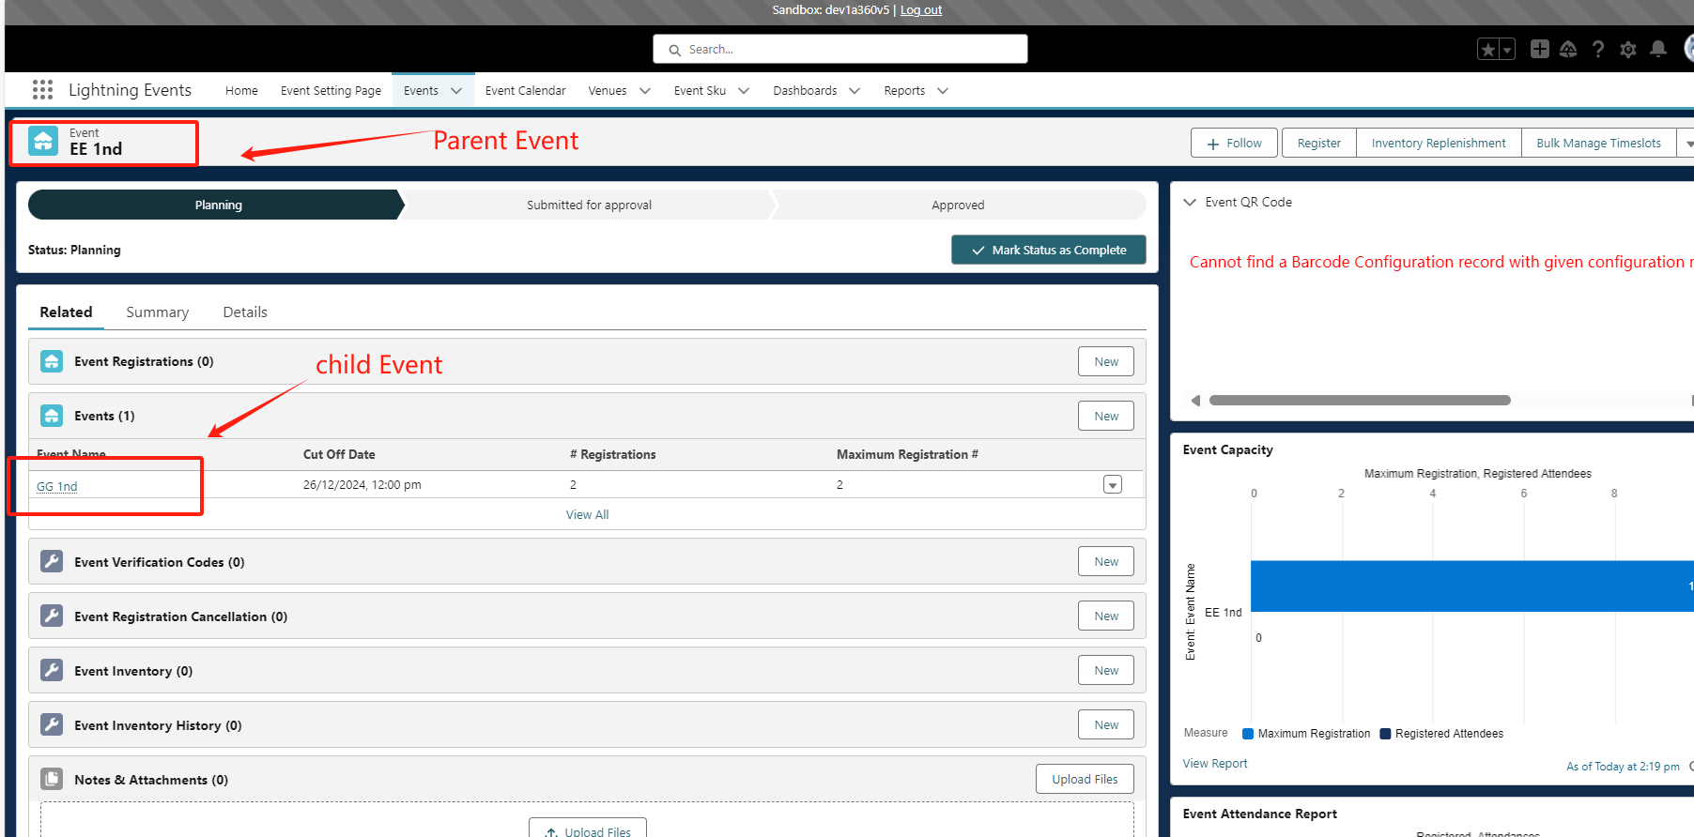

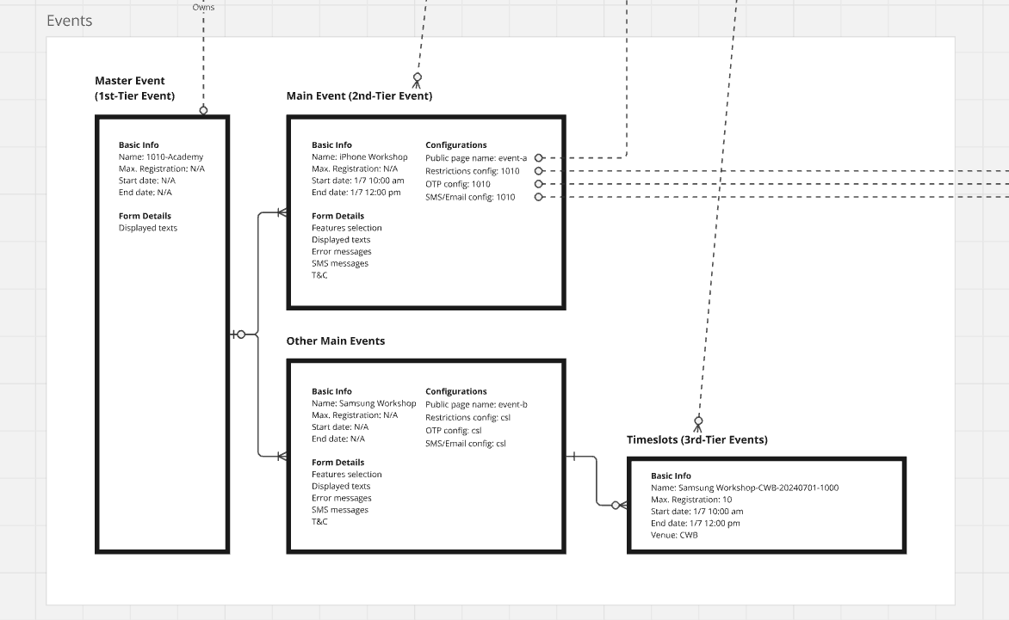

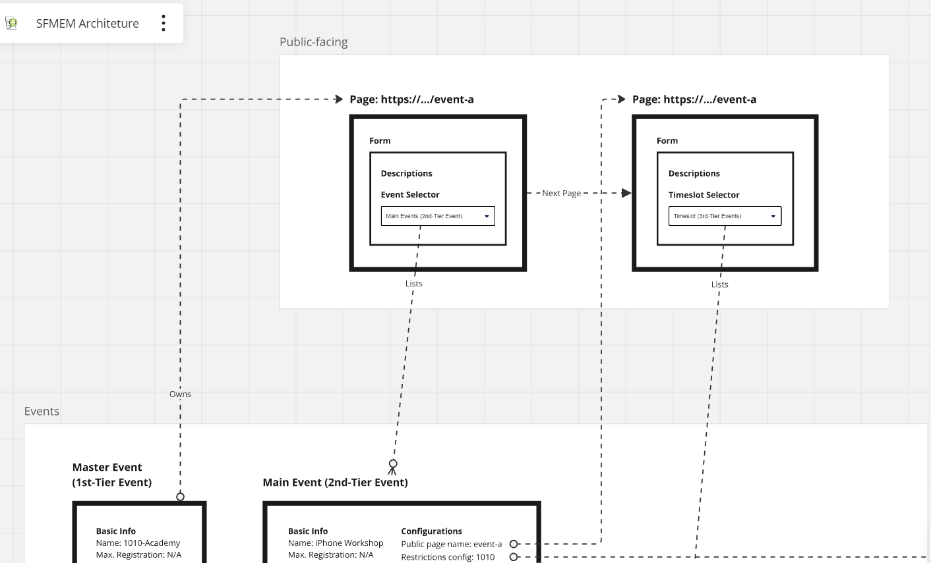

Venue：门店

Timeslot：Event Start Date

, Event End Date

Cut Off Date 每个Event一定要满足现在的时间在Start Date和End Date之内，才会展示出来

Venue和Timeslot是跟last child event 相关的，配在last child event的detail页

每一个Venue底下都对应一堆的Timeslot，Venue和Timeslot是联动展示的

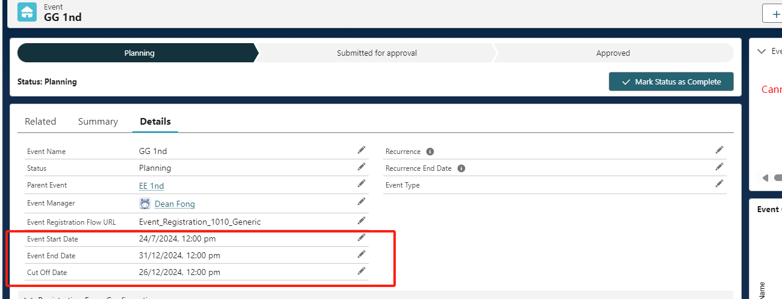

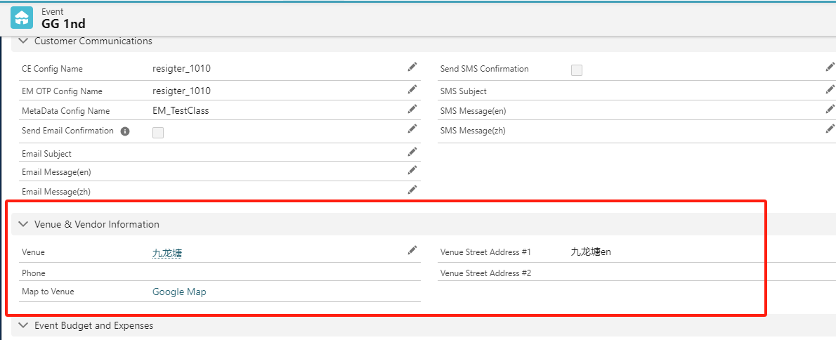

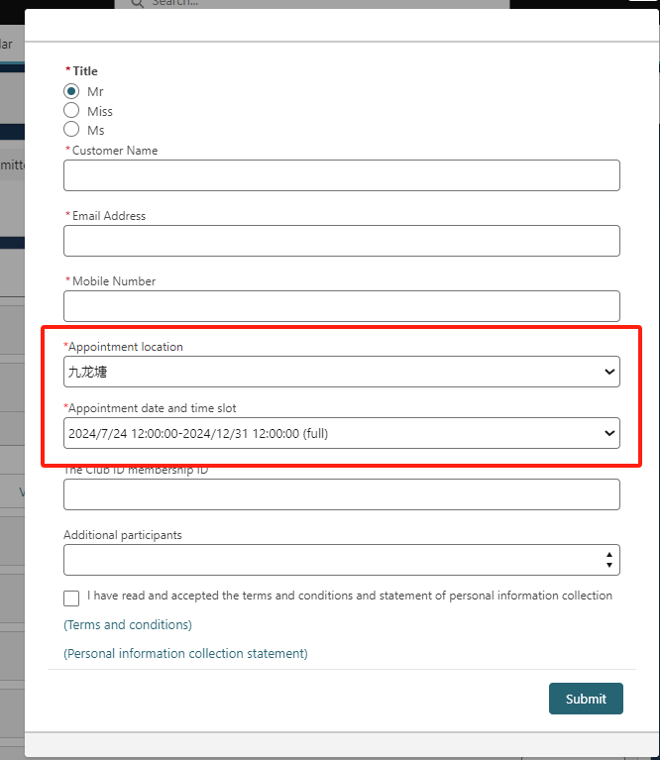

注册功能：创建各类活动（Event）给用户参与

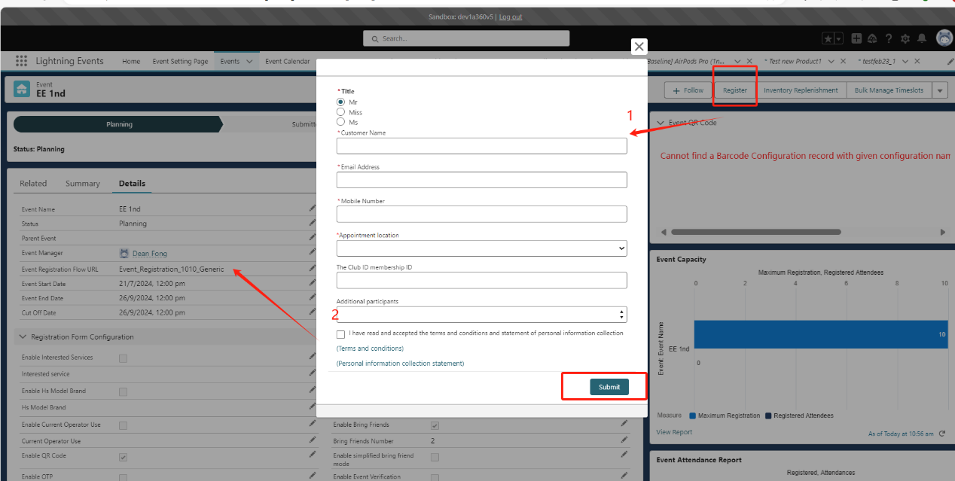

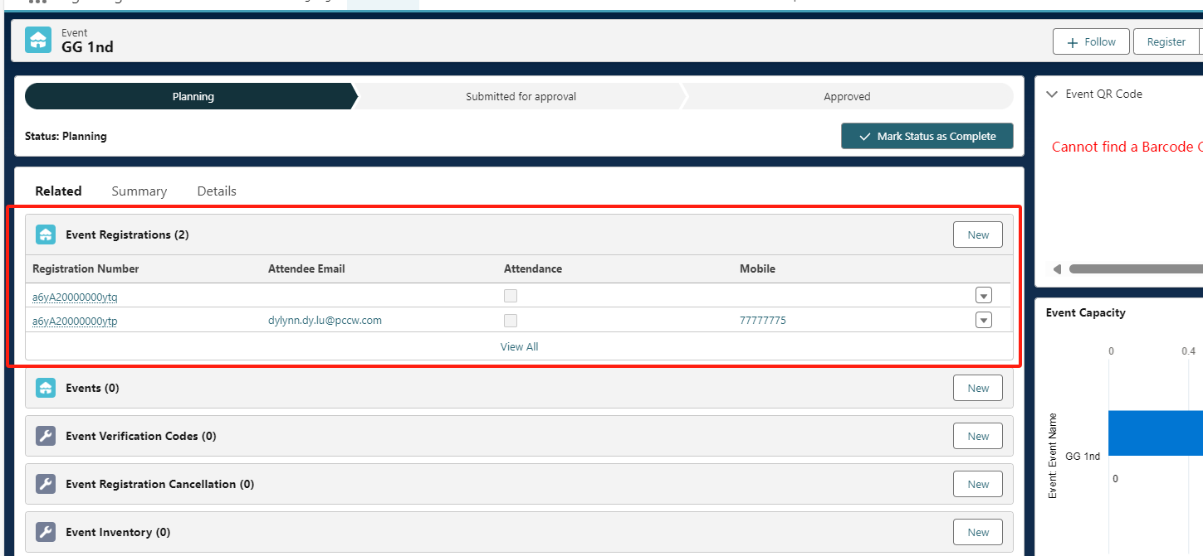

对应代码逻辑：flow：Event\_Registration\_1010\_Generic

对应每个Event的处理逻辑配置开关：Detail页的所有内容

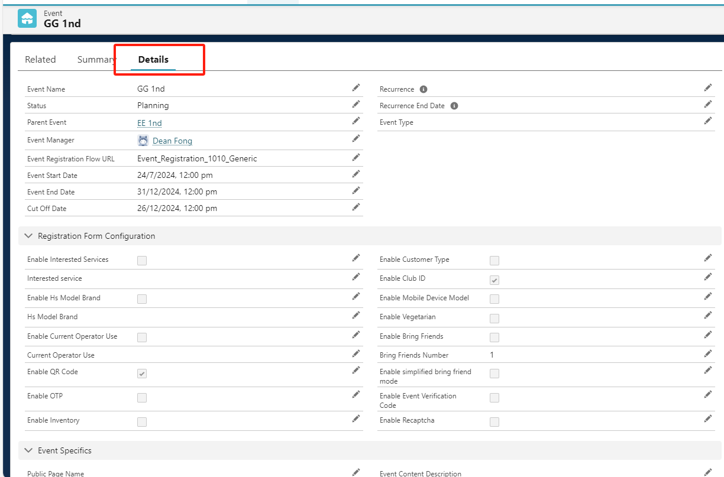

**Parent Event 和child Event 关于注册限制的配置：**

1. 注册是以用户mobile作为唯一注册主键，根据配置信息，一个mobile可以在一个last child event注册一次或者多次
2. 注册限制配置信息，有部分只跟last child event的detail页配置，有部分跟last child event的parent event 的detail页配置或者metadata setting page全局配置

2.1只跟last child event的detail页配置：

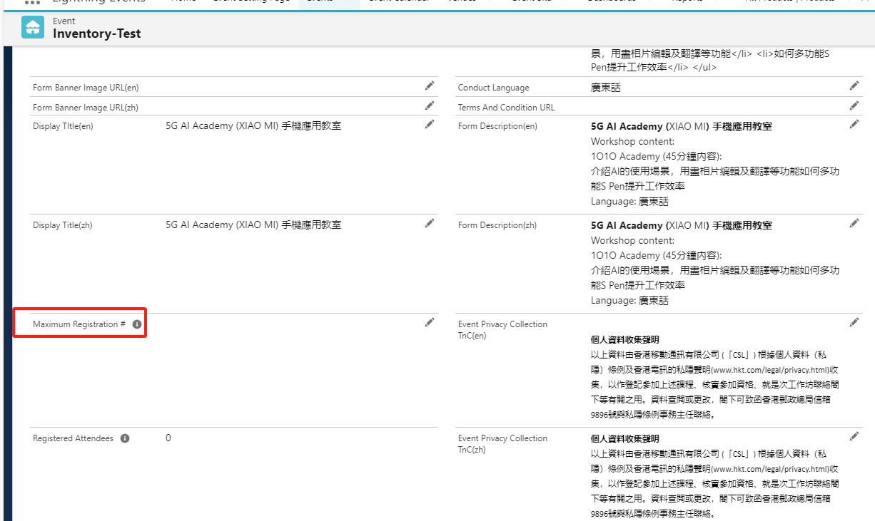

Maximum\_Registration\_\_c:限制这个事件下的最大注册人数

如果触发最大限制，则报错：

【报错：There are only 0 positions left! You and your friends exceed the remaining positions!】

2.2 只跟last child event的parent event 的detail页配置或者metadata setting page全局配置

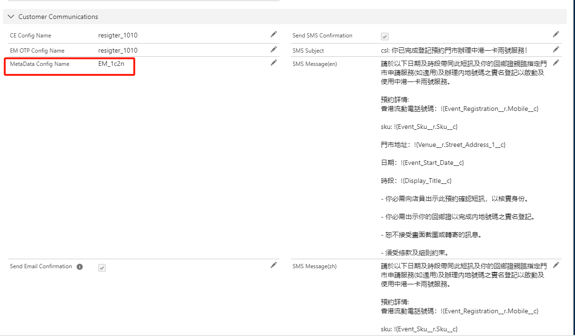

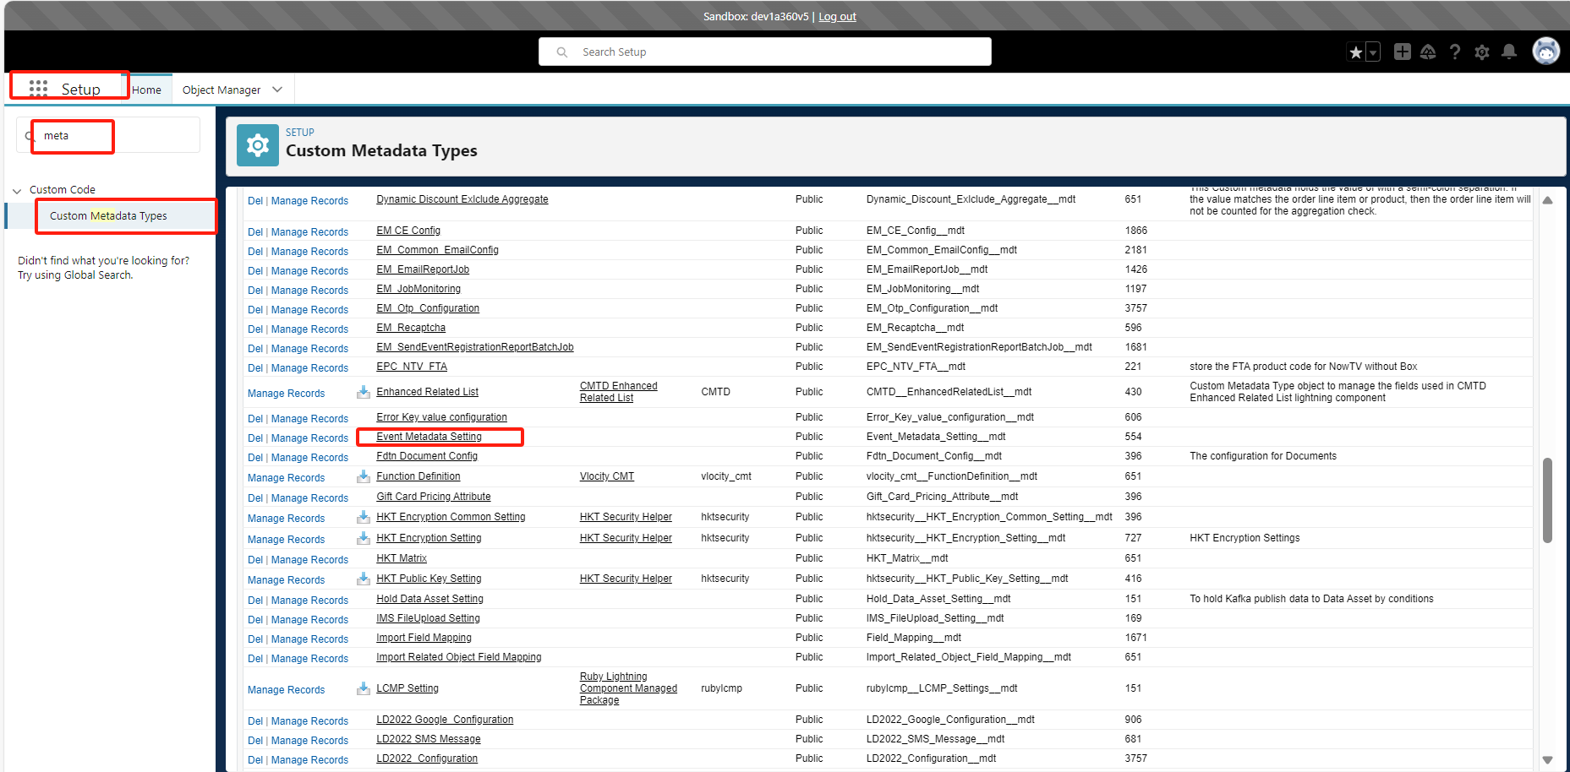

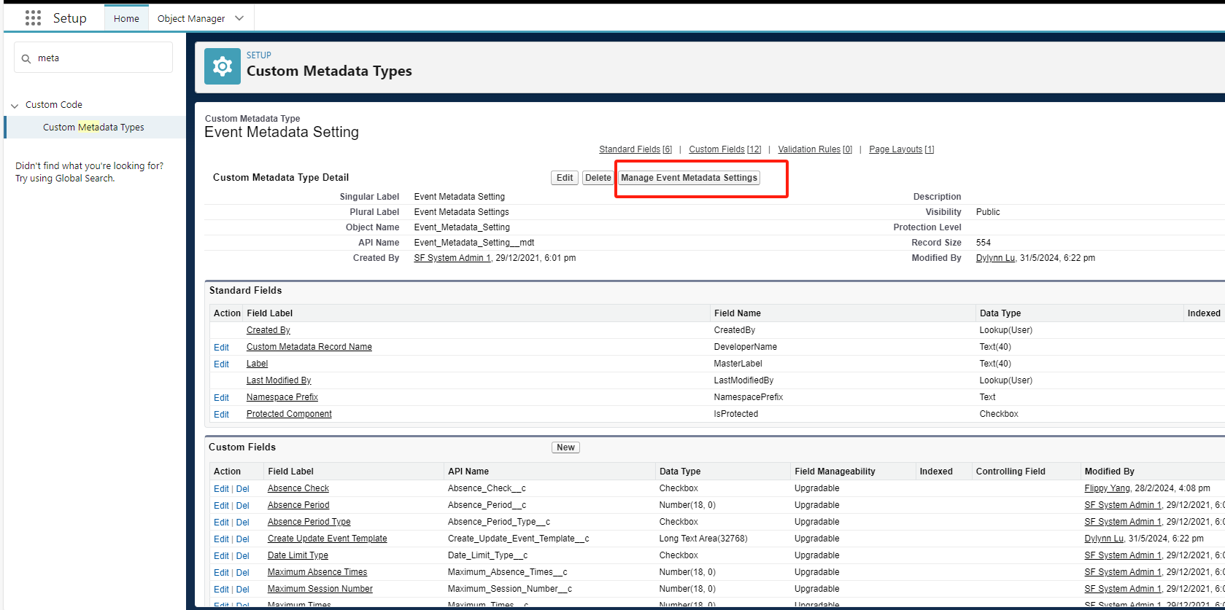

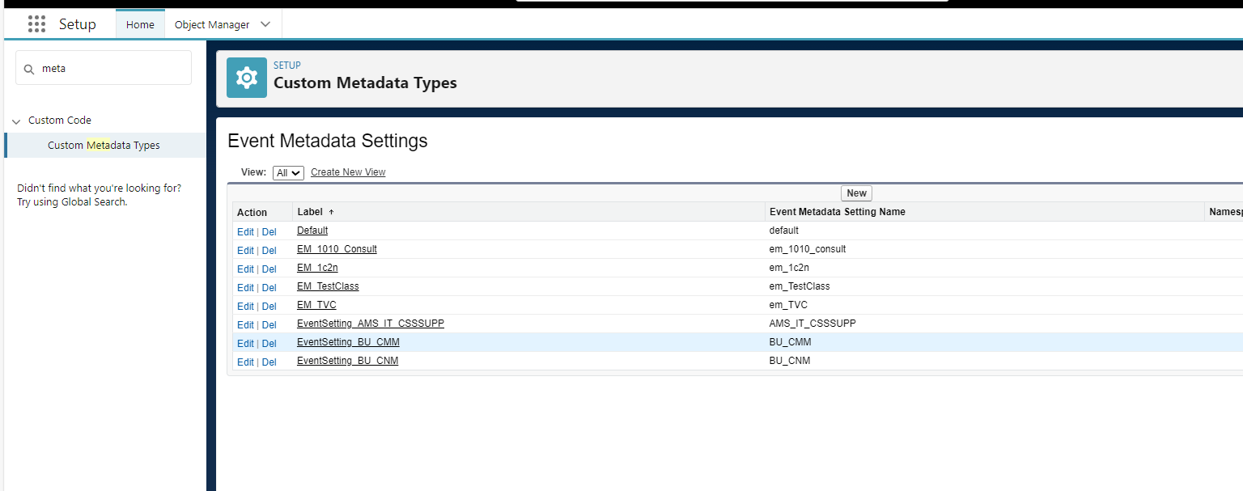

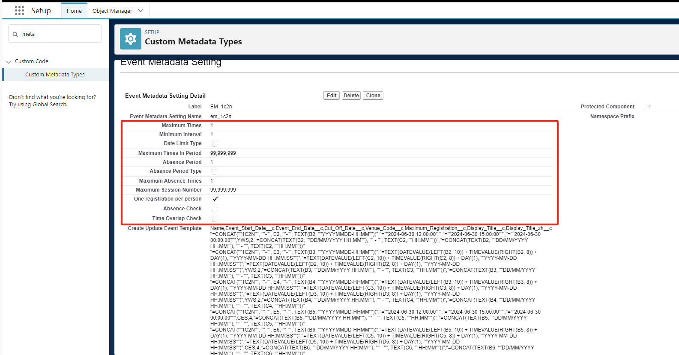

One registration per person:同一个last child event,一个手机号只能注册一次

如果触发最大限制，则报错：

【报错：You have already registered to this event.】

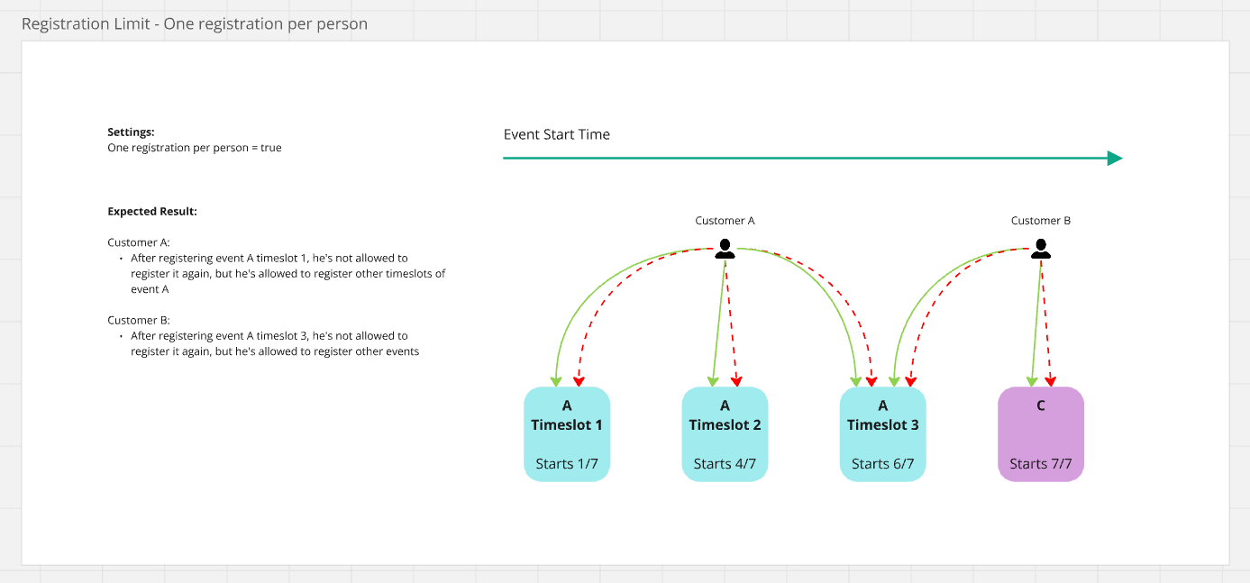

Maximum Session Number:限制该当前选择事件的parent event底下的所有last child event的该手机号码的已注册的人数

如果触发最大限制，则报错：

【报错：You can not register this event as you have registered 1 sessions in the same workshop!】

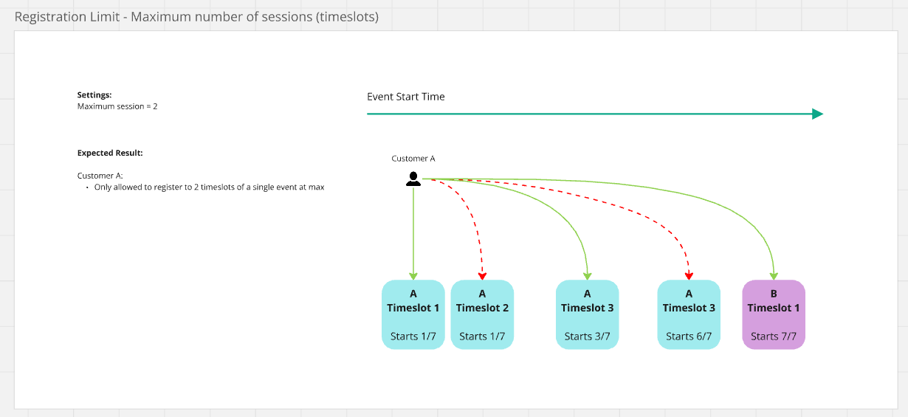

Maximum Times：限制一个手机号码一天内的注册数量（针对同一个parent event下的last child event，如果无parent，则针对同一个last child event）

如果触发最大限制，则报错：

【报错：More than 1 registrations in a day!】

Minimum interval（小时）：限制一个手机号码当前选择的注册事件不能跟已有注册事件的时间差小于最小间隔（针对同一个parent event下的last child event，如果无parent，则针对同一个last child event）

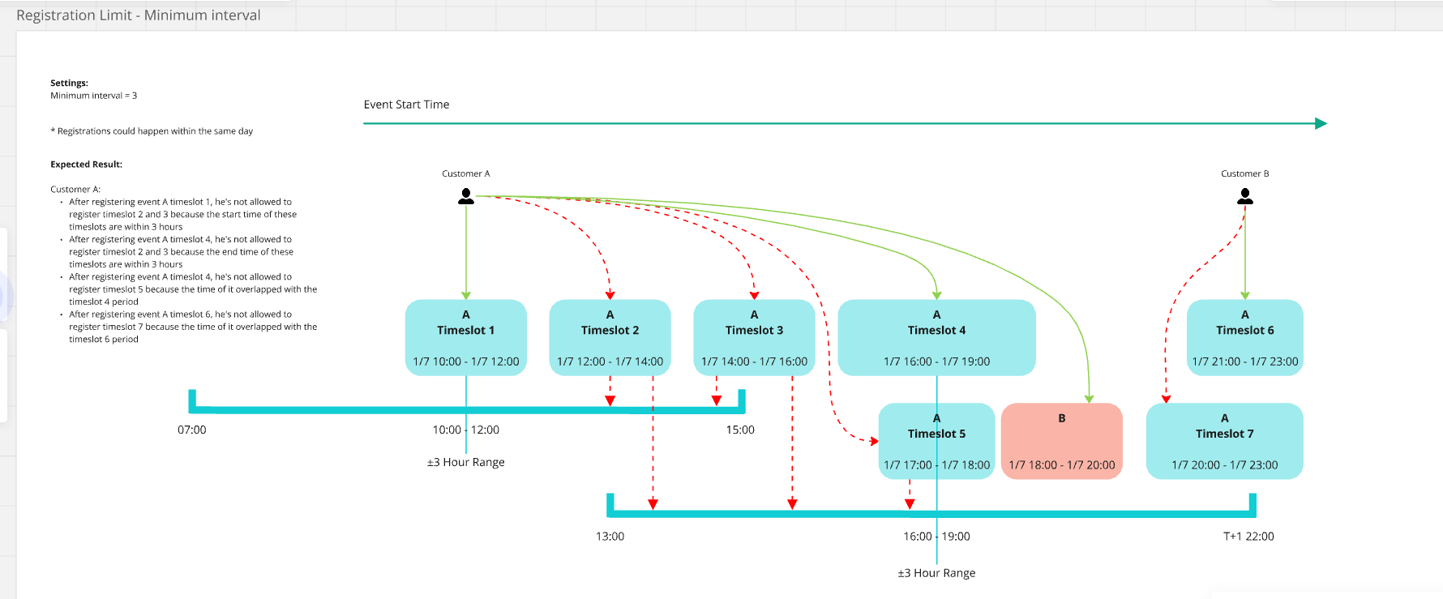

Date Limit Type（周[false]/月[true]）：限制一个手机号码当前选择的注册事件不能跟其他已有注册事件的开始结束时间有重叠（针对同一个parent event下的last child event，如果无parent，则针对同一个last child event）

Maximum Times In Period：限制一个手机号码当前选择的注册事件在同一个月内或者同一个周内的其他已有注册事件的注册次数不能超过N次（针对同一个parent event下的last child event，如果无parent，则针对同一个last child event）

如果触发最大限制，则报错：

【报错:The current event overlaps with the registered event or the interval is less than 1 hour】

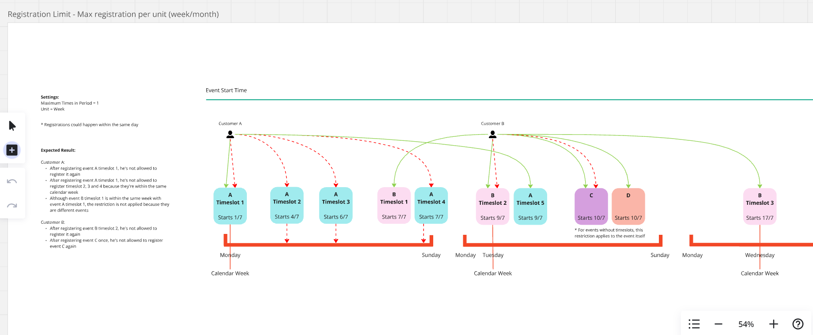

Maximum Absence Times：限制同一个手机号码的无出勤次数（针对同一个parent event下的last child event，如果无parent，则针对同一个last child event）

如果触发最大限制，则报错：

【报错：The number of absences has exceede 1】

判断顺序：

One registration per person-----》Maximum Session Number-------》SelectedEvent.Maximum\_Registration\_\_c-------》Maximum Times、Maximum Times In Period、Maximum Absence Times

Maximum\_Times-----》Maximum Times In Period-------》Maximum\_Absence\_Times\_\_c

注意：以上配置未上正式环境，目前正式环境的配置依然是跟child event走，具体如下：

One registration per person:同一个事件eventid(如果有子event，则为子eventid),一个手机号只能注册一次

【报错：You have already registered to this event.】

Maximum Session Number:限制该当前选择事件的parent事件底下的所有child事件的该手机号码的已注册的人数

【报错：You can not register this event as you have registered 1 sessions in the same workshop!】

Maximum Times：针对所有事件，限制一个手机号码一天内的注册数量

【报错：More than 1 registrations in a day!】

Minimum interval（小时）：针对所有事件，限制一个手机号码当前选择的注册事件不能跟已有注册事件的时间差小于最小间隔，该判断的前提是如果metadata中的Time overlap check是true

Date Limit Type（周[false]/月[true]）：针对所有事件，限制一个手机号码当前选择的注册事件不能跟其他已有注册事件的开始结束时间有重叠

Maximum Times In Period：针对所有事件，限制一个手机号码当前选择的注册事件在同一个月内或者同一个周内的其他已有注册事件的注册次数不能超过N次

【报错:The current event overlaps with the registered event or the interval is less than 1 hour】

SelectedEvent.Maximum\_Registration\_\_c:（子事件中的配置）限制这个事件下的最大注册人数

【报错：There are only 0 positions left! You and your friends exceed the remaining positions!】

Maximum Absence Times：针对所有事件，限制同一个手机号码的出勤次数

【报错：The number of absences has exceede 1】

**Parent Event 和child Event 关于Send OTP限制的配置：**

1. Send OTP全部配置只跟着parent event 相关，即parent event的配置决定着该parent event底下所有的last child event的配置
2. Send OTP 有两部分业务，一是注册前发送手机号校验短信 二是注册成功后发送成功短信去注册手机号

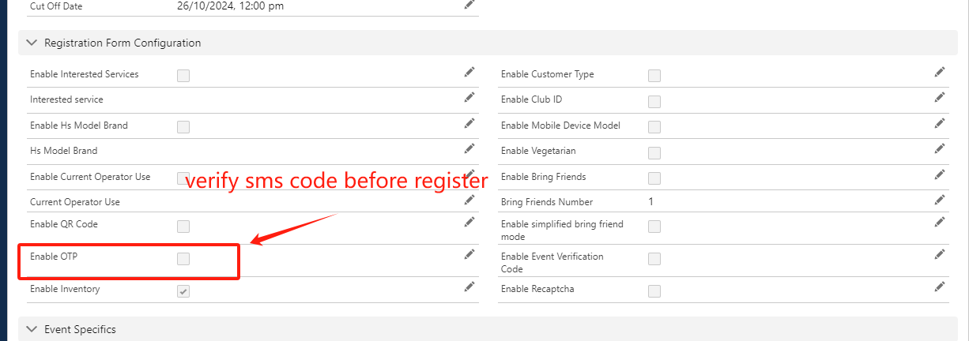

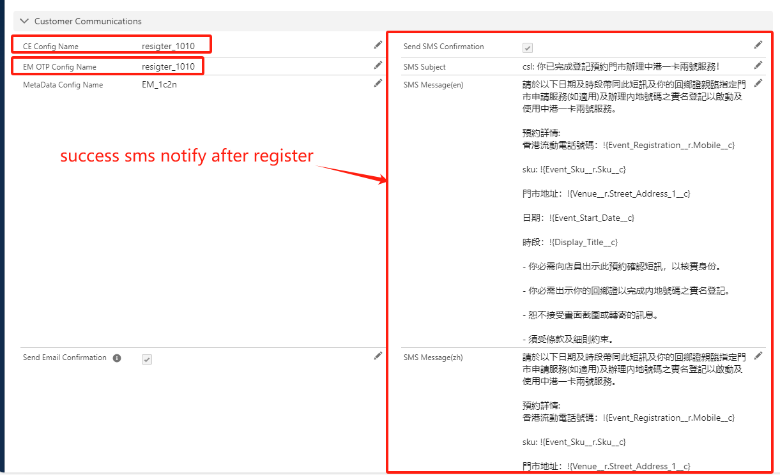

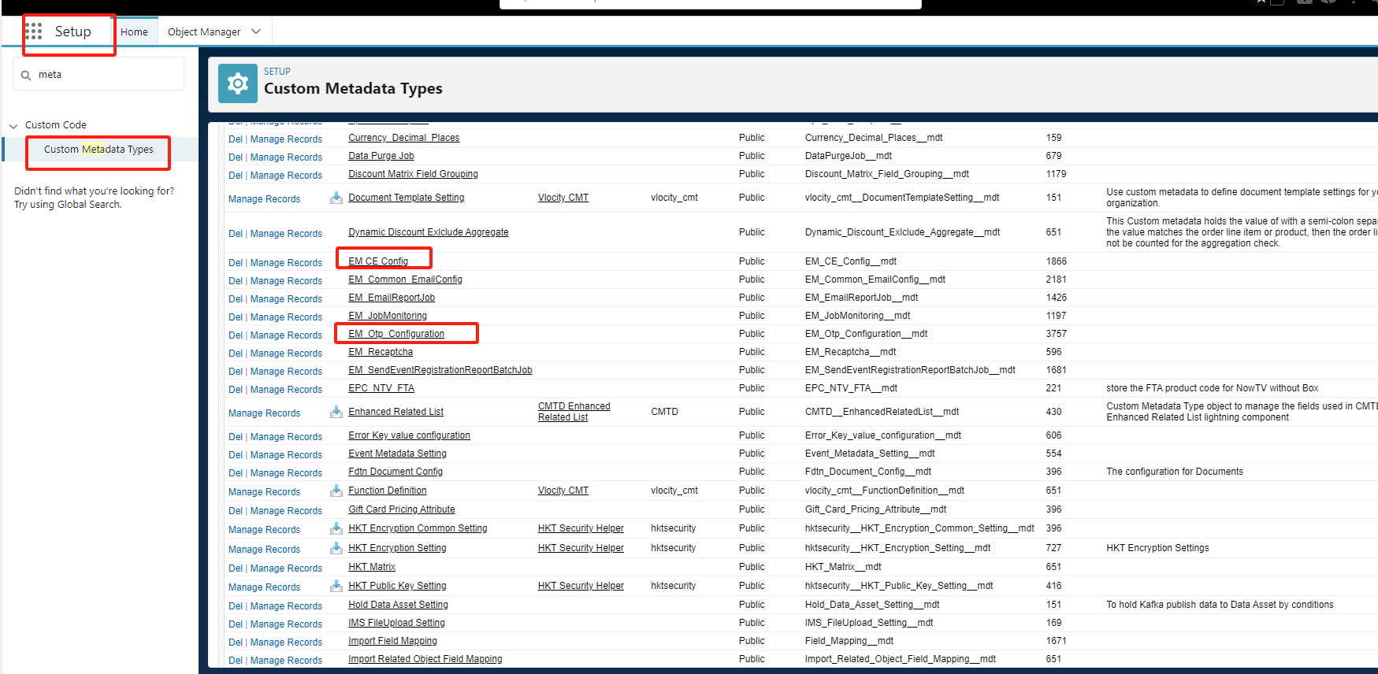

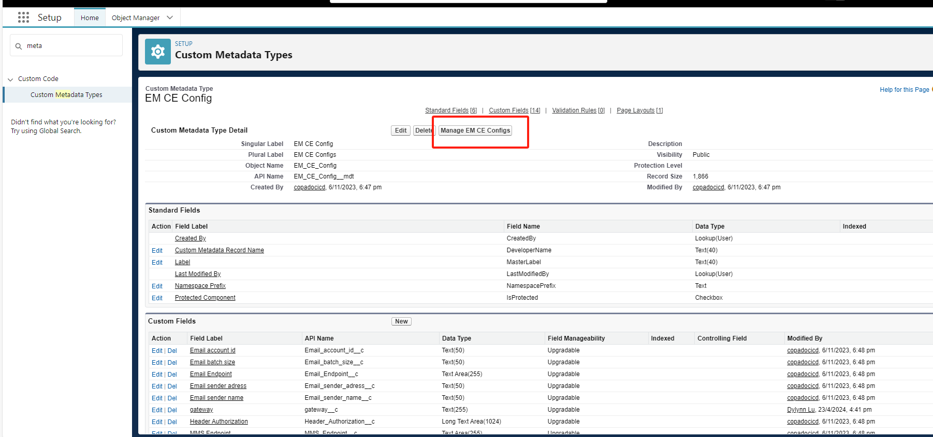

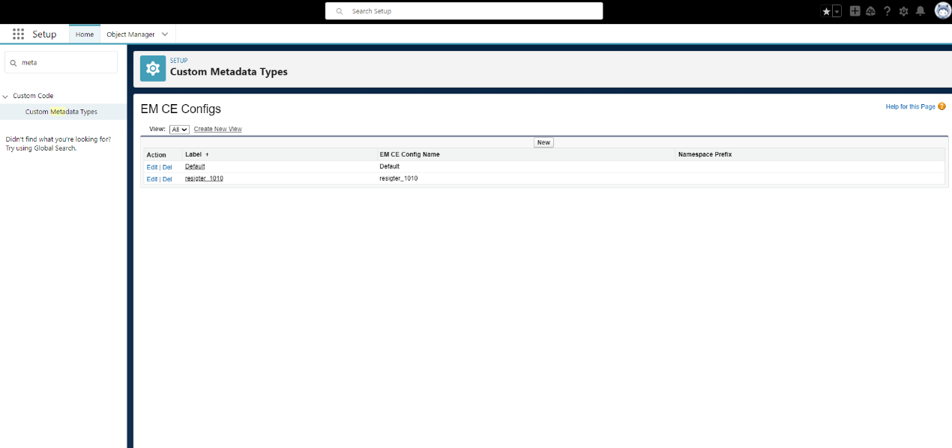

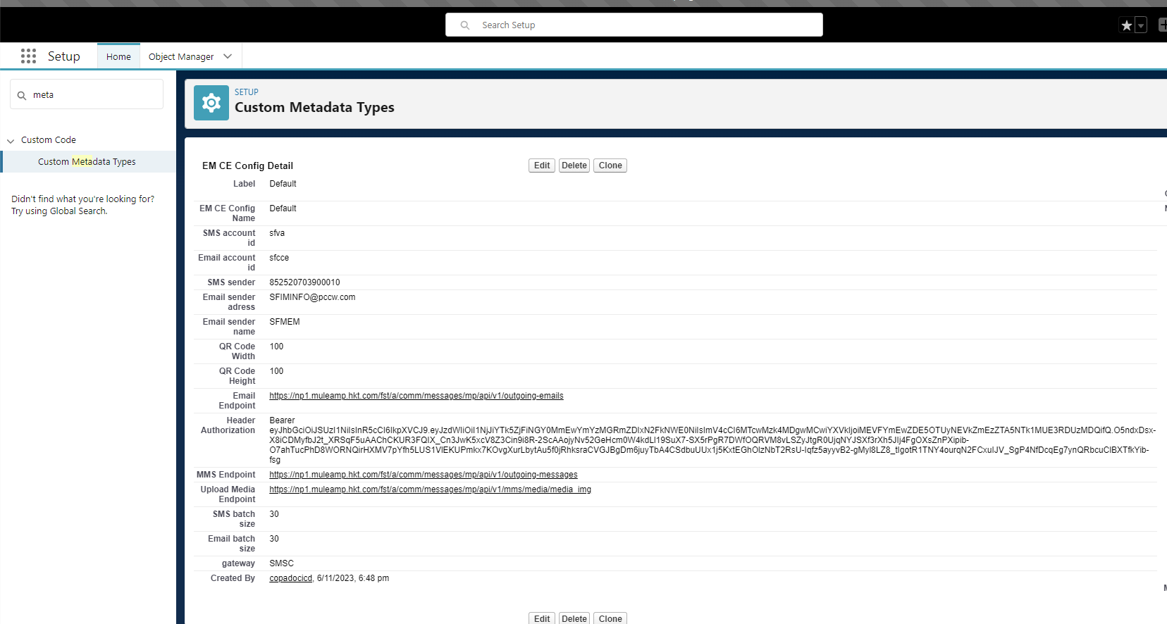

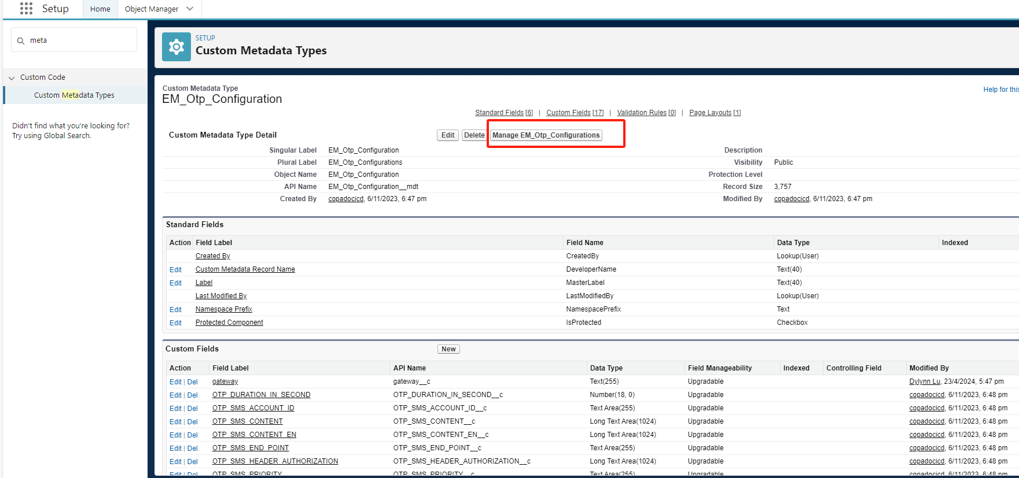

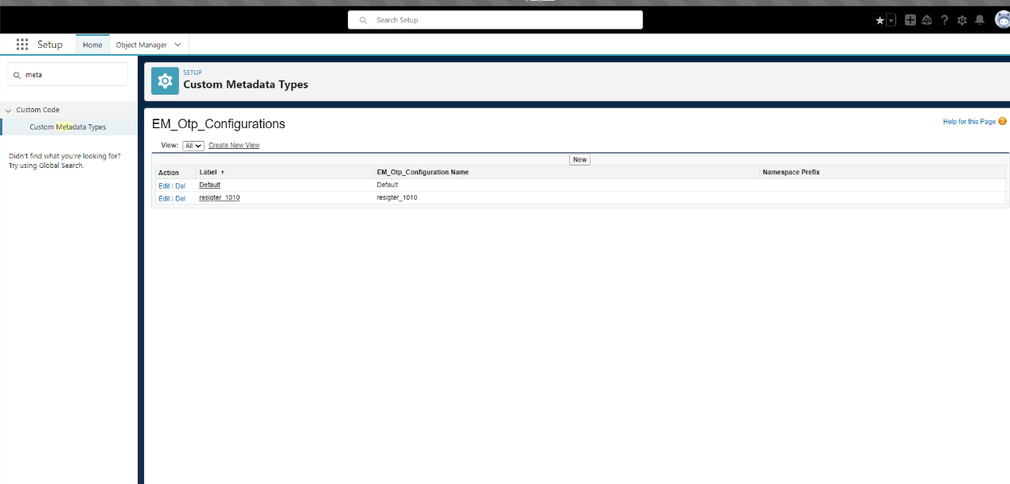

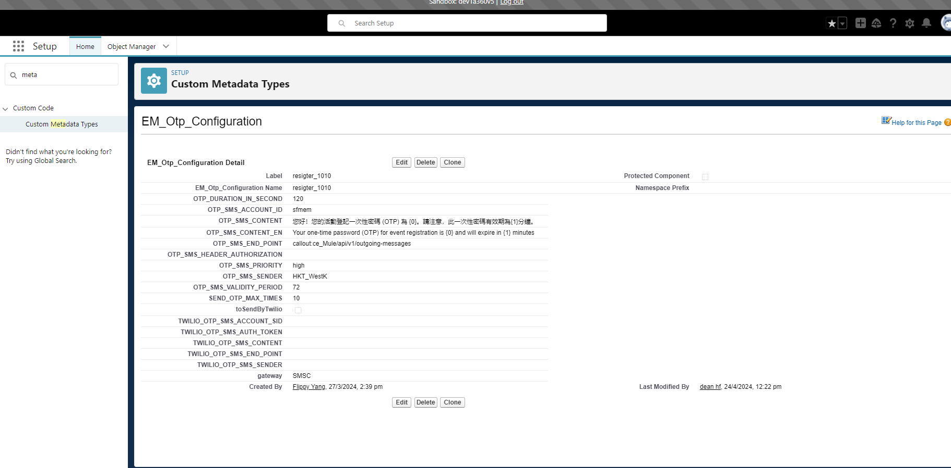

**Parent Event 和child Event 关于Send Email限制的配置：**

1. Send Email全部配置只跟着parent event 相关，即parent event的配置决定着该parent event底下所有的last child event的配置

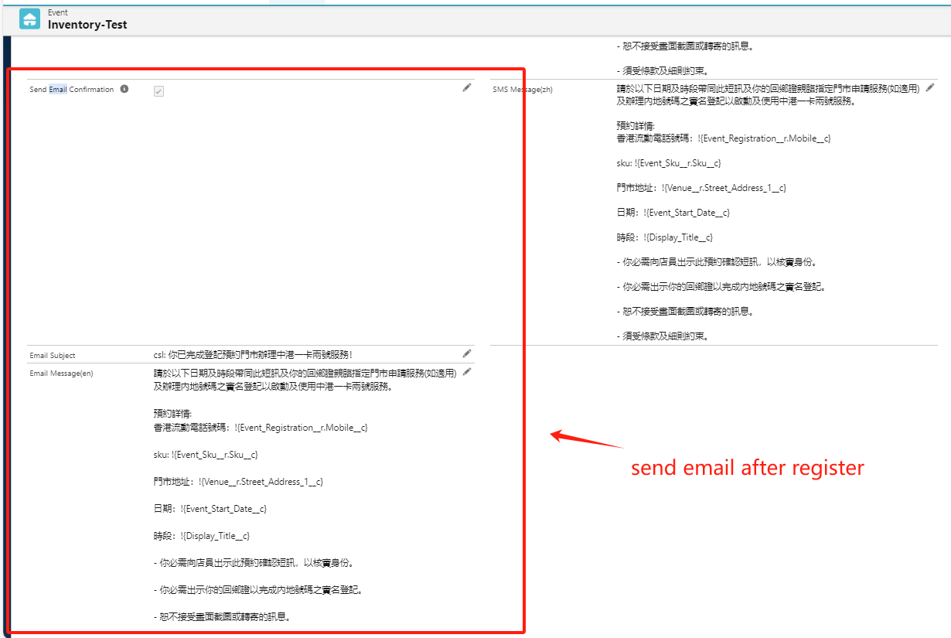





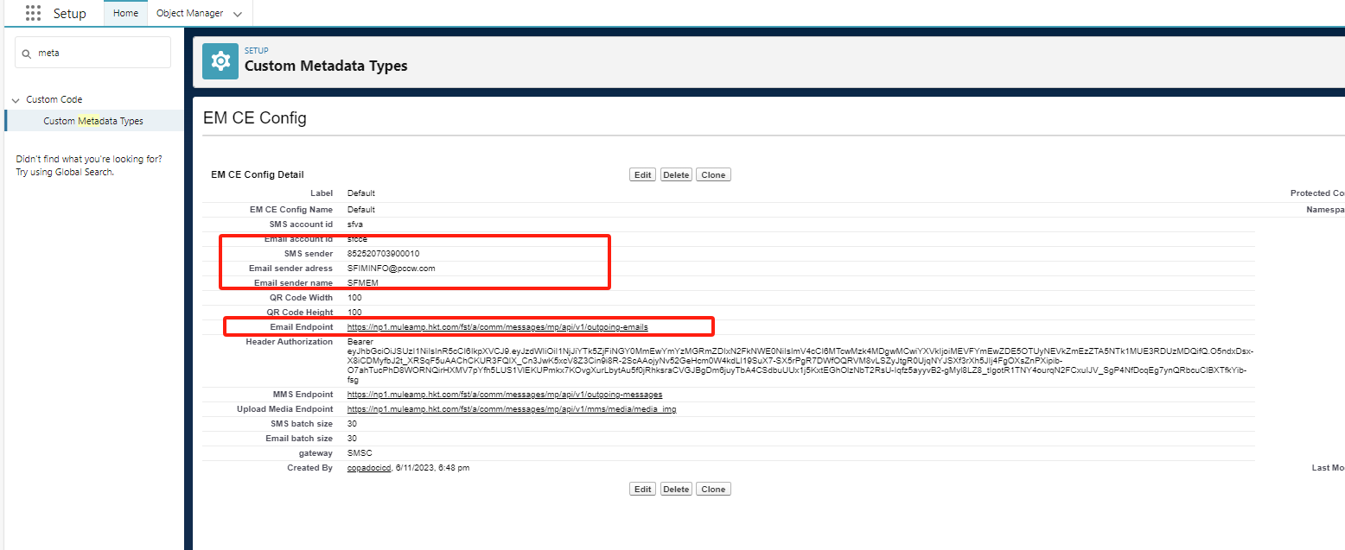

调整商品库存：对于需要购买/预定/赠送商品等活动，用于调整每间门店的商品库存数量

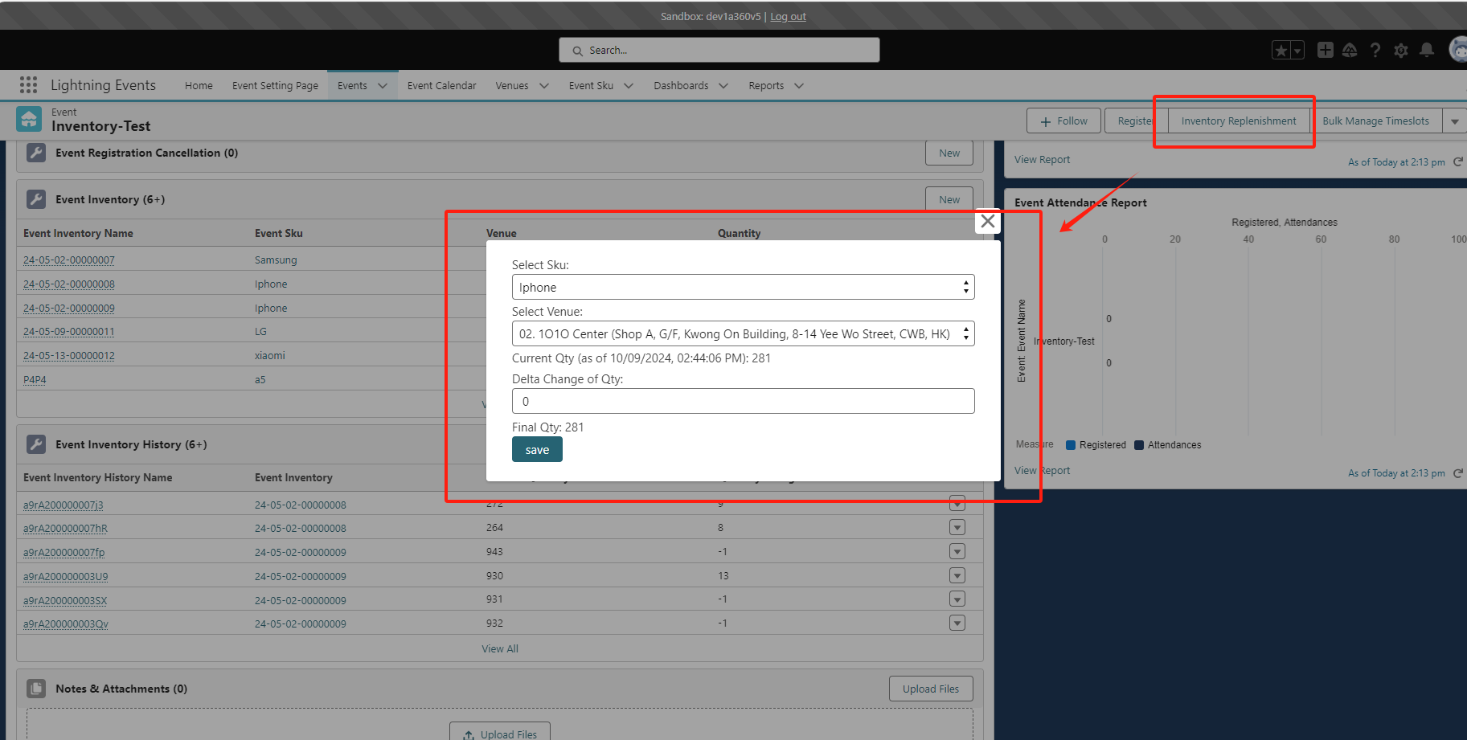

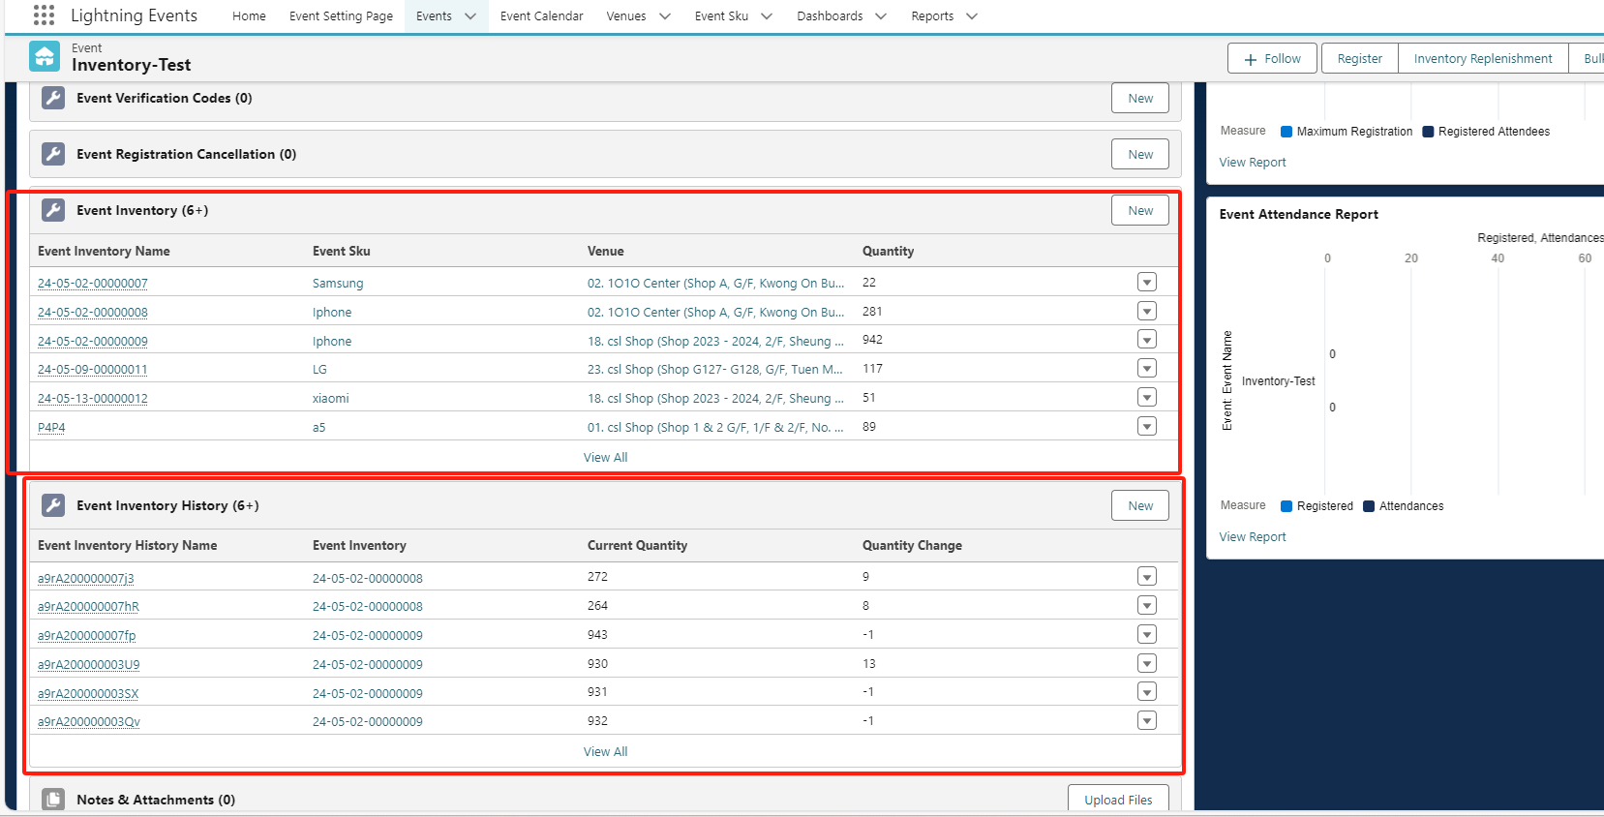

对应处理逻辑：

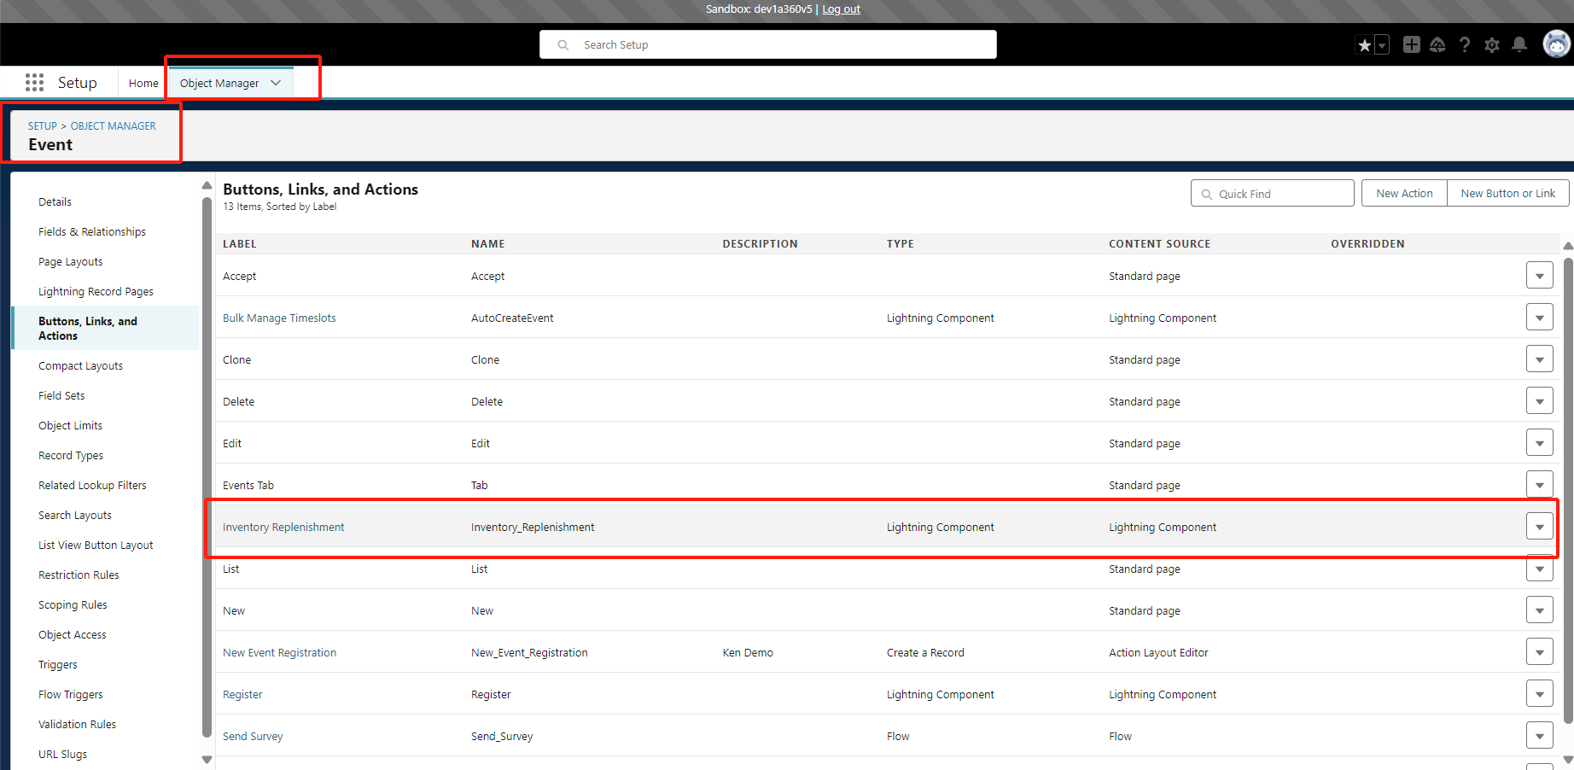

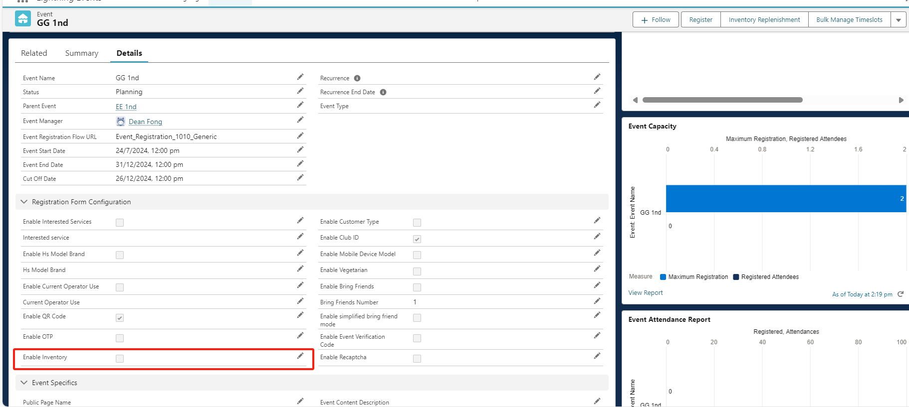

批量创建事件：用于批量快速创建或编辑或删除每个parent event下面的last child events

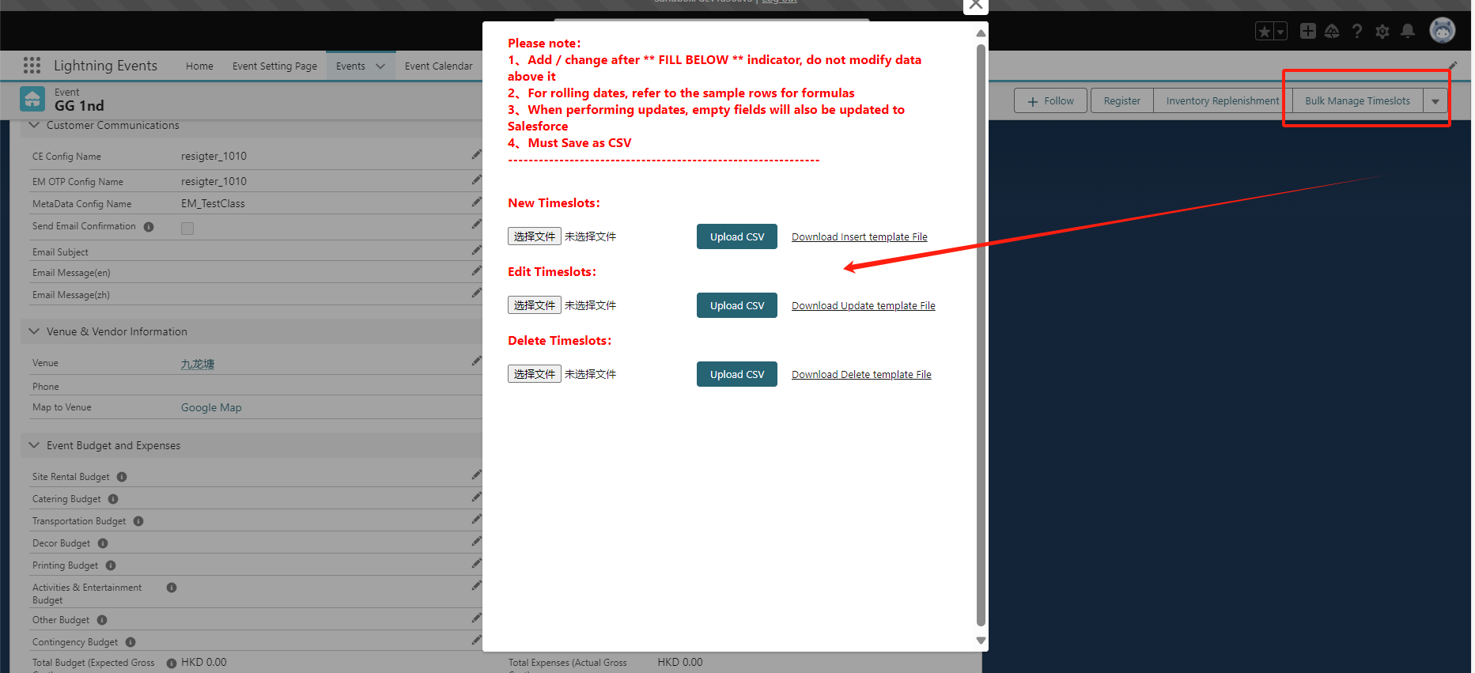

对应处理逻辑：

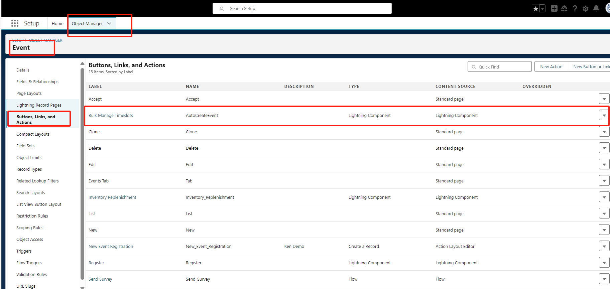

注意：此功能还未上prod环境

用户注册或预约时带朋友功能：

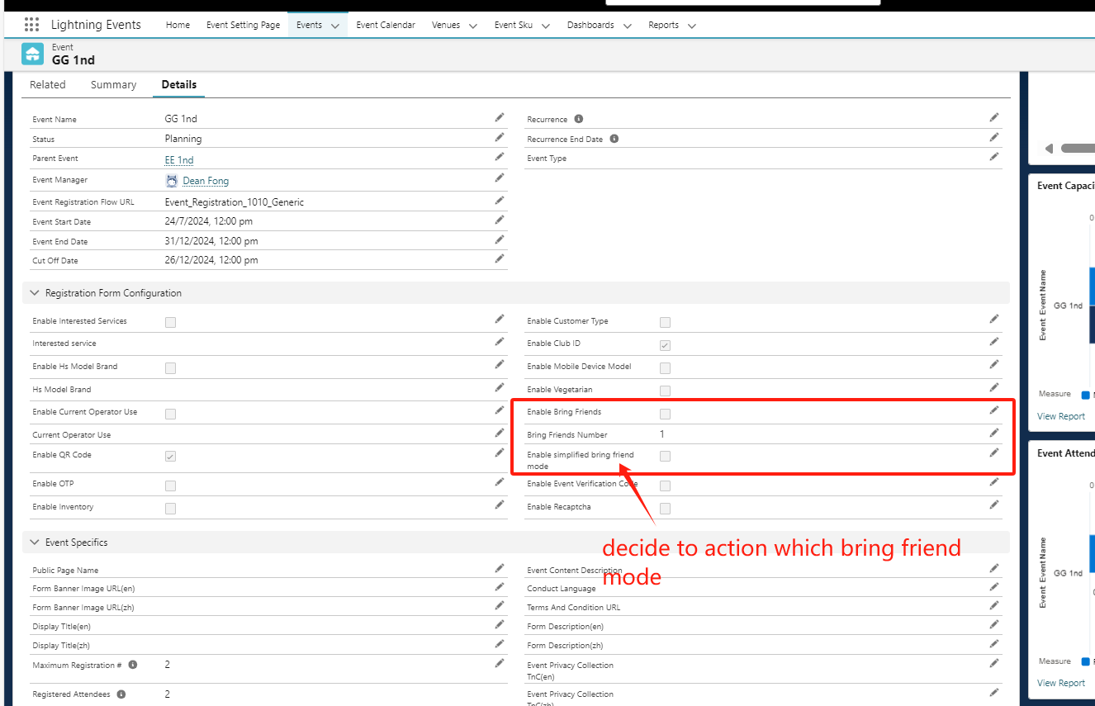

有两种方式带朋友：

一、

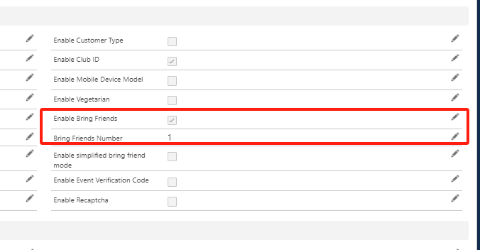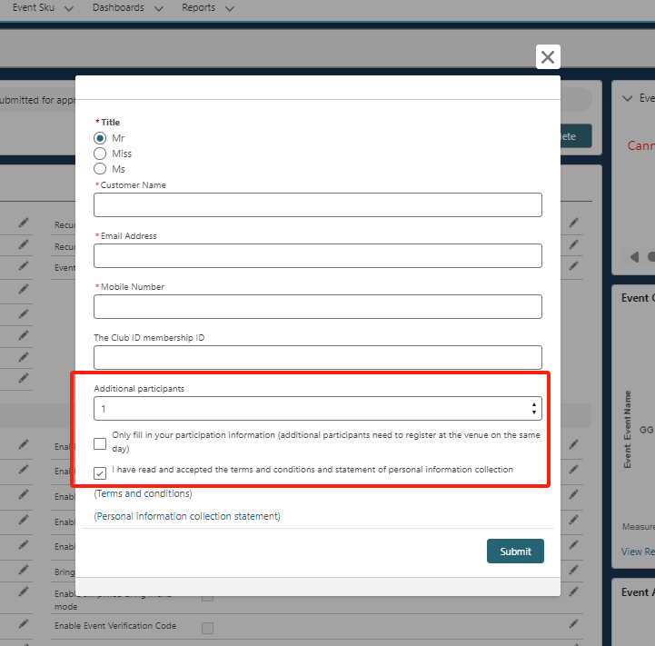

PS：如果√only fill in XXXX，则会自动create两条null 嘅 resigter record for client，然后等到client到了现场，工作人员再给他们填上对应的infos

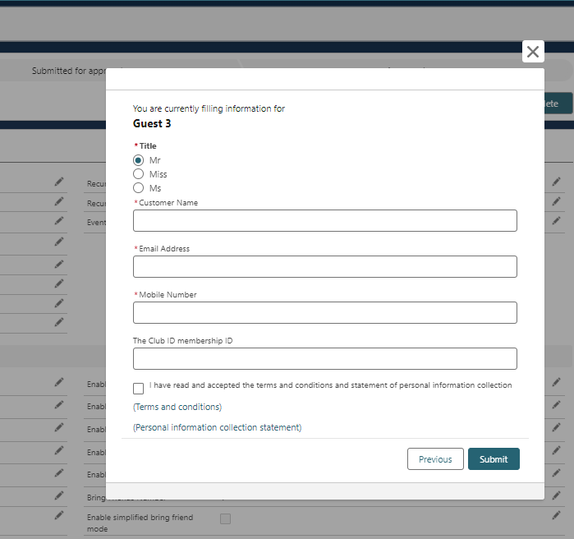

二、

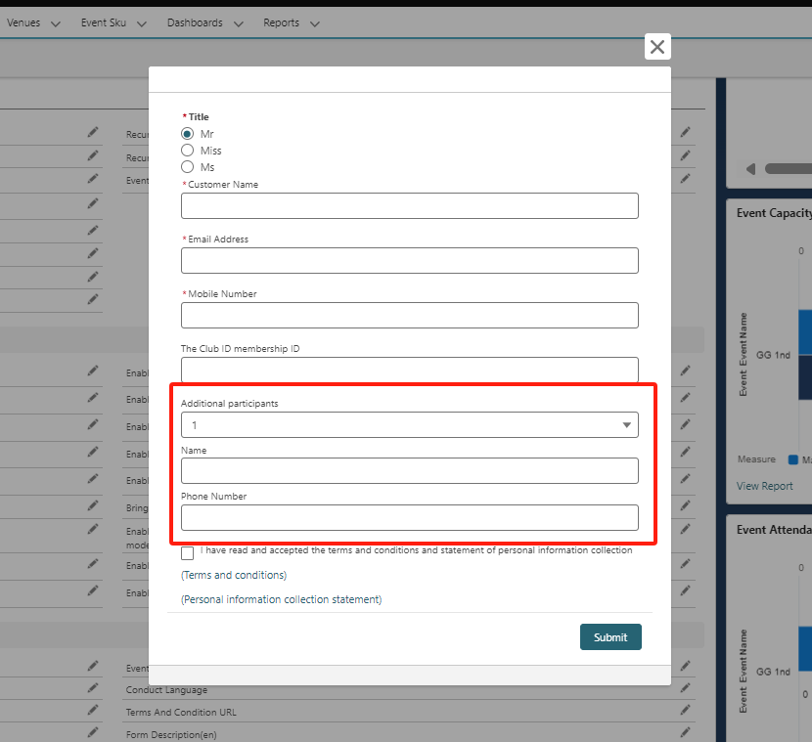

PS：如果√only fill in XXXX，则会自动create两条null 嘅 resigter record for client（只有refer leader info，其余info为null），然后等到client到了现场，工作人员再给他们填上对应的infos

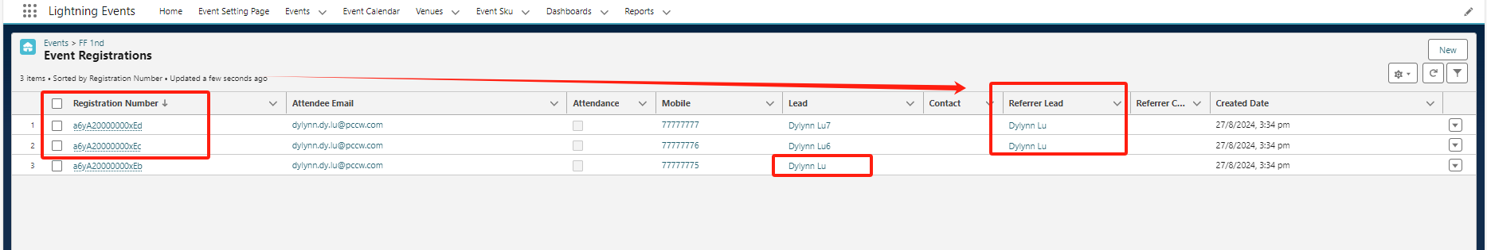

Click 进某条record，再click resigter，可以edit这个用户的info，或者可以直接在page点edit pen 也可以edit

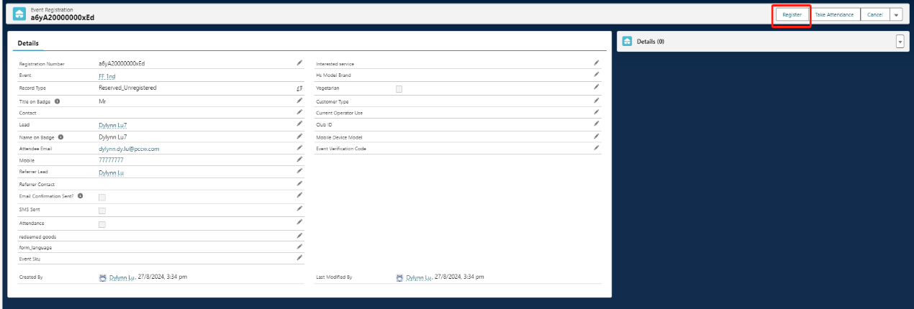

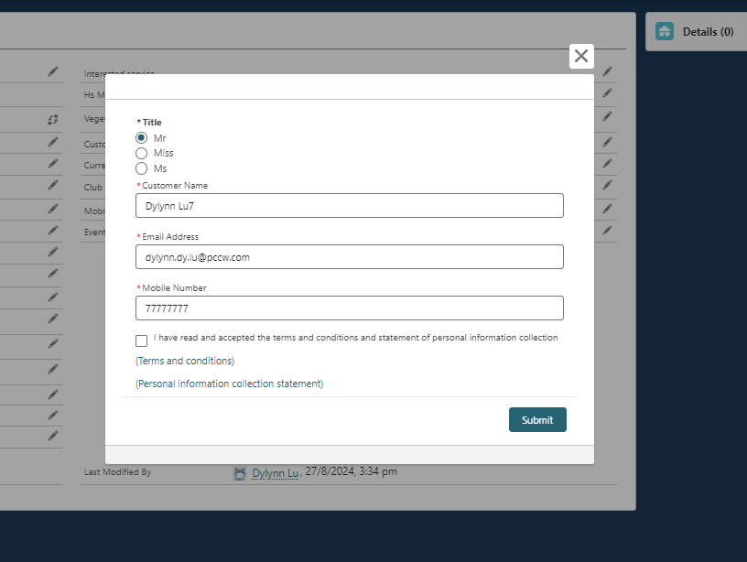

注意：以上第二种带朋友的方式还未上prod环境

## **代码讲解**

1. **flow 界面代码**：

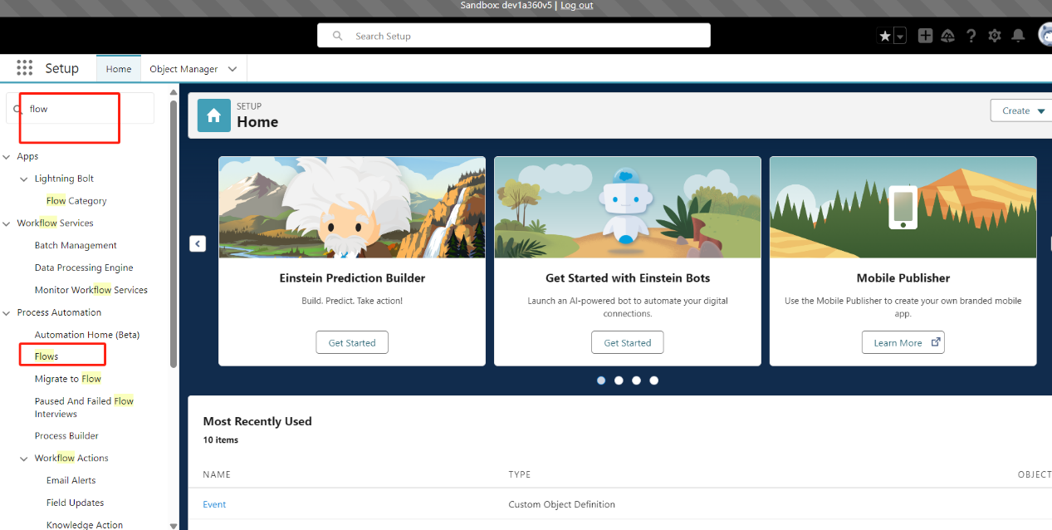

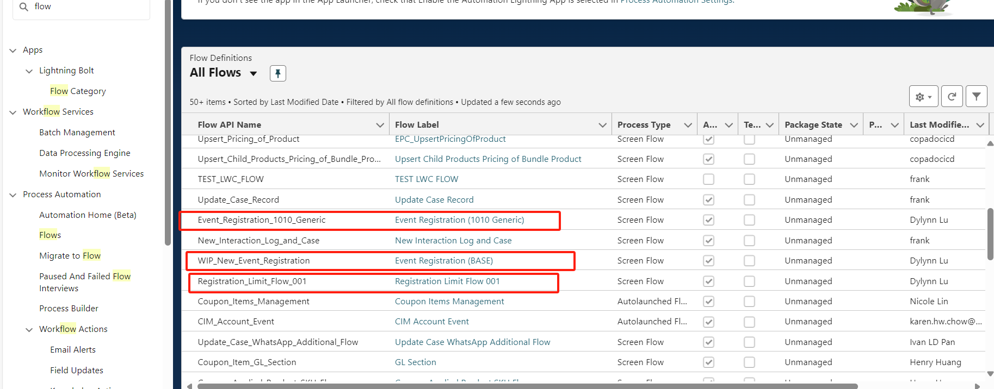

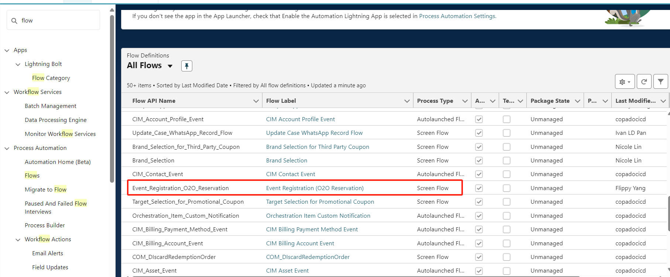

第一层flow：Event\_Registration\_1010\_Generic、Event Registration (O2O Reservation)，两条flow基本逻辑一样，区别在于上层业务不同

第二层：Registration Limit Flow 001，作用主要用于判断和限制One registration per person-----》Maximum Session Number-------》SelectedEvent.Maximum\_Registration\_\_c-------》Maximum Times、Maximum Times In Period、Maximum Absence Times

Maximum\_Times-----》Maximum Times In Period-------》Maximum\_Absence\_Times\_\_c这些参数的设定（具体看page6 **Parent Event 和child Event 关于注册限制的配置**）

第三层： Event Registration (BASE)，作用主要是用于根据用户mobile去判断数据库里有没有重复的，以及做数据入库等操作

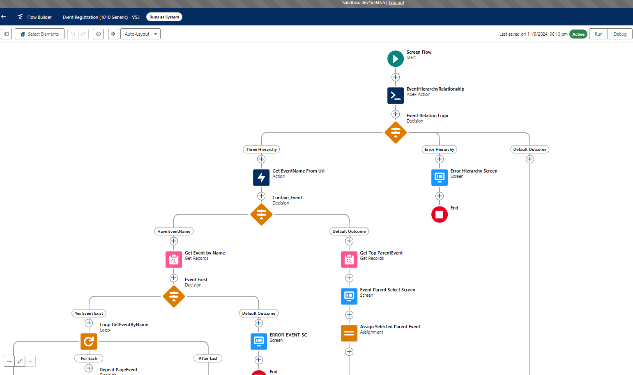

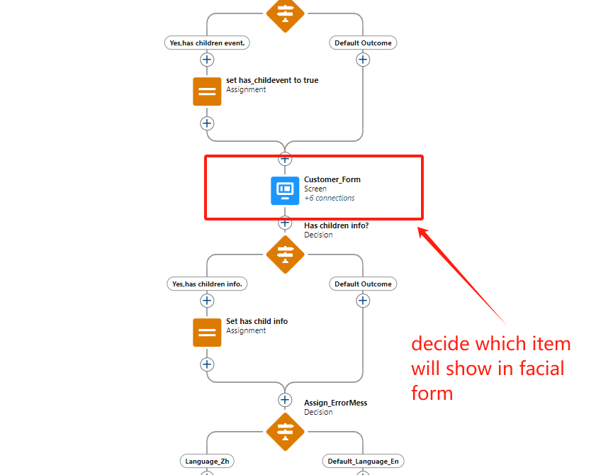

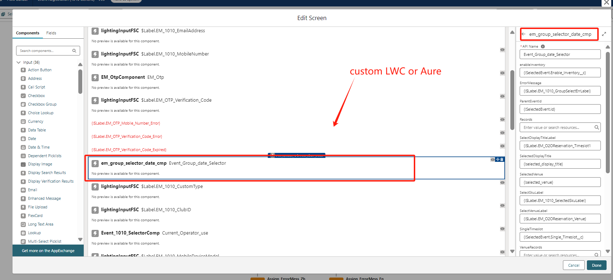

1. **flow组件（LWC or Aure code）**

项目地址：**[ruby / CSS / Marketing Events Management · GitLab (pccw.com)](https://egit.btu.pccw.com/ruby/css/marketing-events-management)**

Vscode安装插件：

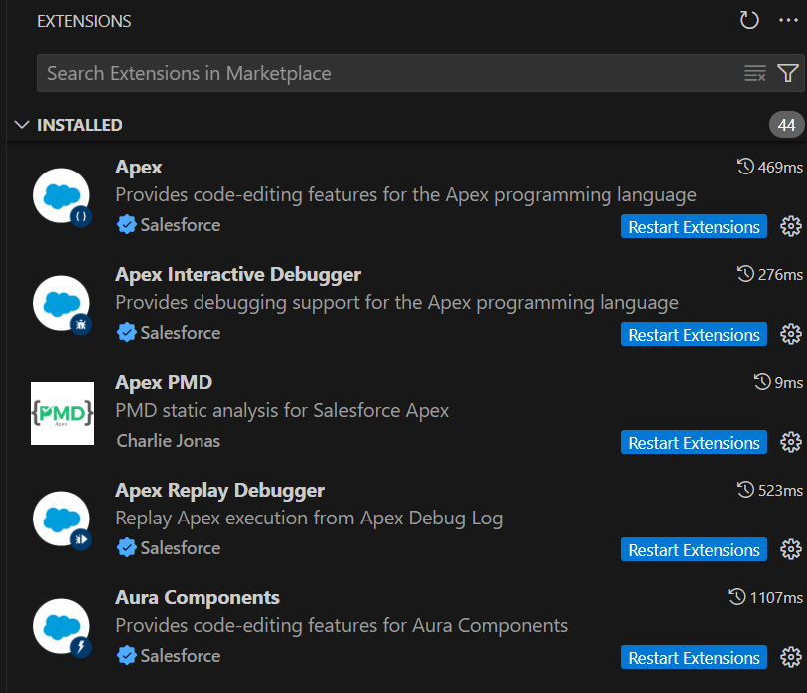

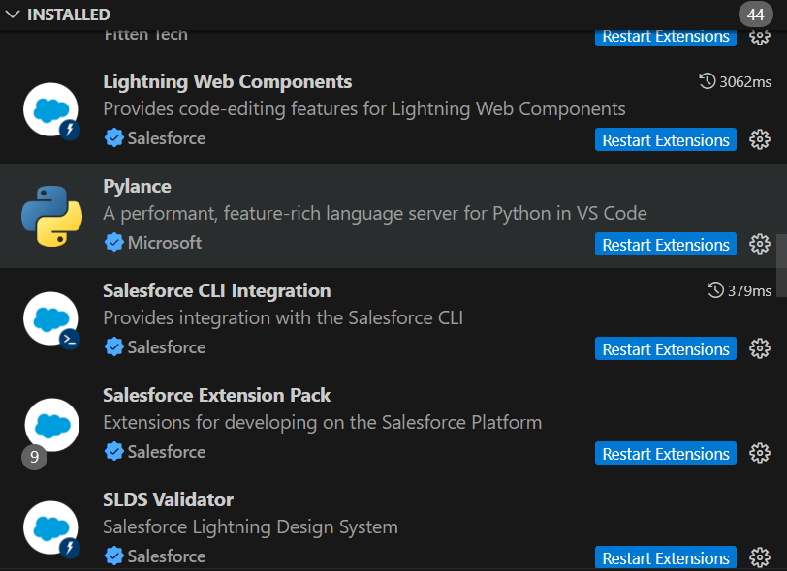

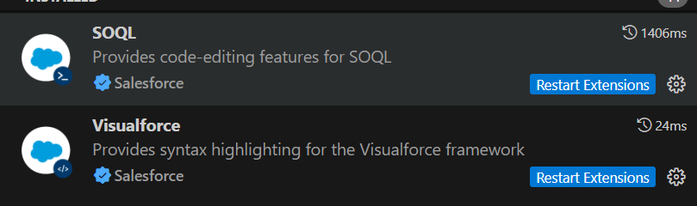

**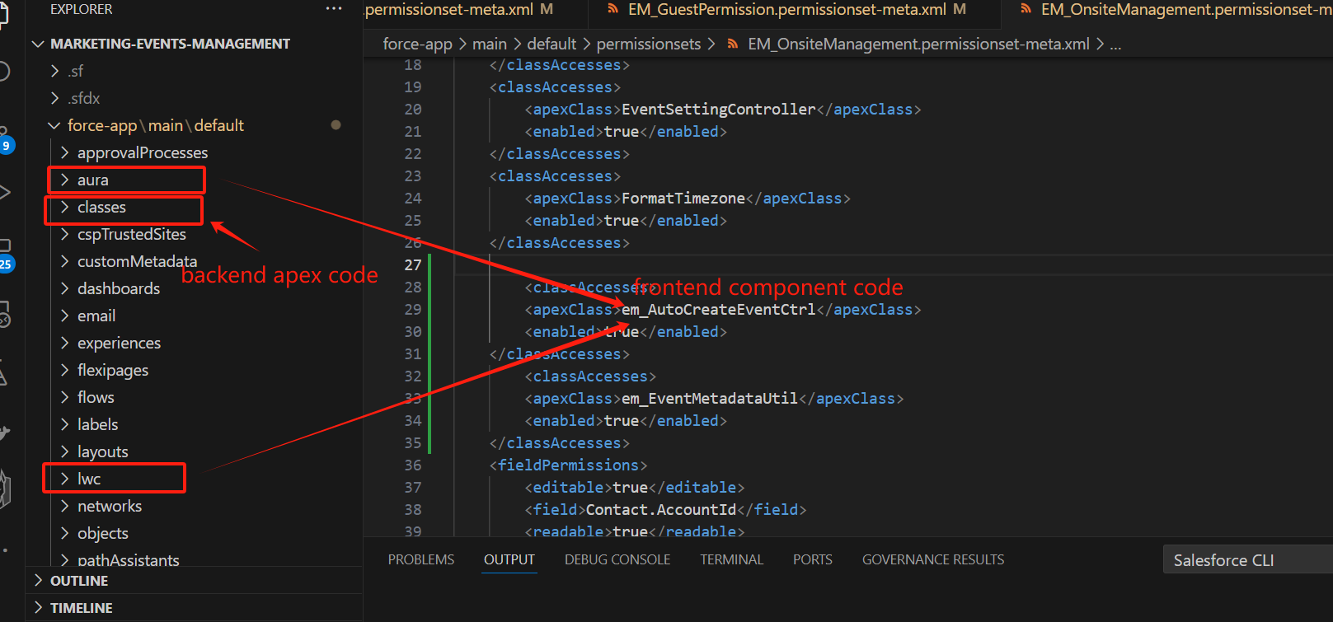**

**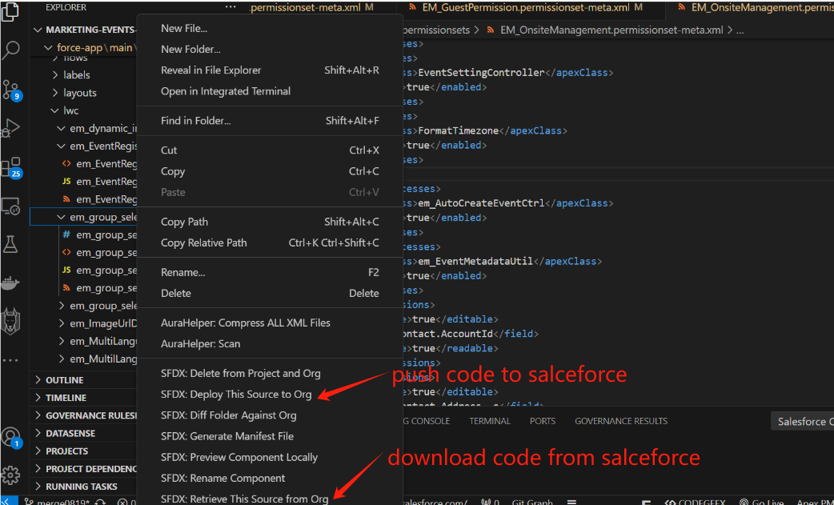**

1. **Apex class**

**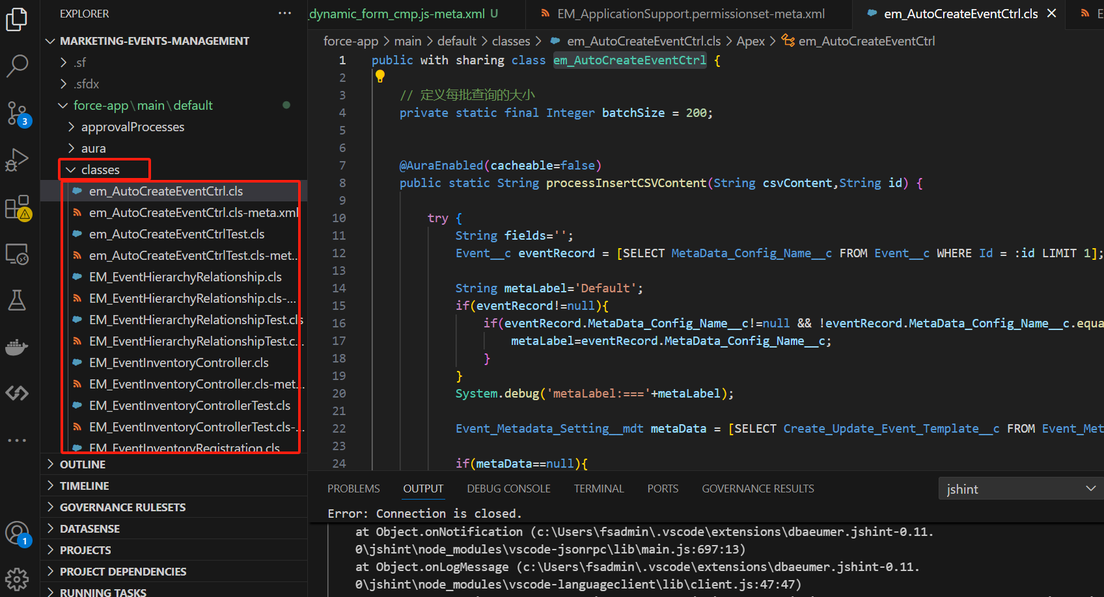**

注意每新建一个class都要对应新建一个test，而且要确保每个class都要过test，且覆盖率要打到80%才可以推上uat环境，可以在dev360的devconsole去run test

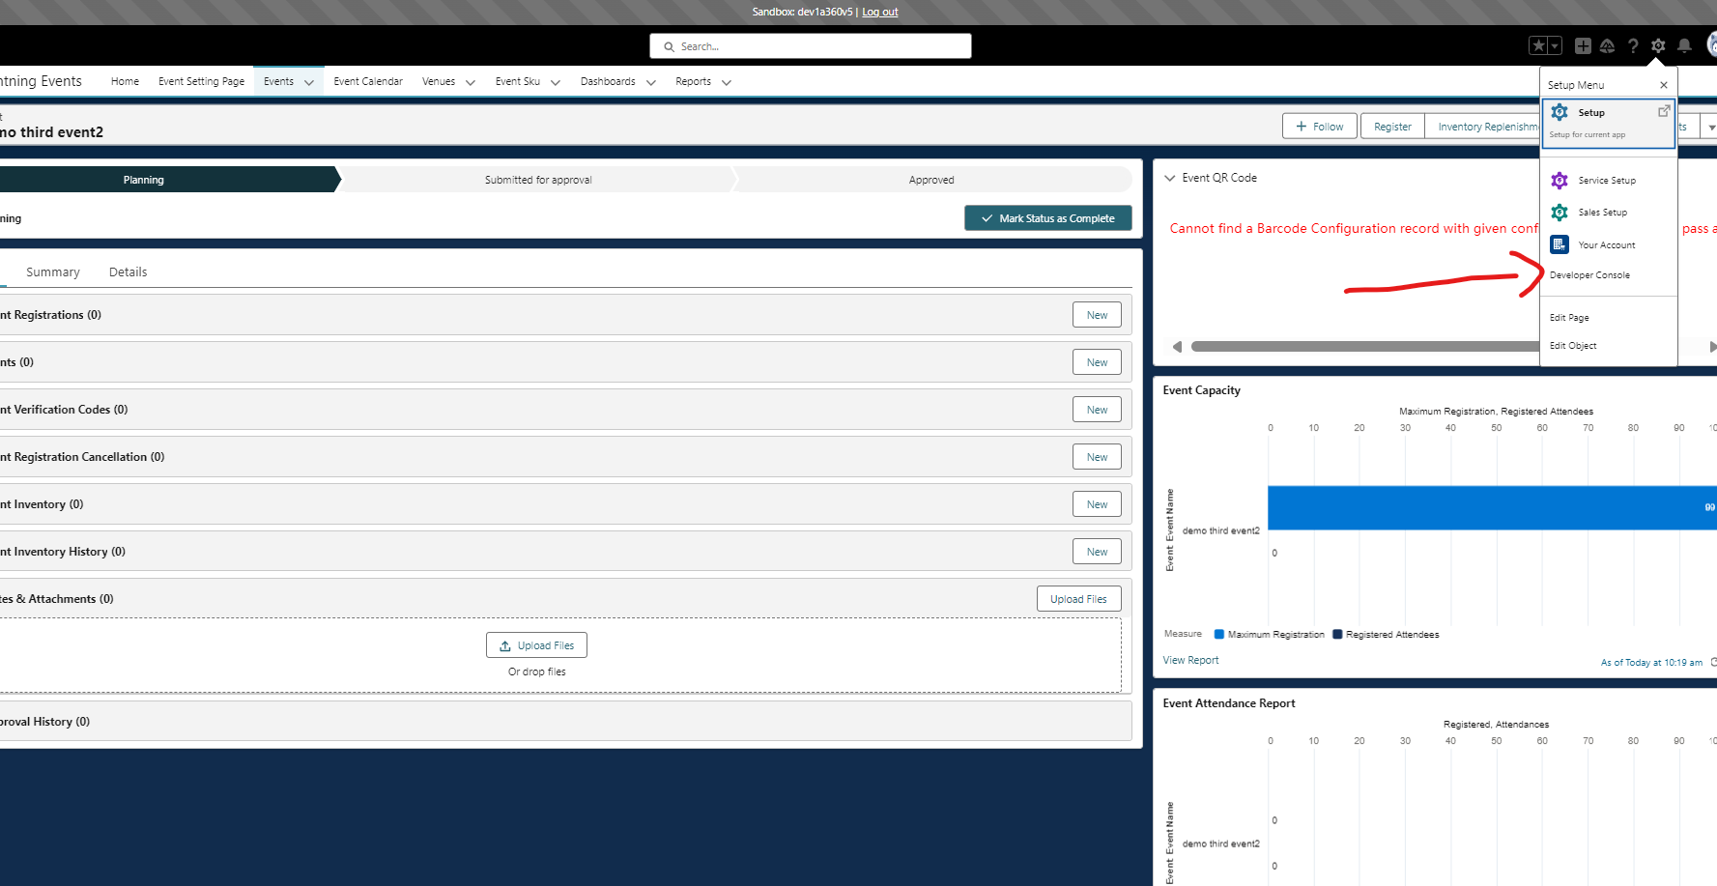

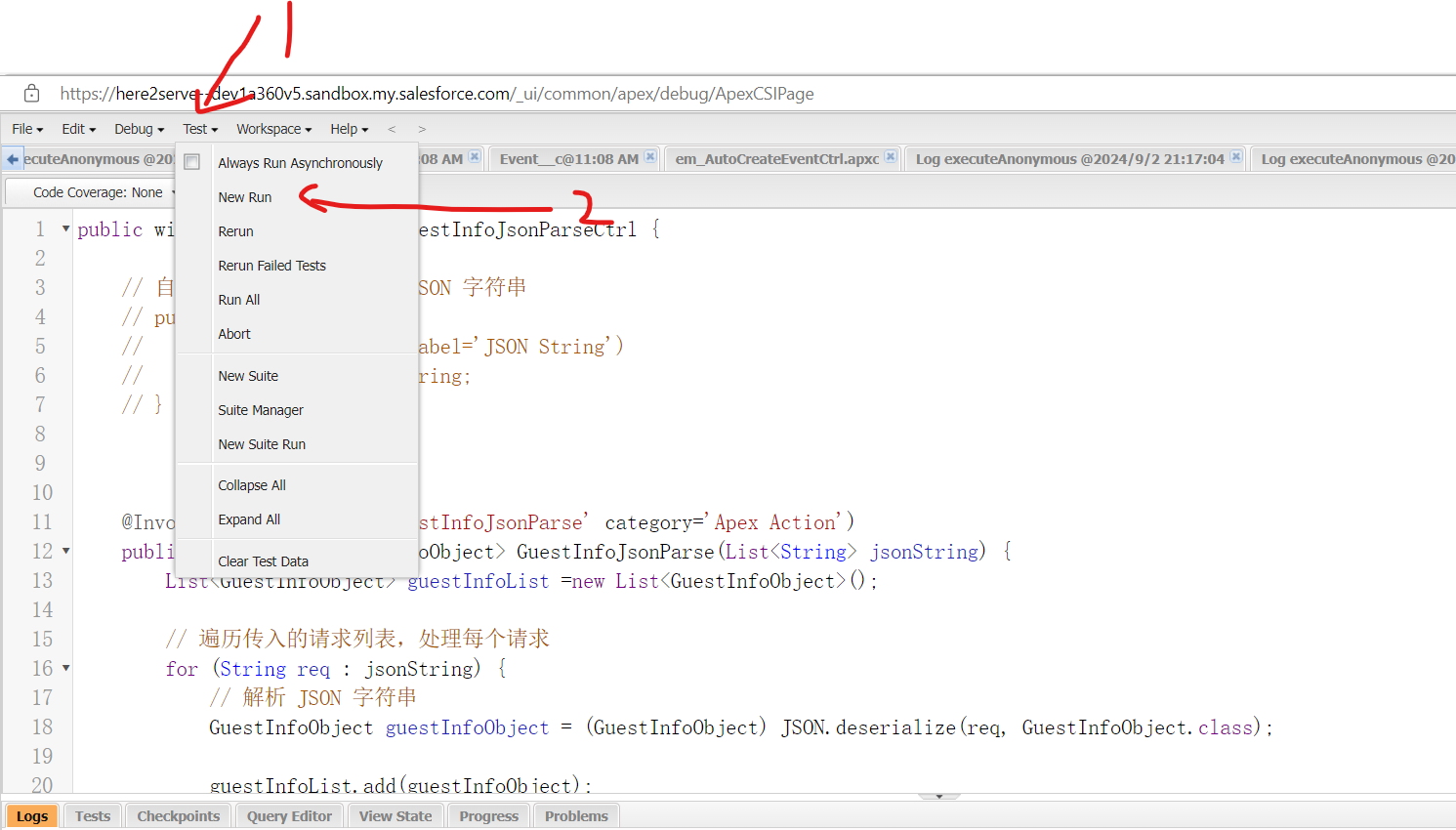

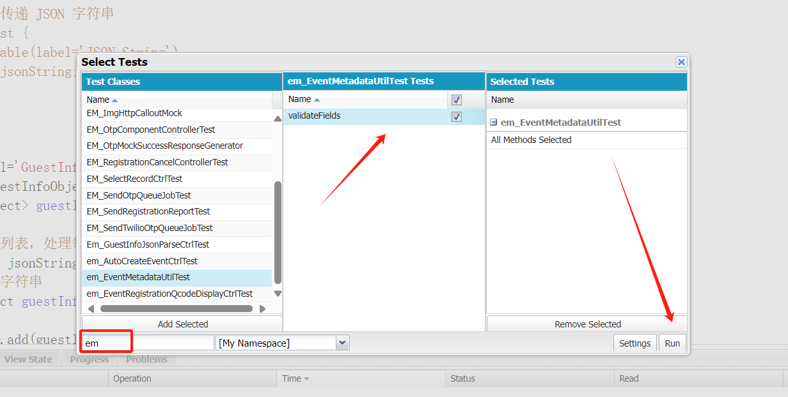

等待其运行，如果运行完，接下来：

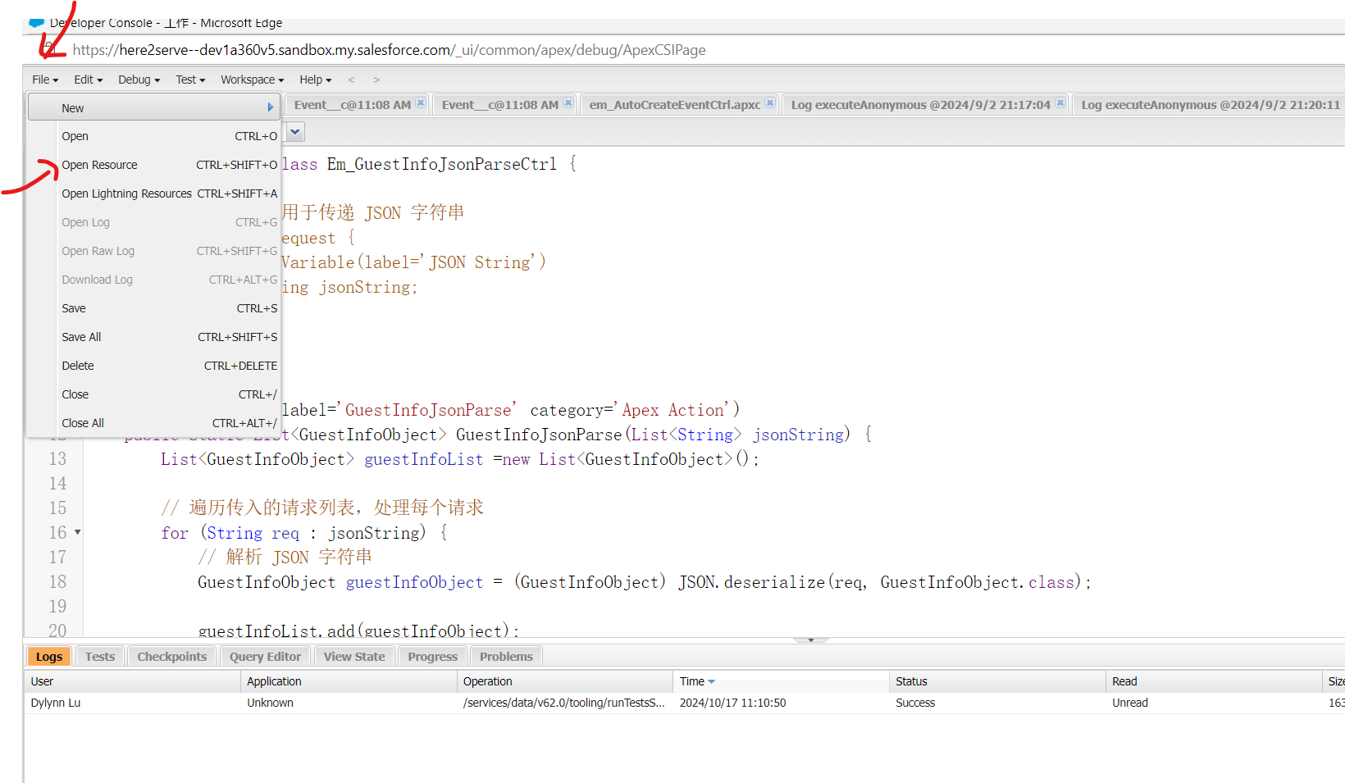

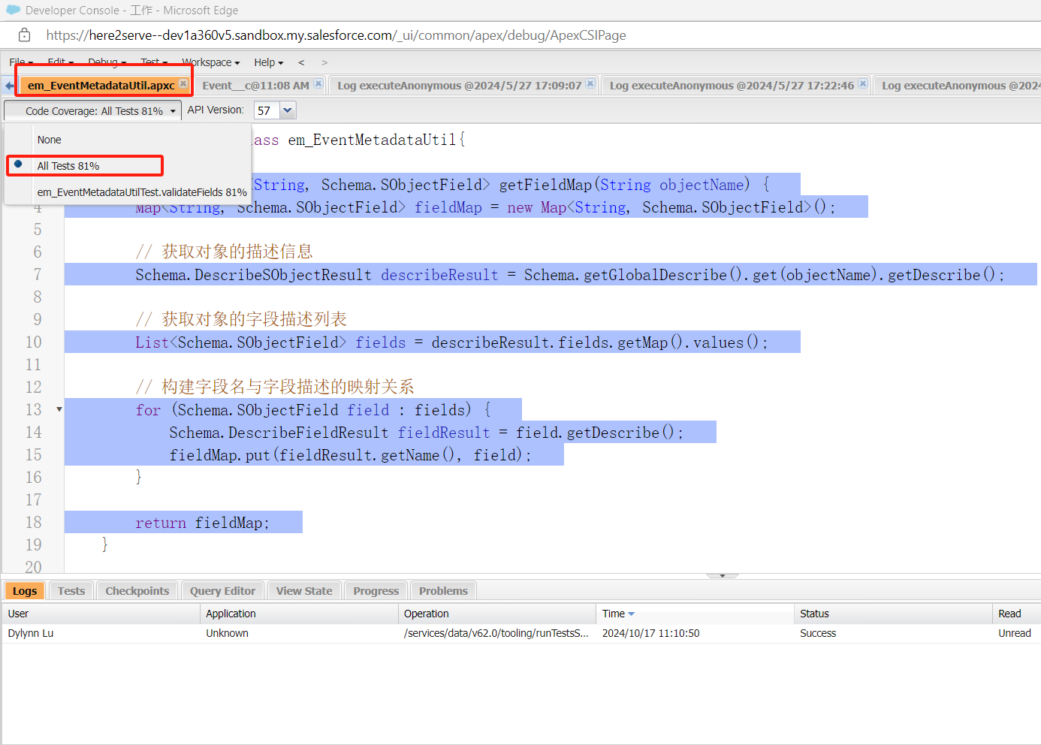

**四、表对象**

**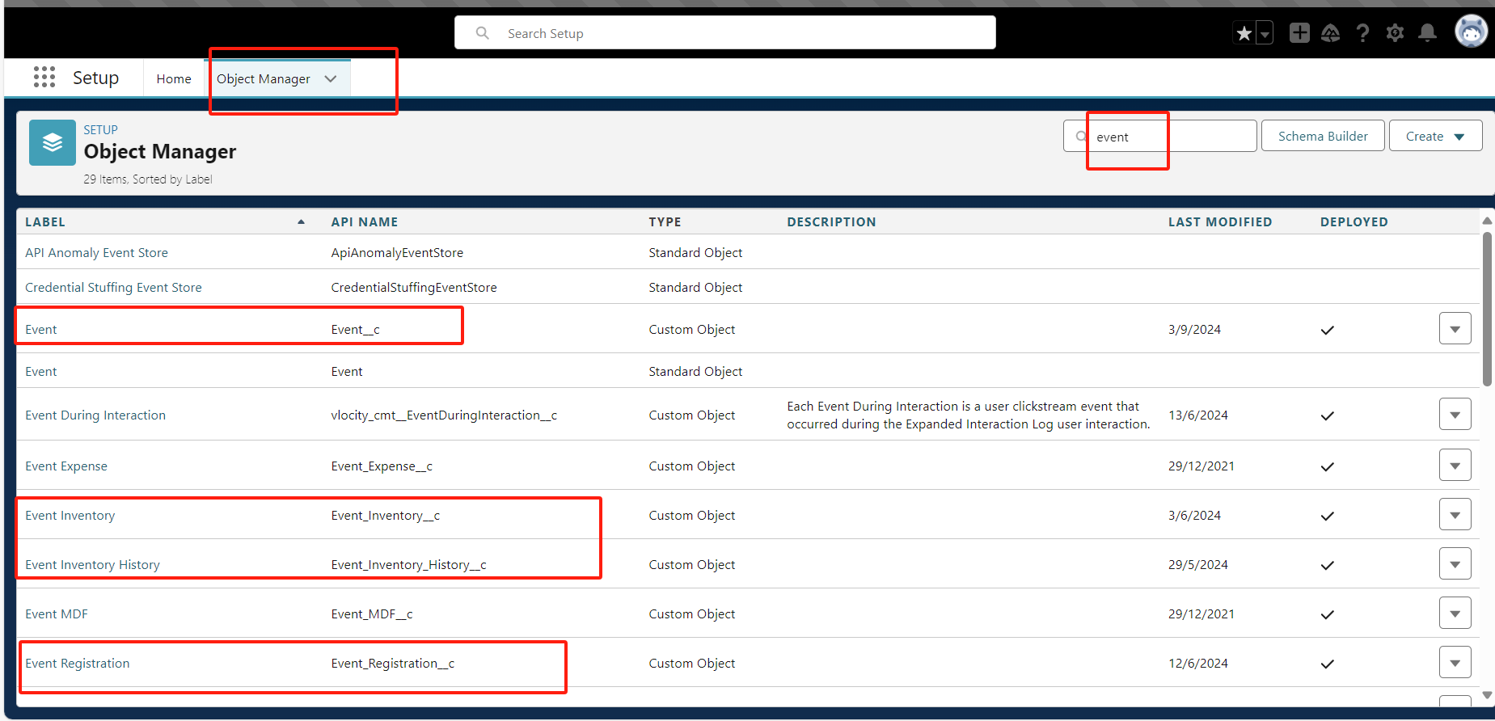**

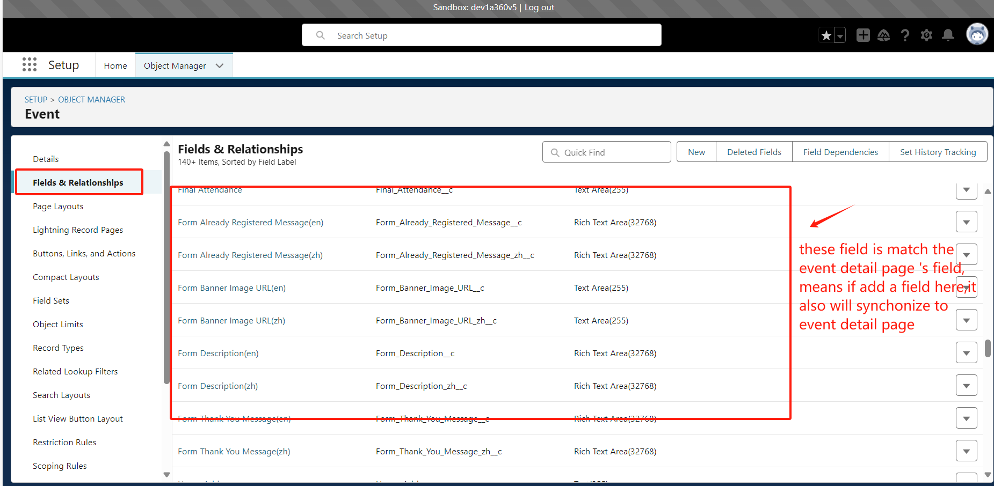

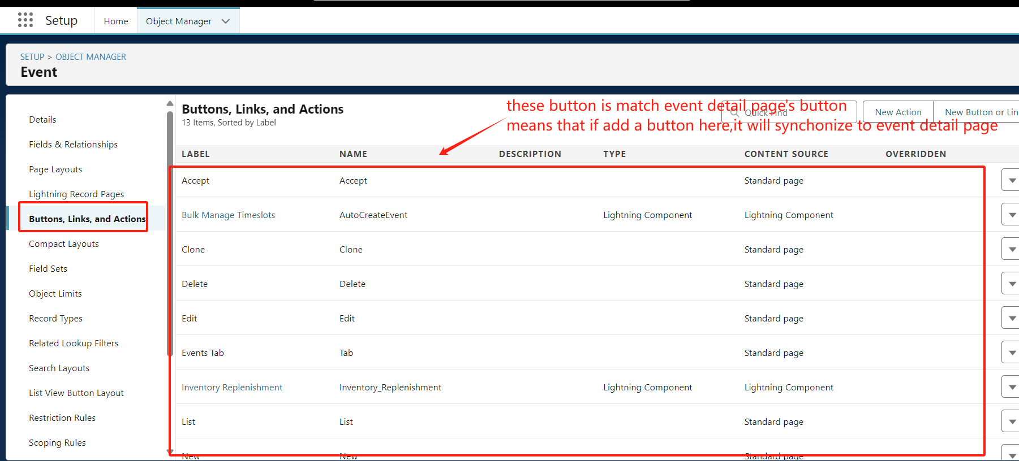

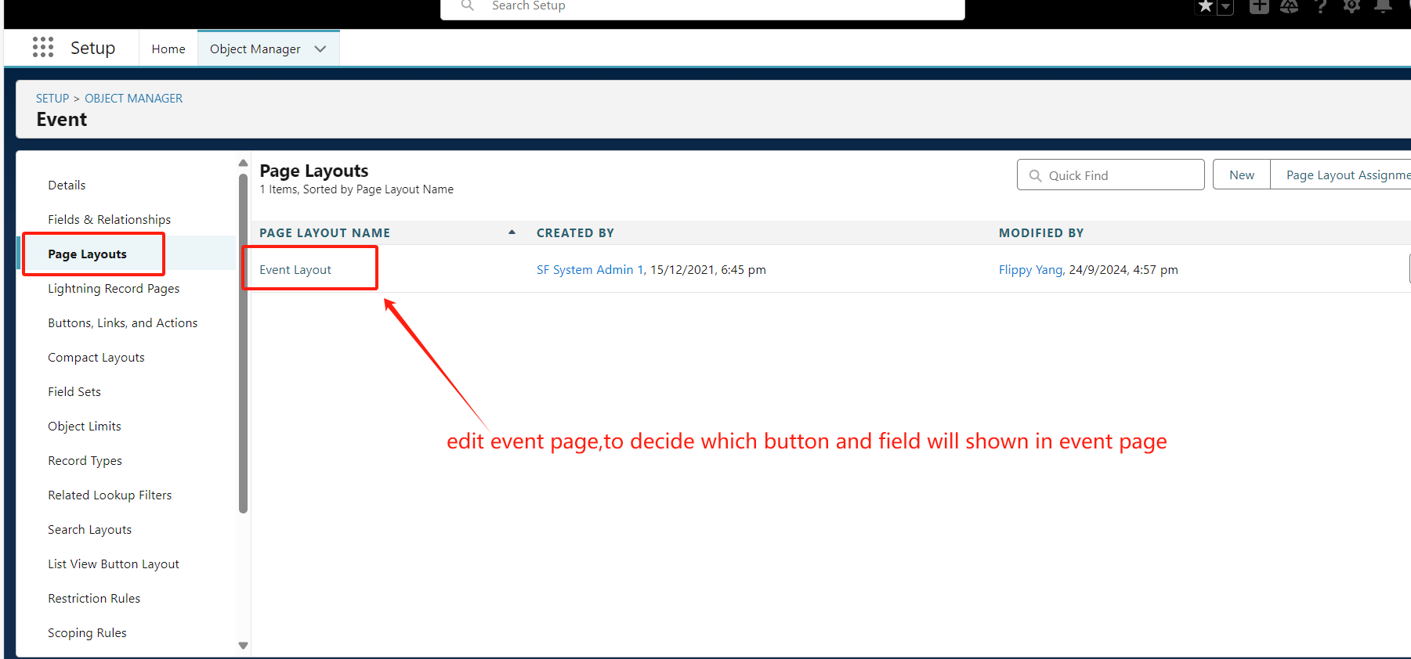

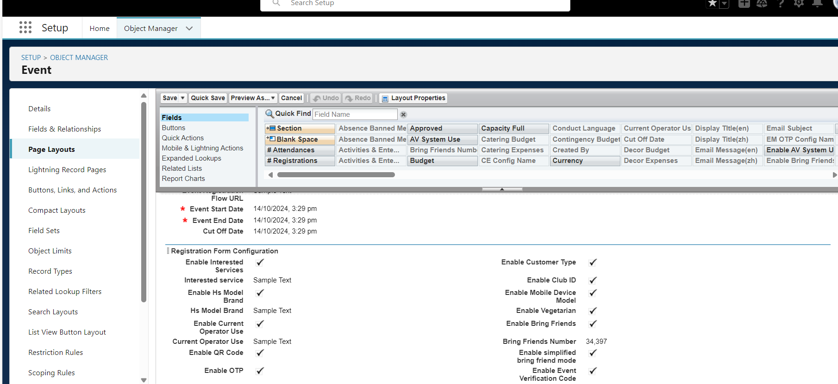

Venue：

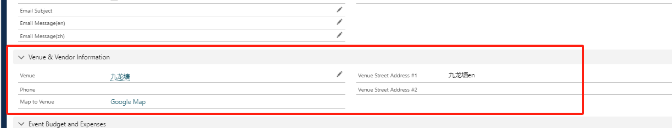

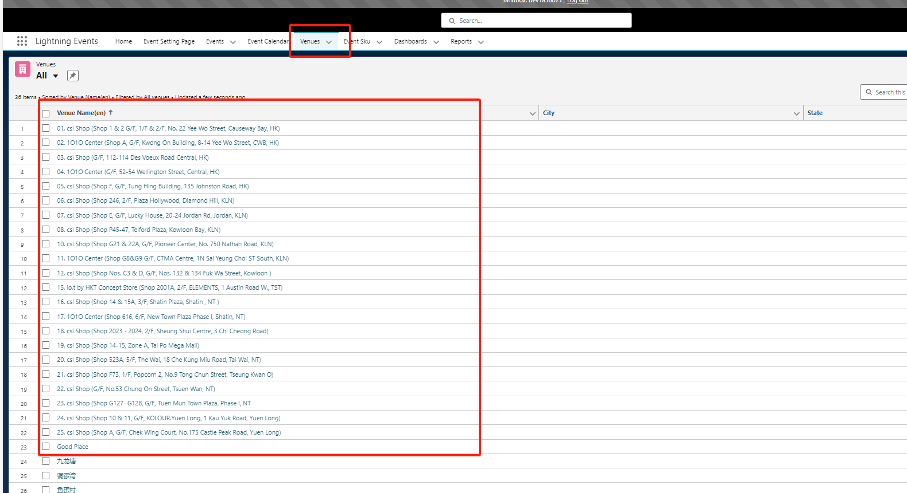

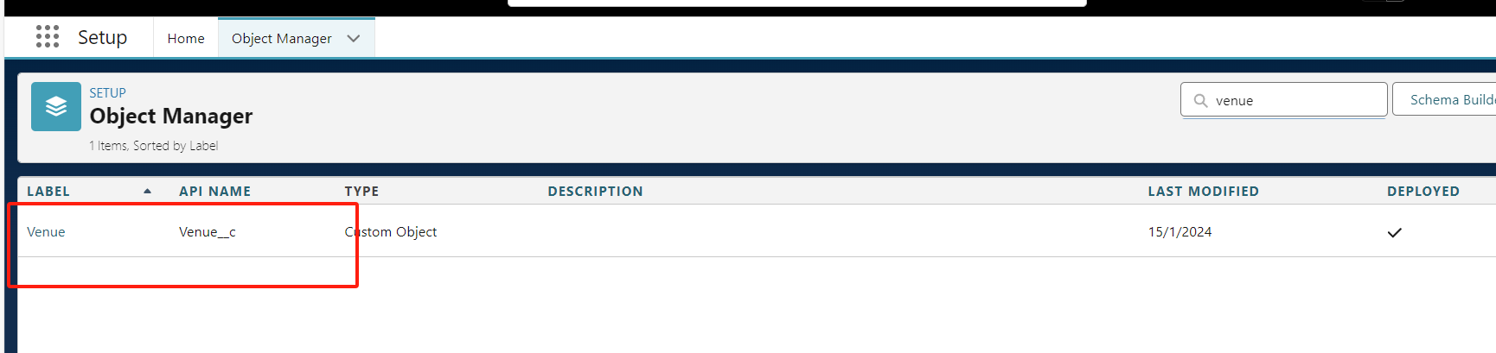

**五、短信和邮件**

在form注册后的短信和邮件都是通过调用apex代码发出去的，具体代码如下：

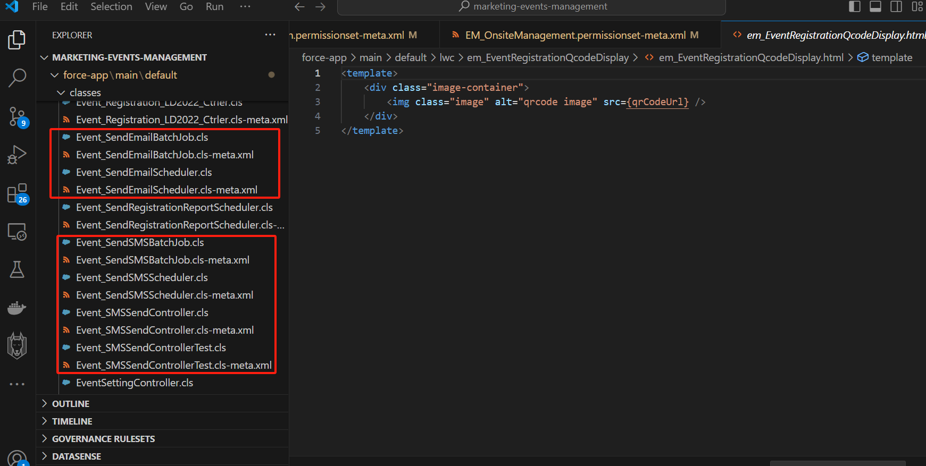

可以通过一下代码，在devconsole手动控制控制发送短信和邮件的启动和停止：

//停止email

String SCHEDULED\_JOB\_NAME = 'Event\_SendEmailBatchJob\_Recurring';

List<CronTrigger> cts = [SELECT Id FROM CronTrigger WHERE CronJobDetail.Name =: SCHEDULED\_JOB\_NAME];

if (cts.size() > 0) {

// Aborts the existing job (which was already completed)

system.abortJob(cts[0].Id);

}

//启动email

EM\_CE\_Config\_\_mdt[] emConf = [SELECT Email\_batch\_size\_\_c FROM EM\_CE\_Config\_\_mdt];

Database.executeBatch(new Event\_SendEmailBatchJob(),integer.valueOf(emConf[0].Email\_batch\_size\_\_c));

//停止sms

String SCHEDULED\_JOB\_NAME = 'Event\_SendSMSBatchJob\_Recurring';

List<CronTrigger> cts = [SELECT Id FROM CronTrigger WHERE CronJobDetail.Name =: SCHEDULED\_JOB\_NAME];

if (cts.size() > 0) {

// Aborts the existing job (which was already completed)

system.abortJob(cts[0].Id);

}

//启动sms

EM\_CE\_Config\_\_mdt[] emConf = [SELECT SMS\_batch\_size\_\_c FROM EM\_CE\_Config\_\_mdt];

Database.executeBatch(new Event\_SendSMSBatchJob(),integer.valueOf(emConf[0].SMS\_batch\_size\_\_c));

**六、report**

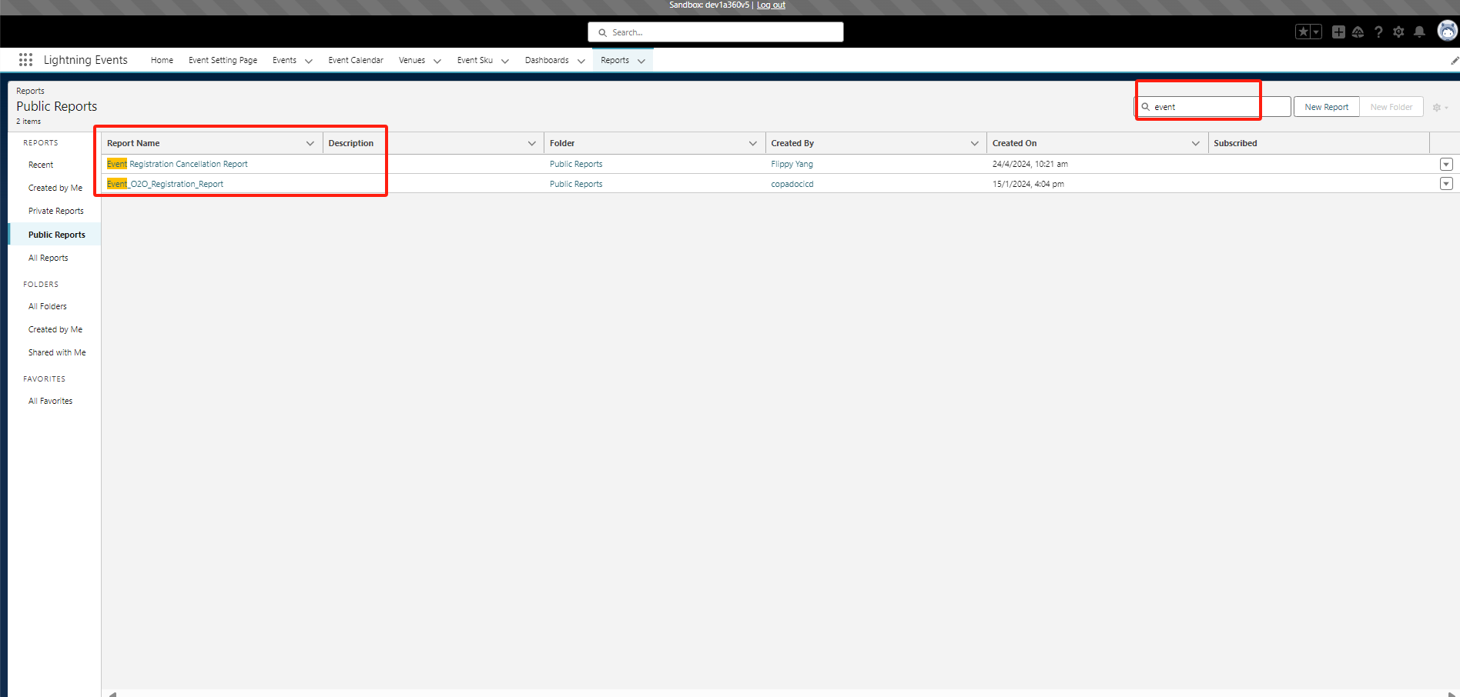

**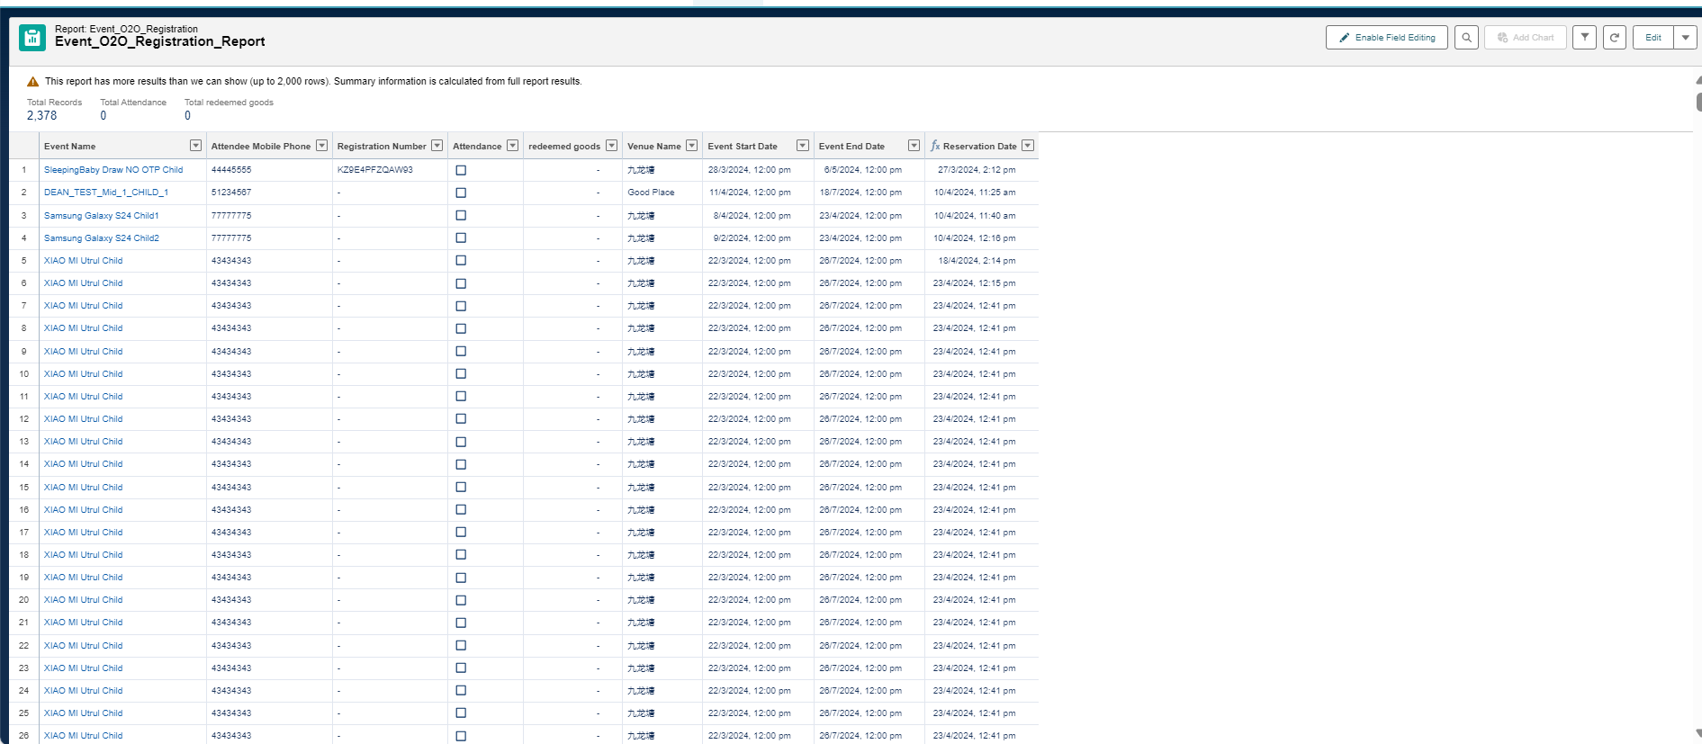**

**如何配置report：**

**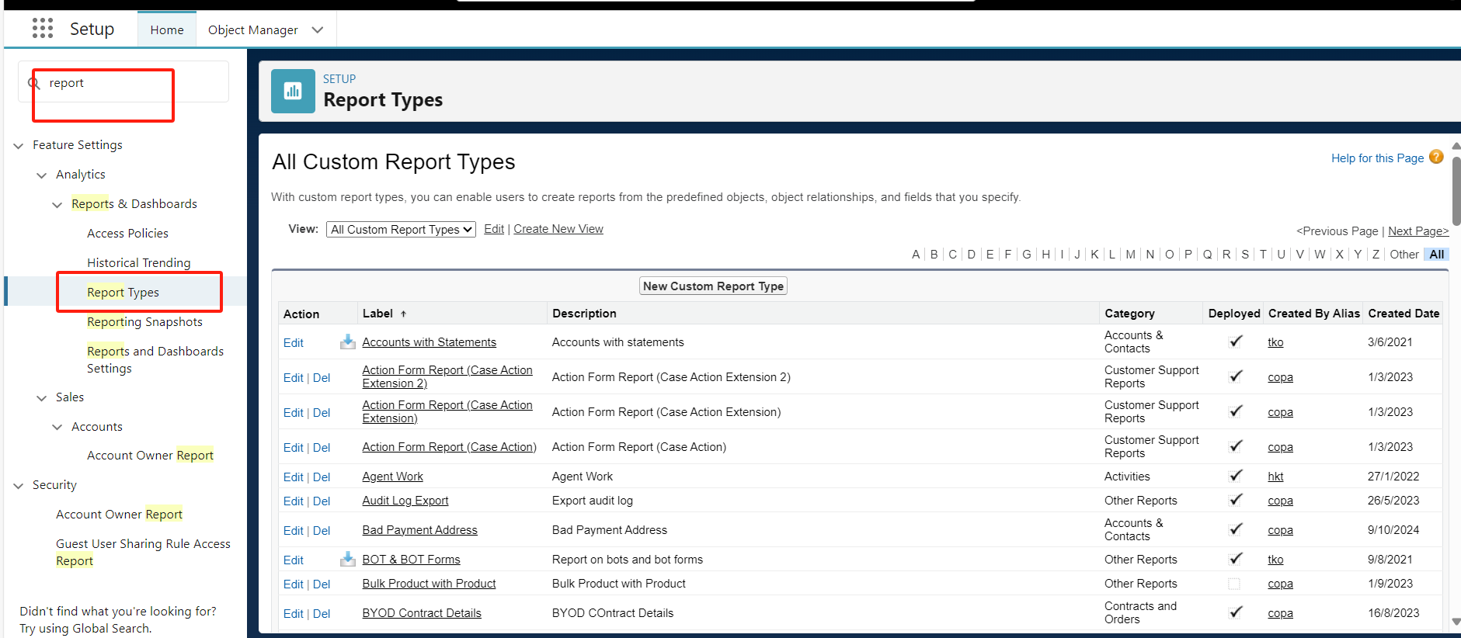**

**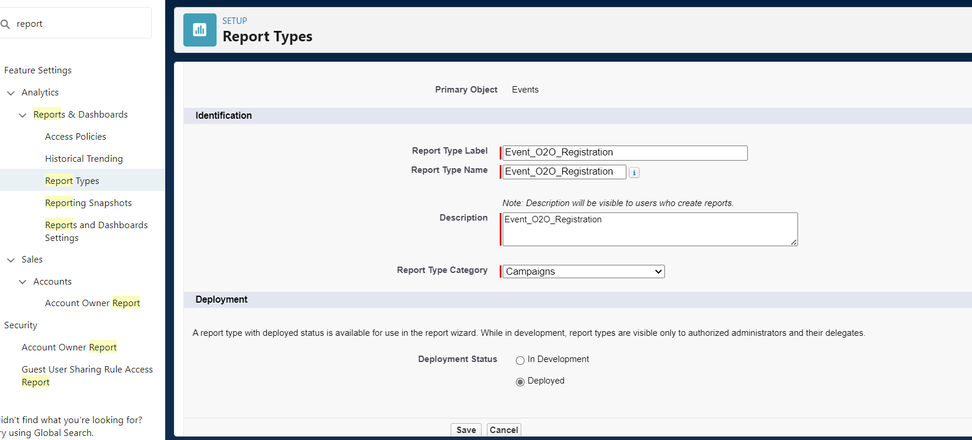**

**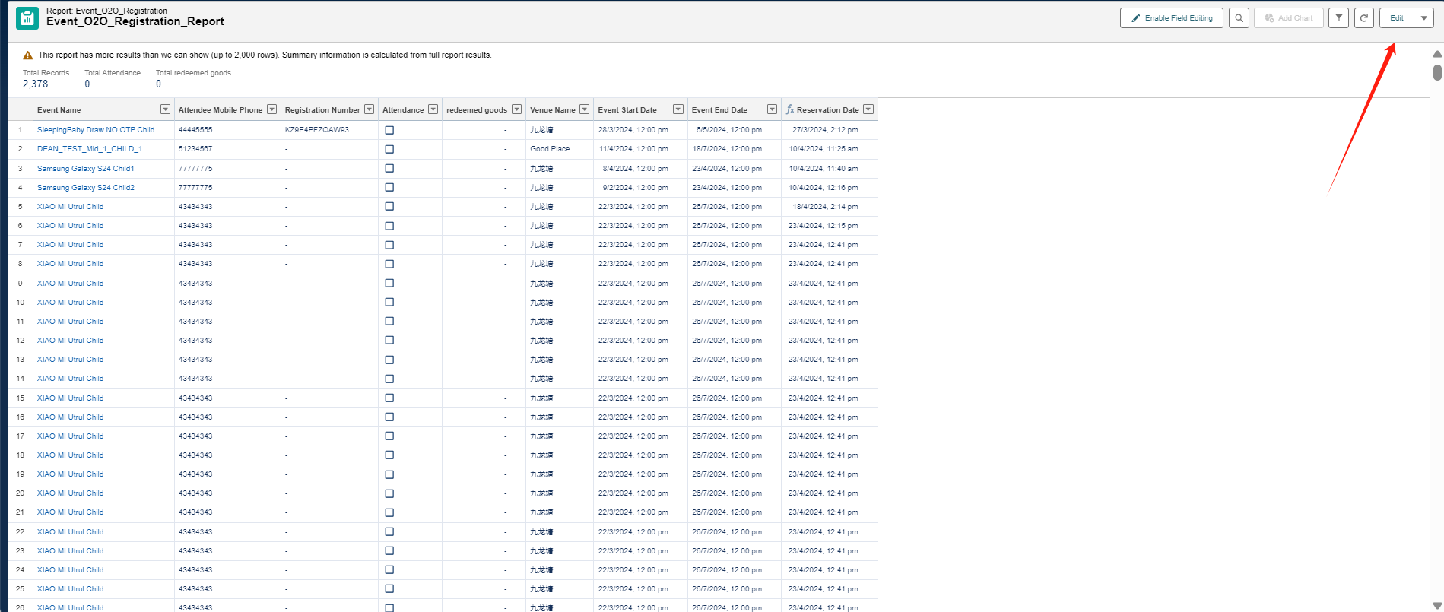**

**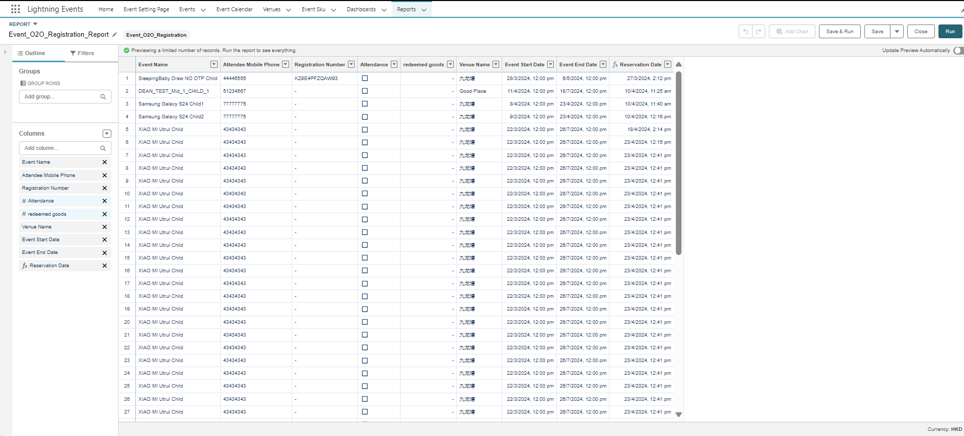**

**七、权限**

1、要在自己的profile下加这些permisson sets

**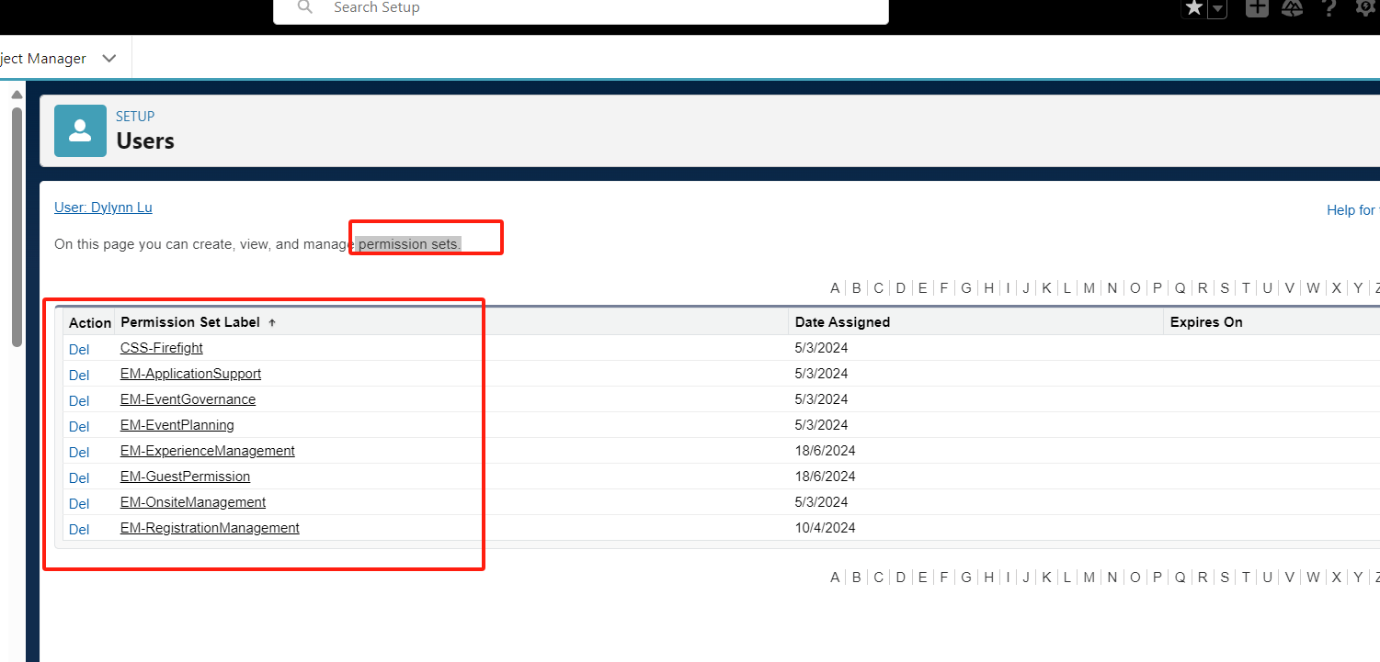**

**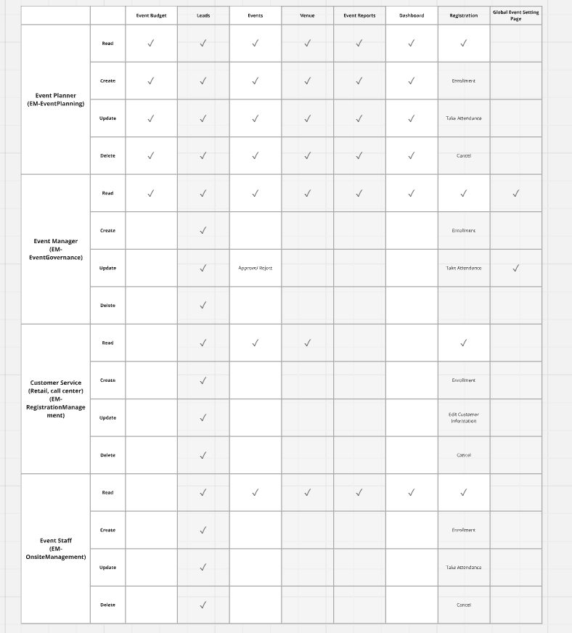**

1. 每次在event Object 等Object new 新field 或者新加apex class，都需要在以上几个permisson配对应edit，read权限

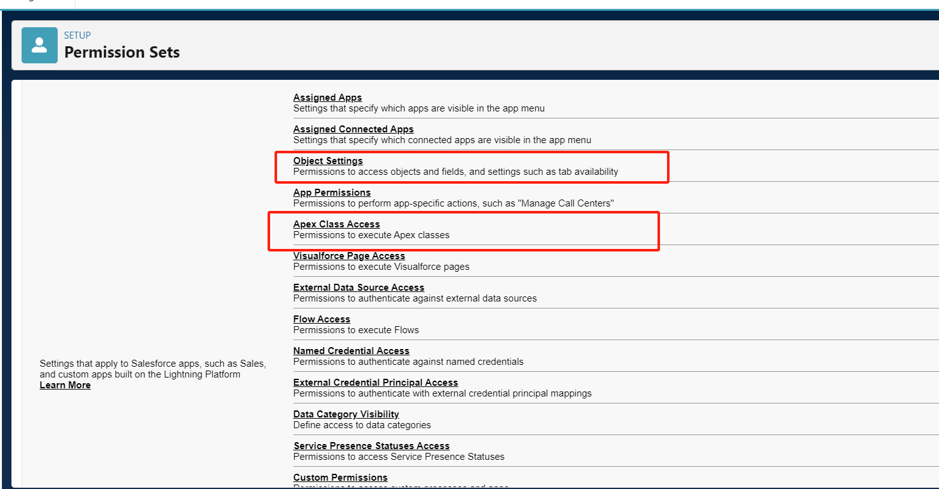

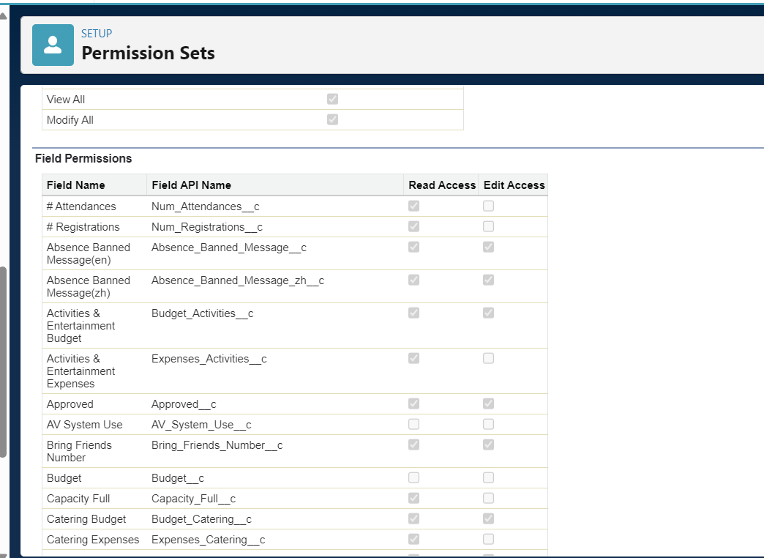

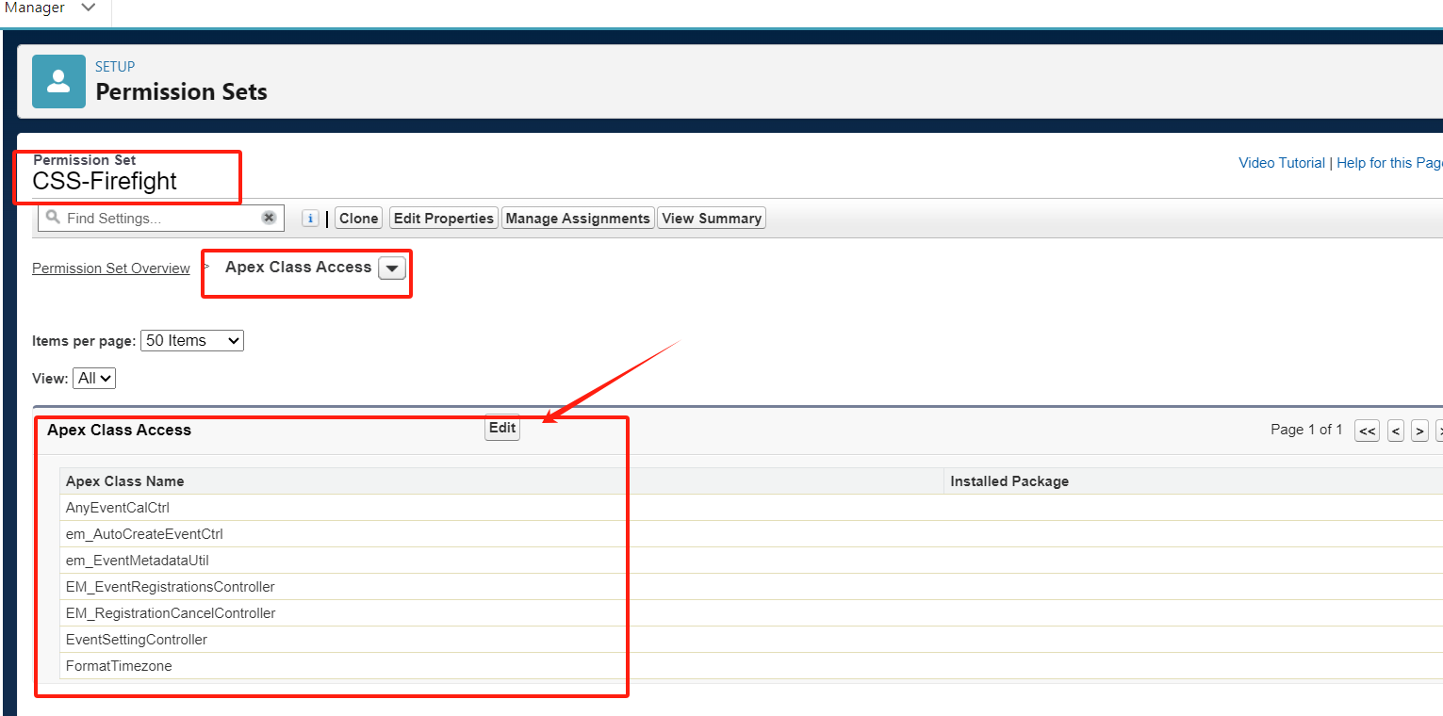

注意：Dev360场经常会出现改权限冲突或者报错的现象，可以选择在code里配置好，再deploy上去

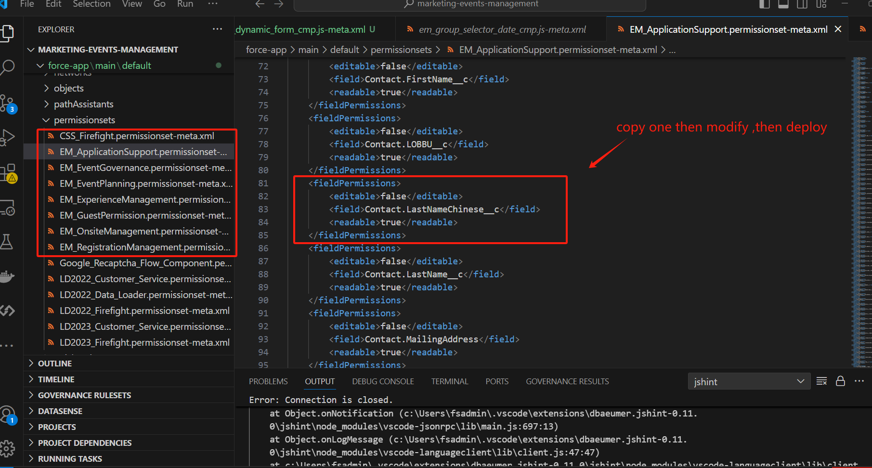

## **发布流程**

1、先在copado发布，如下连接：

[Copado guide.docx (sharepoint.com)](https://pccw0.sharepoint.com/:w:/r/sites/CustomerSelfService/_layouts/15/Doc2.aspx?action=edit&sourcedoc=%7B9454381d-6251-4493-b735-61138902aaef%7D&wdOrigin=TEAMS-MAGLEV.teamsSdk_ns.rwc&wdExp=TEAMS-TREATMENT&wdhostclicktime=1728879429719&web=1)

2、如果需要操作db的数据，例如增加，修改，删除，需要以下步骤：

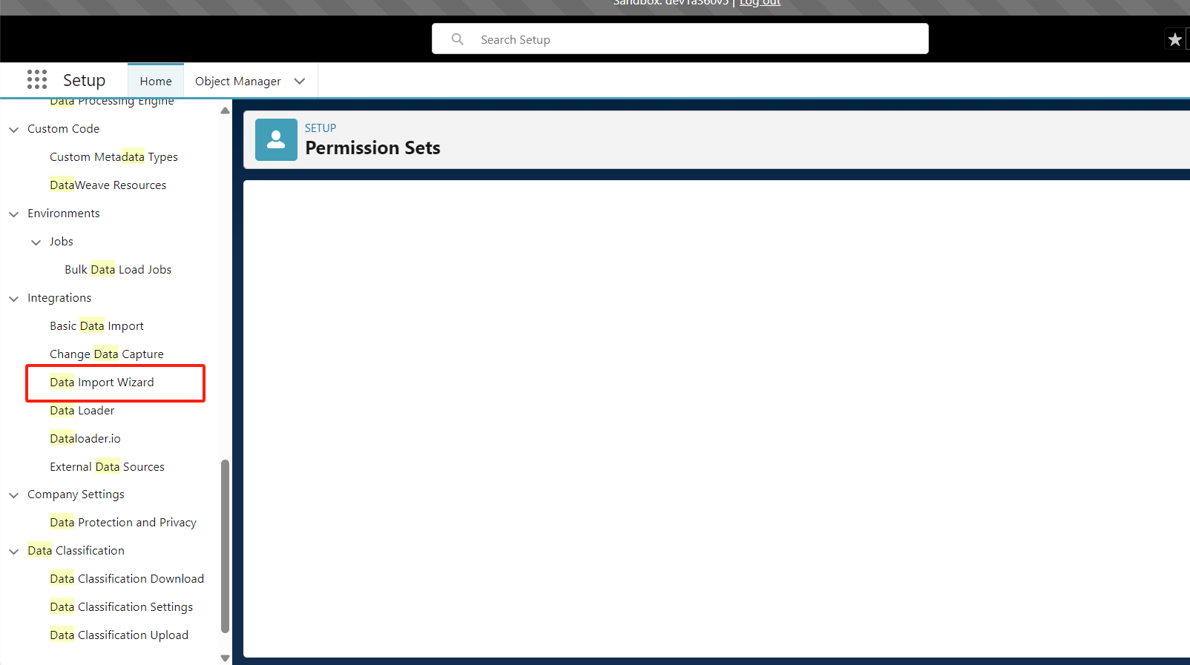

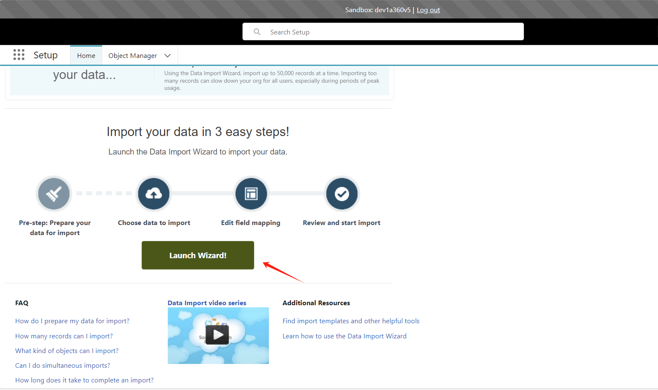

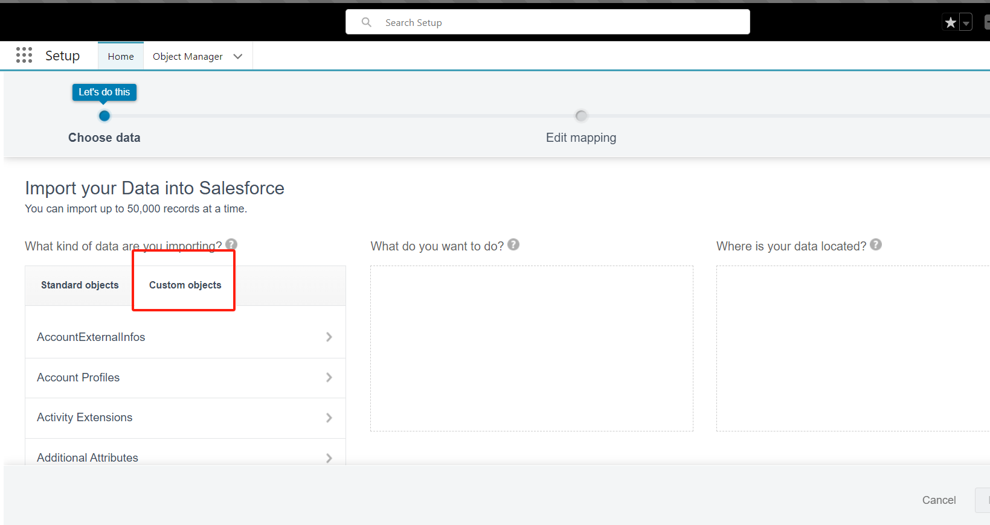

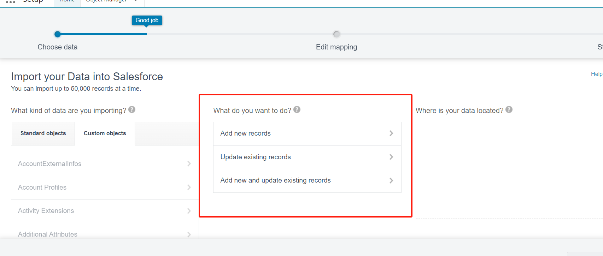

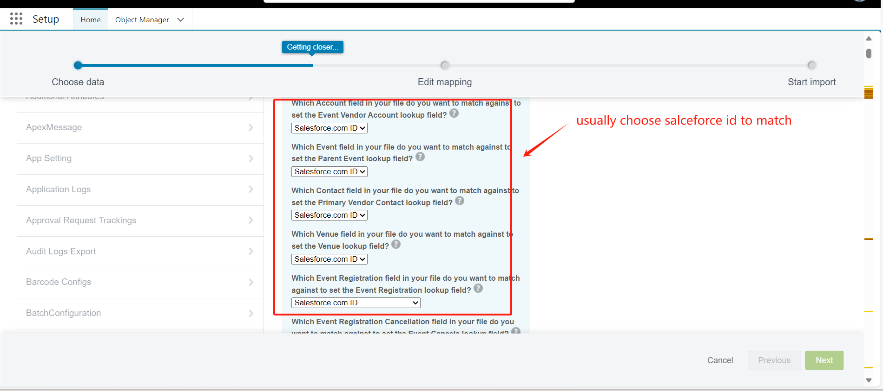

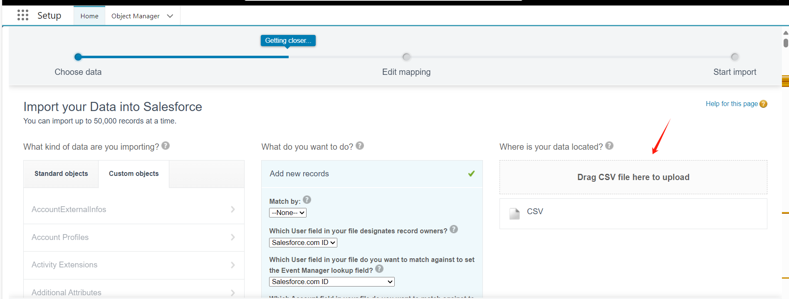

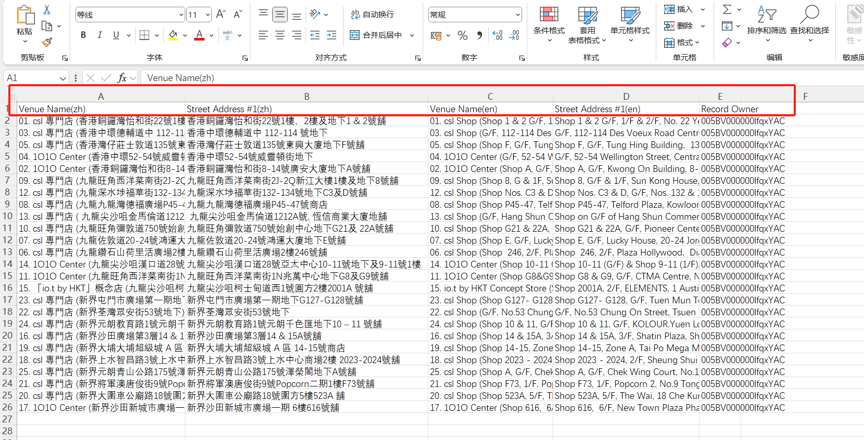

注意：Title要match object 的label,不然会报错

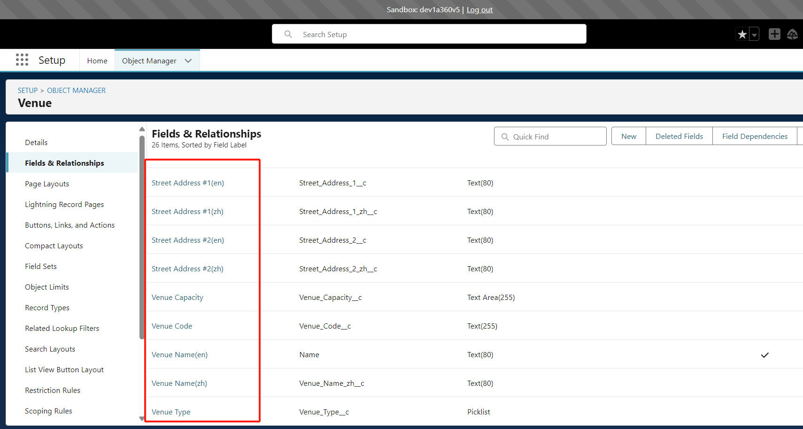

1. 如果要配置新page，或者要改动page，如下步骤：

**Edit：**

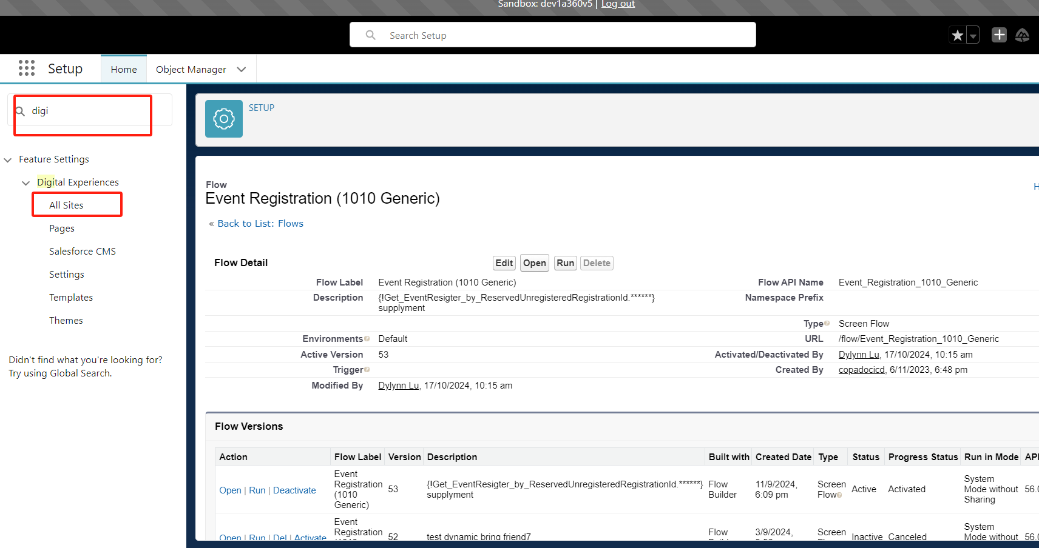

**

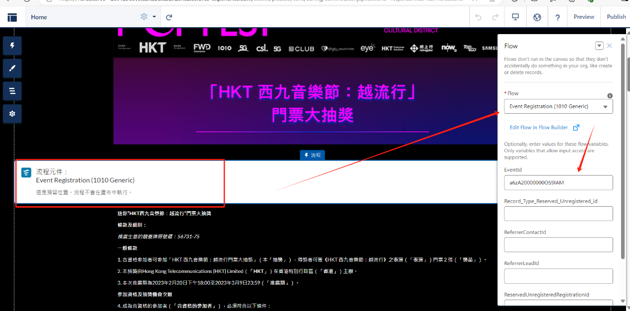

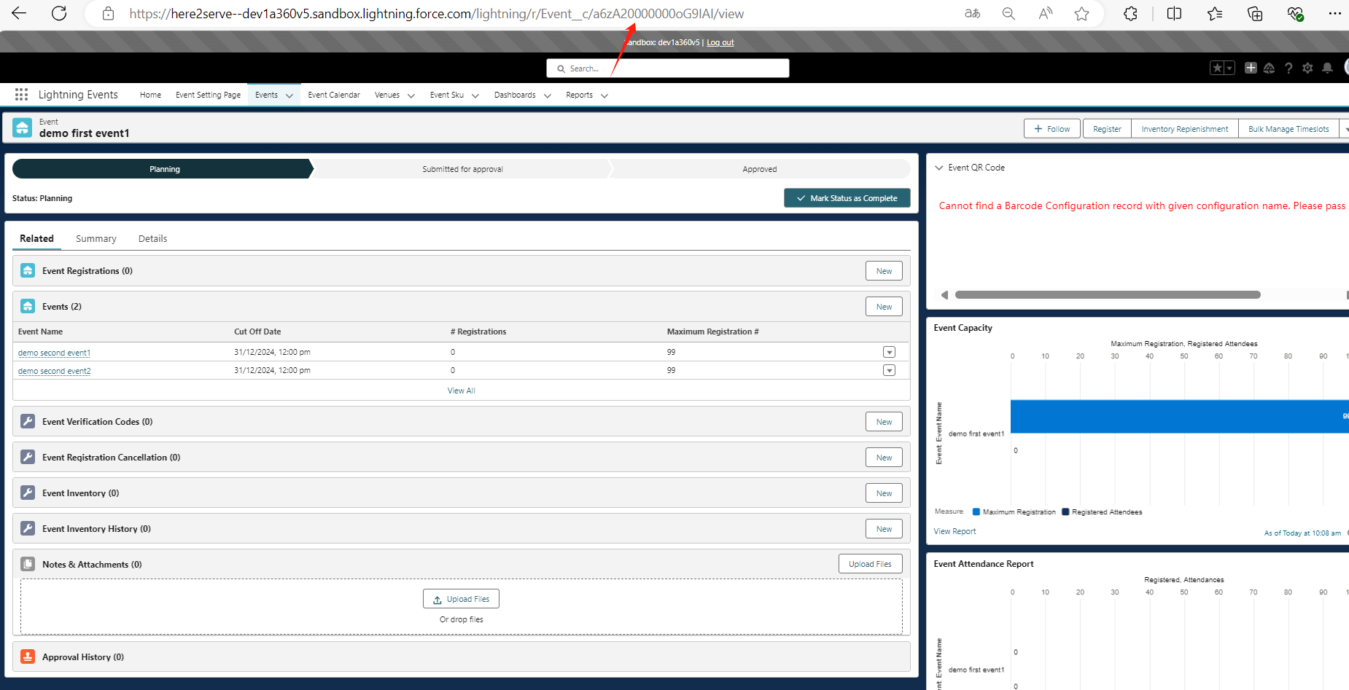

EventId如下：要显示那个event，就去对应环境（dev、uat、prod）找对应的eventId，然后填进去

**New page：**

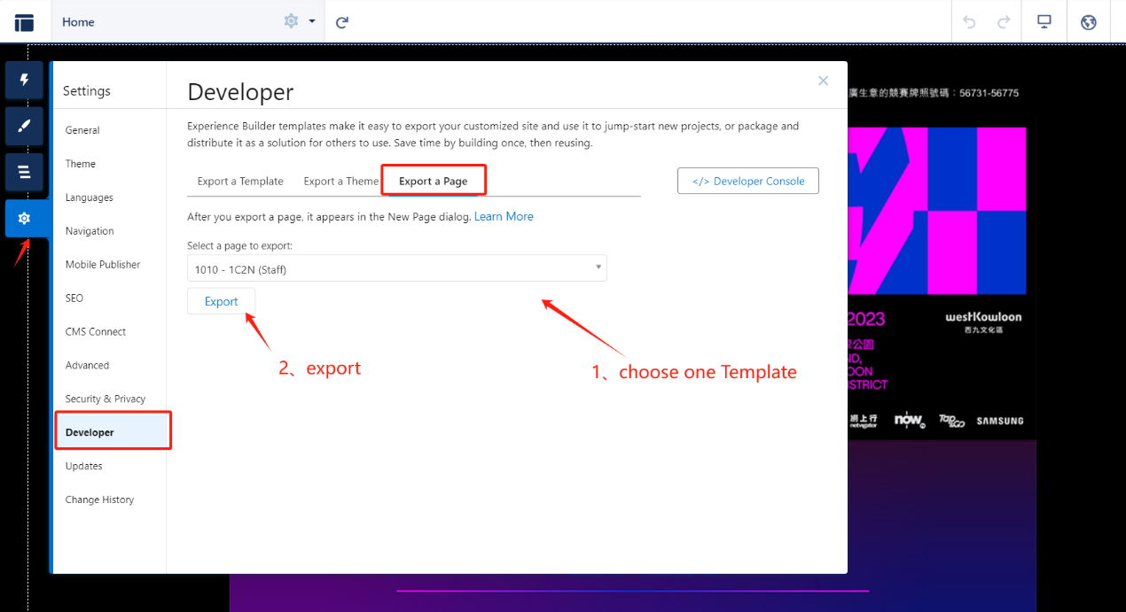

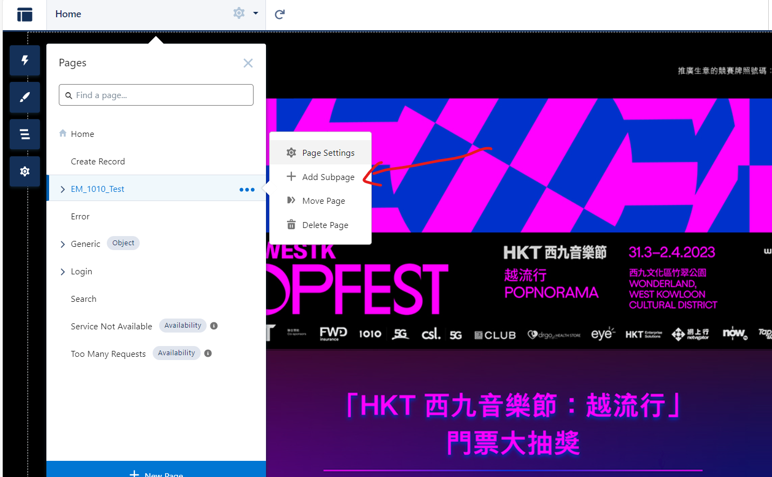

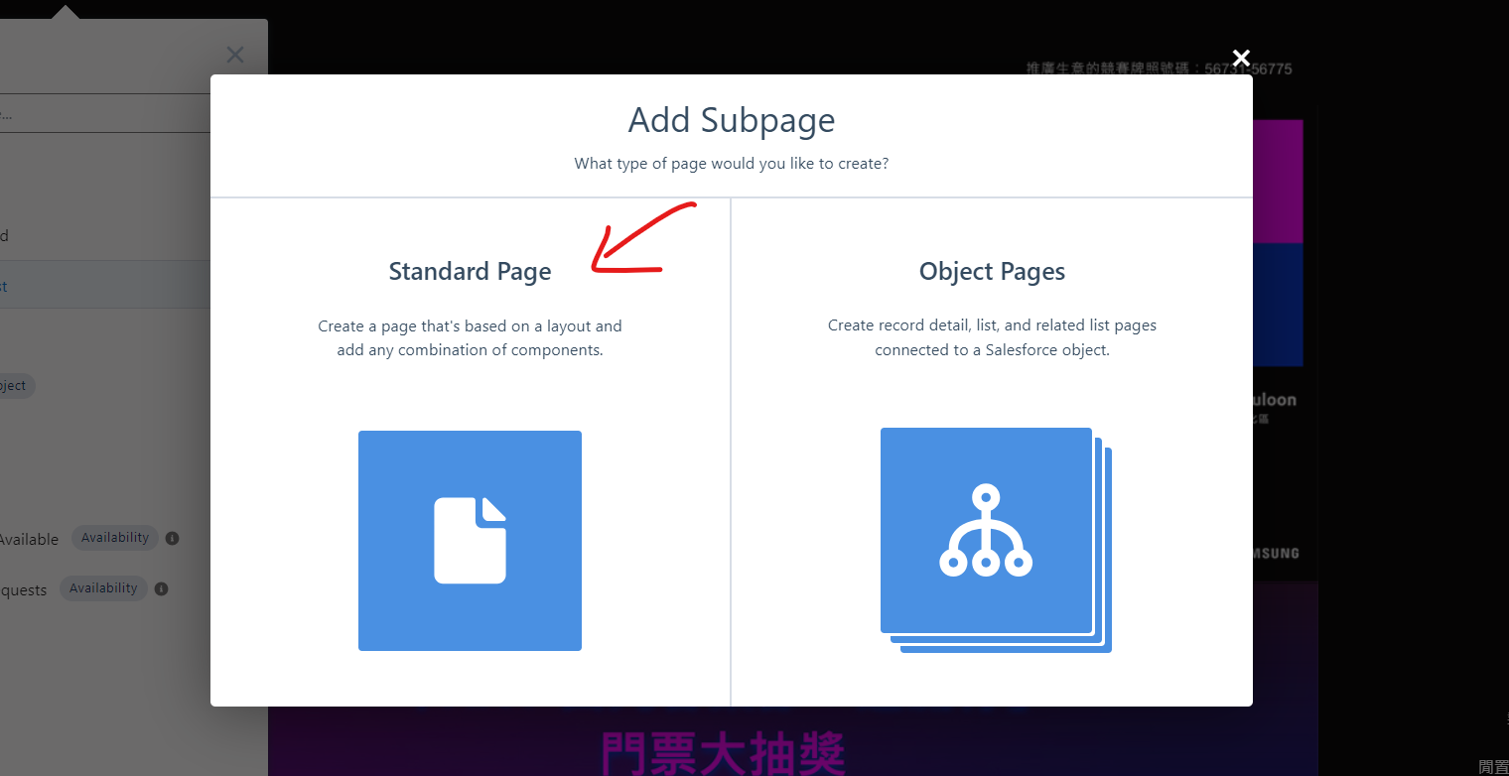

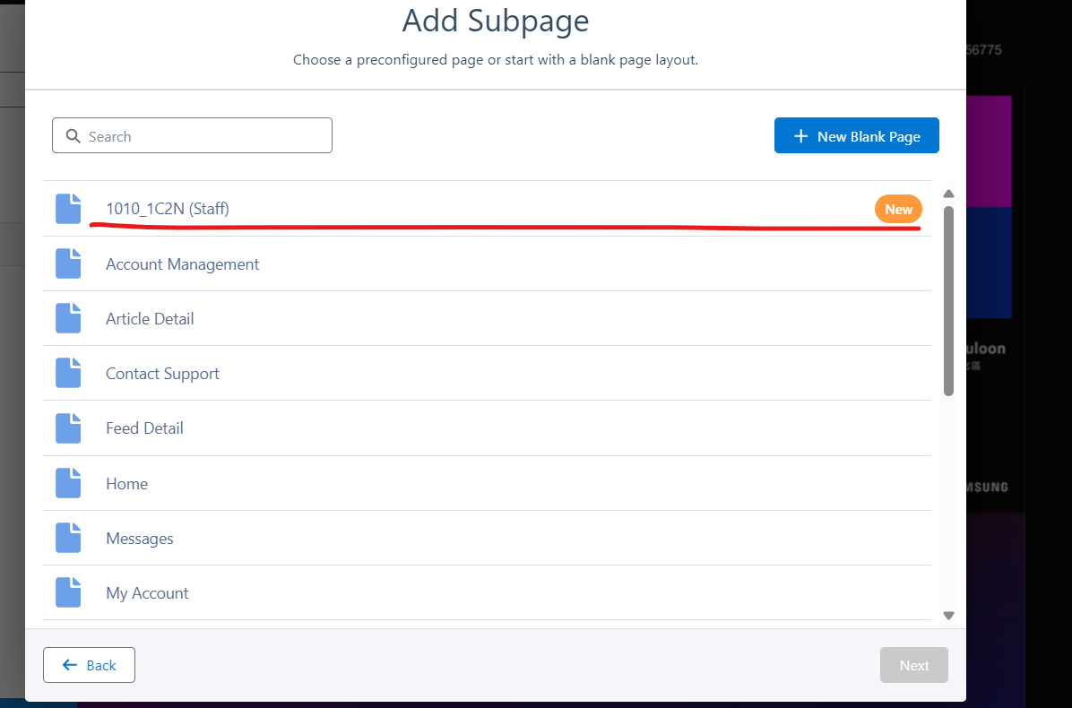

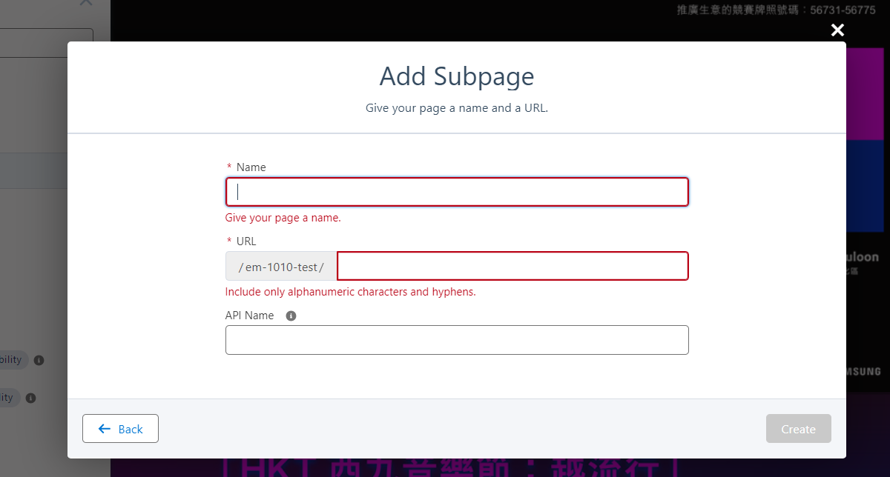

Link和forder的对应关系：

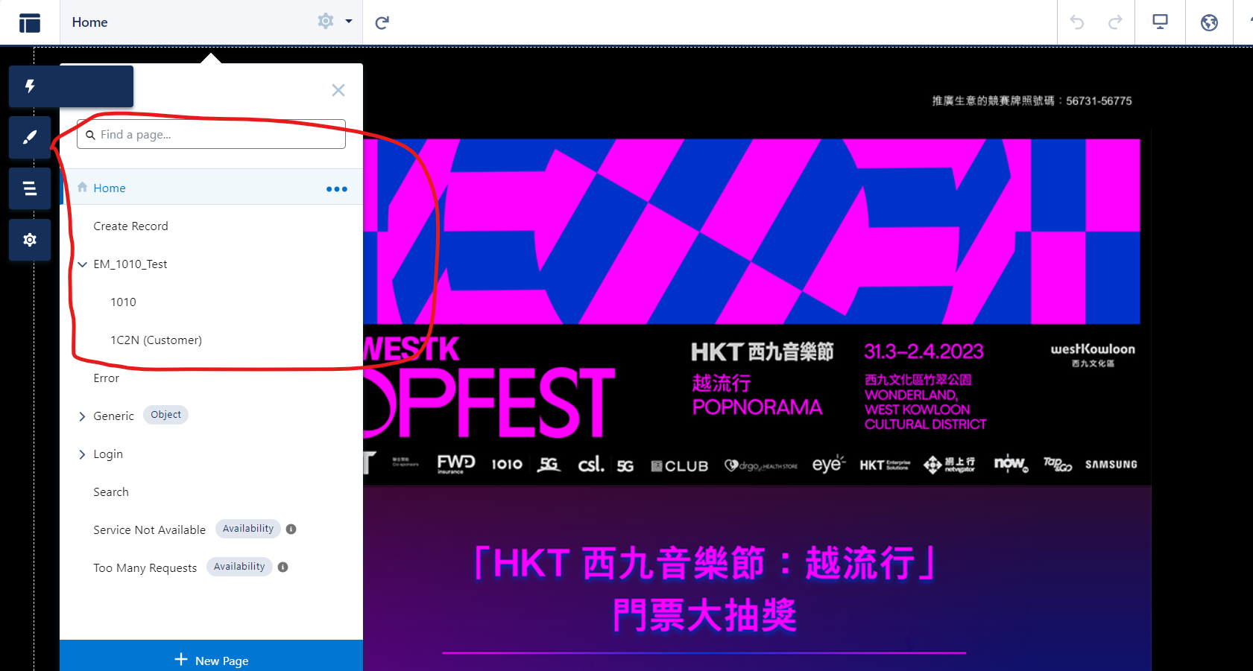

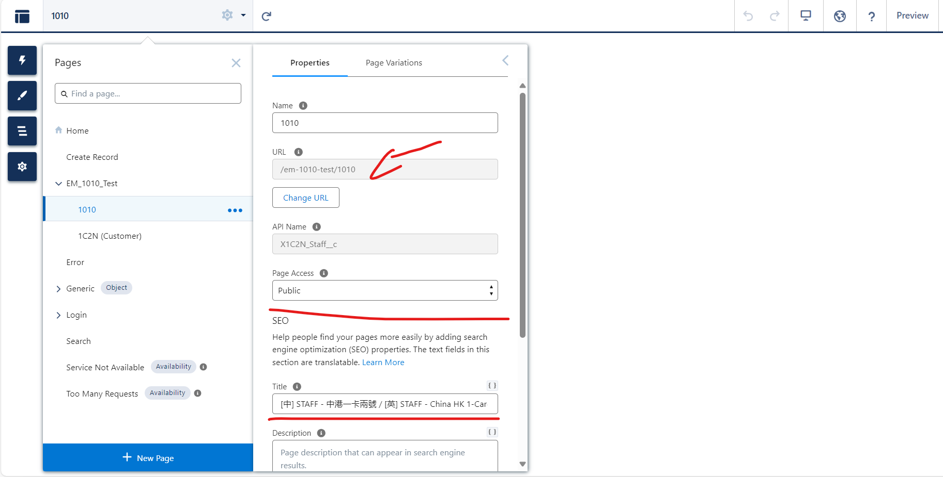

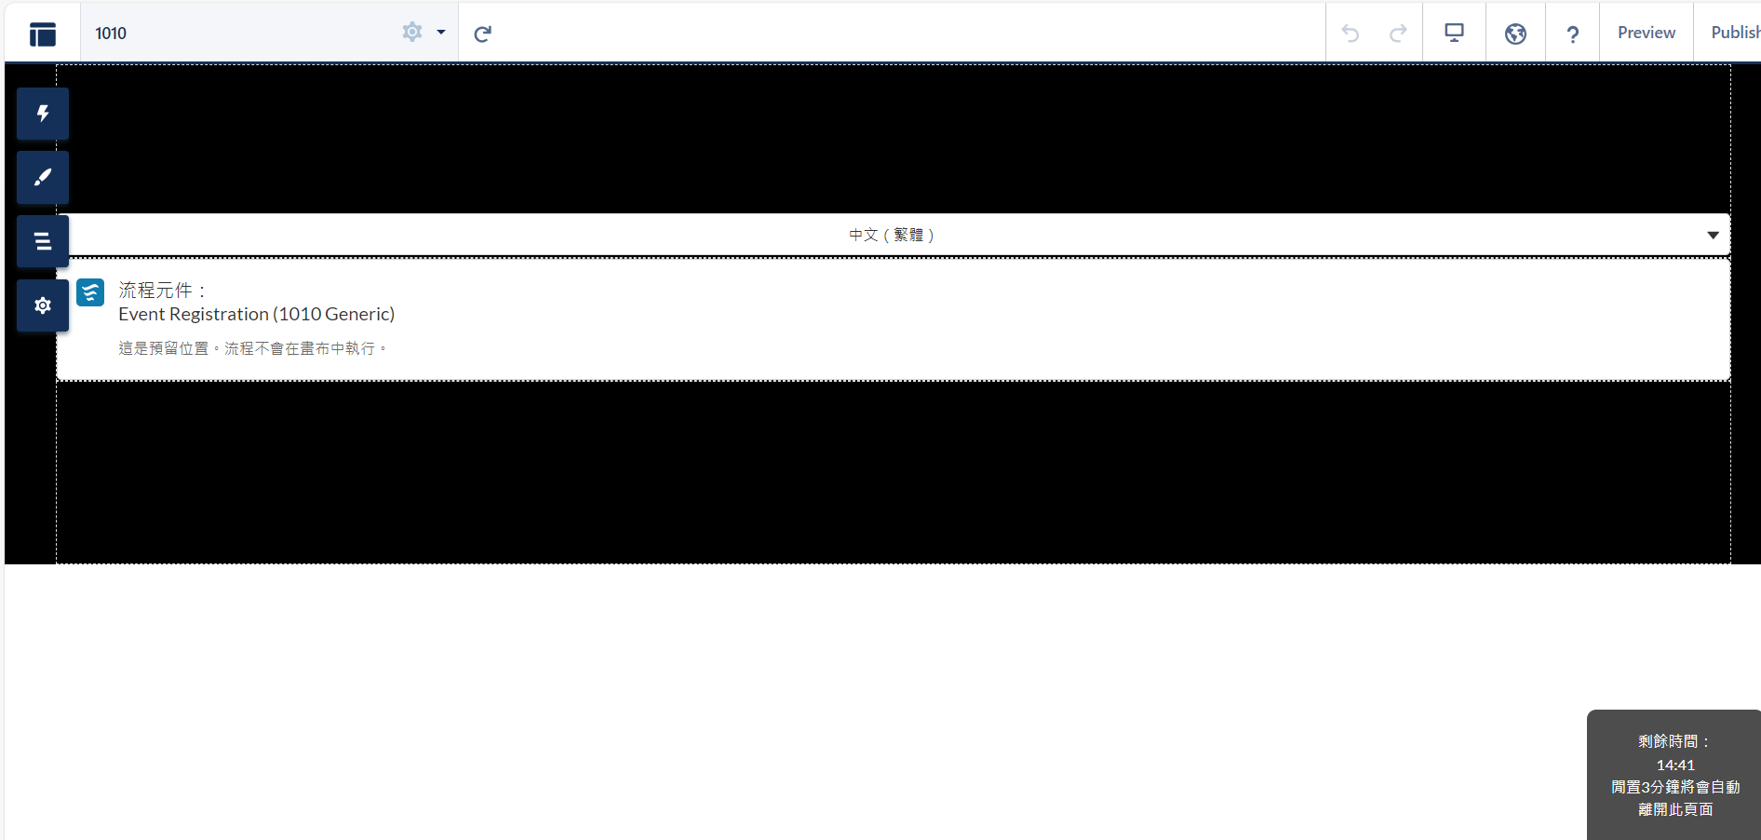

Home目录对应的link： [https://here2serve--dev1a360v5.sandbox.my.site.com/ld2023registration](https://here2serve--dev1a360v5.sandbox.my.salesforce-setup.com/servlet/networks/switch?networkId=0DBBV00000000MF" \t "_blank)

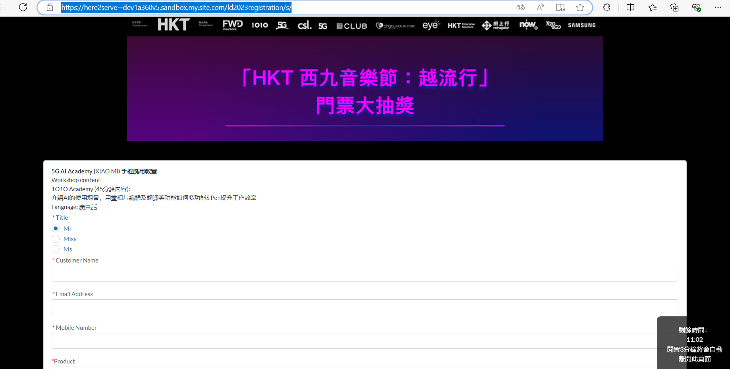

Em\_1010\_Test目录：

https://here2serve--dev1a360v5.sandbox.my.site.com/ld2023registration/s/em-1010-test/1010

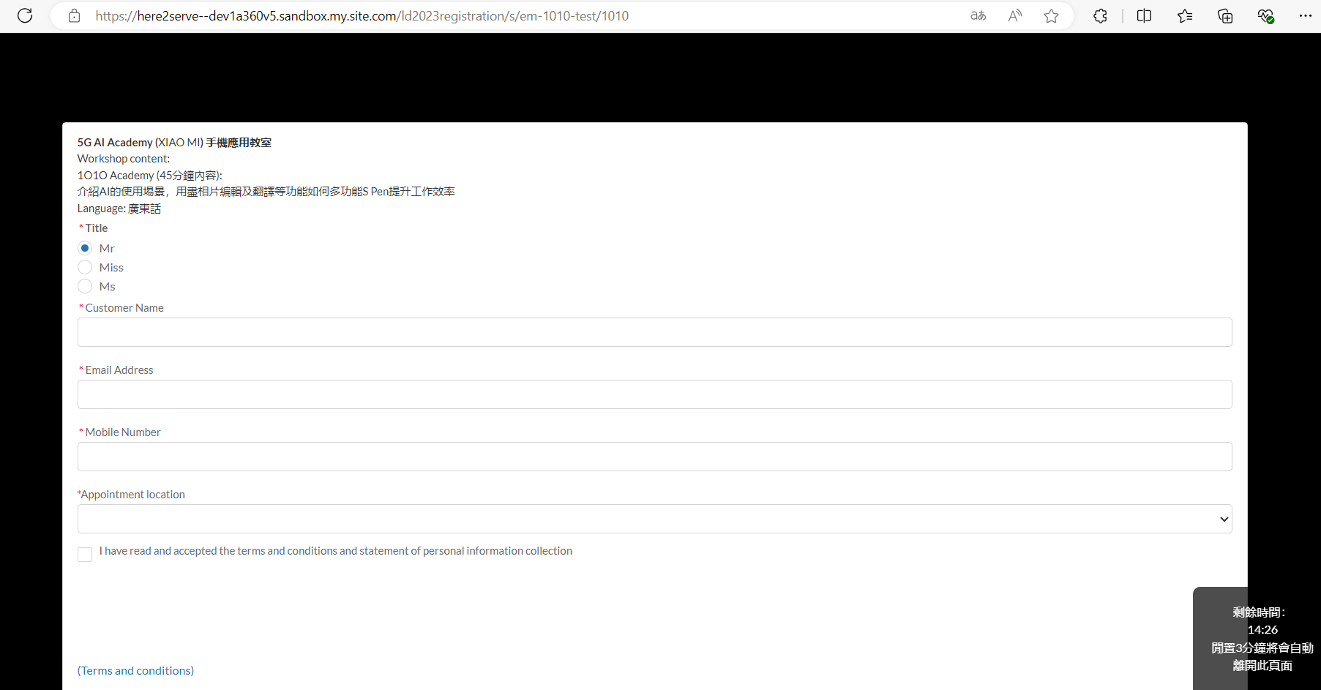

**注意：如果三层event上了prod之后，如果user再叫我地add一个product或者activity或者form，就唔需要再用website page的形式配置出来，直接可以起second tier 的detail页配好**Public Page Name：

**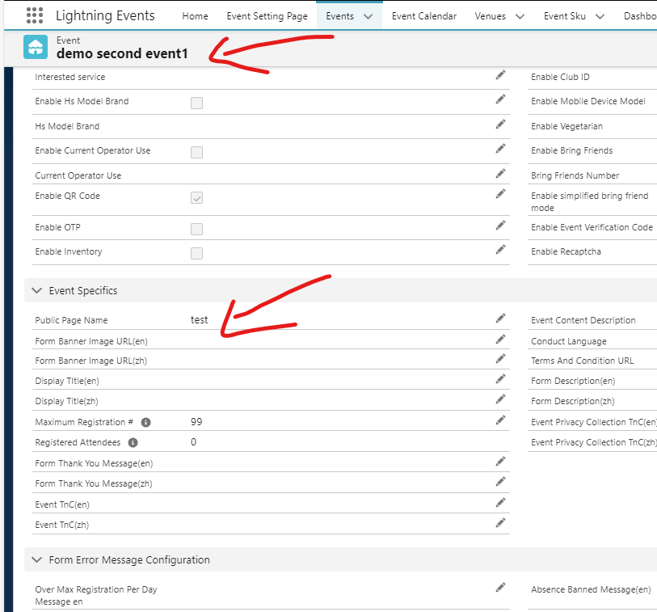然后有两种形式visit：**

**1、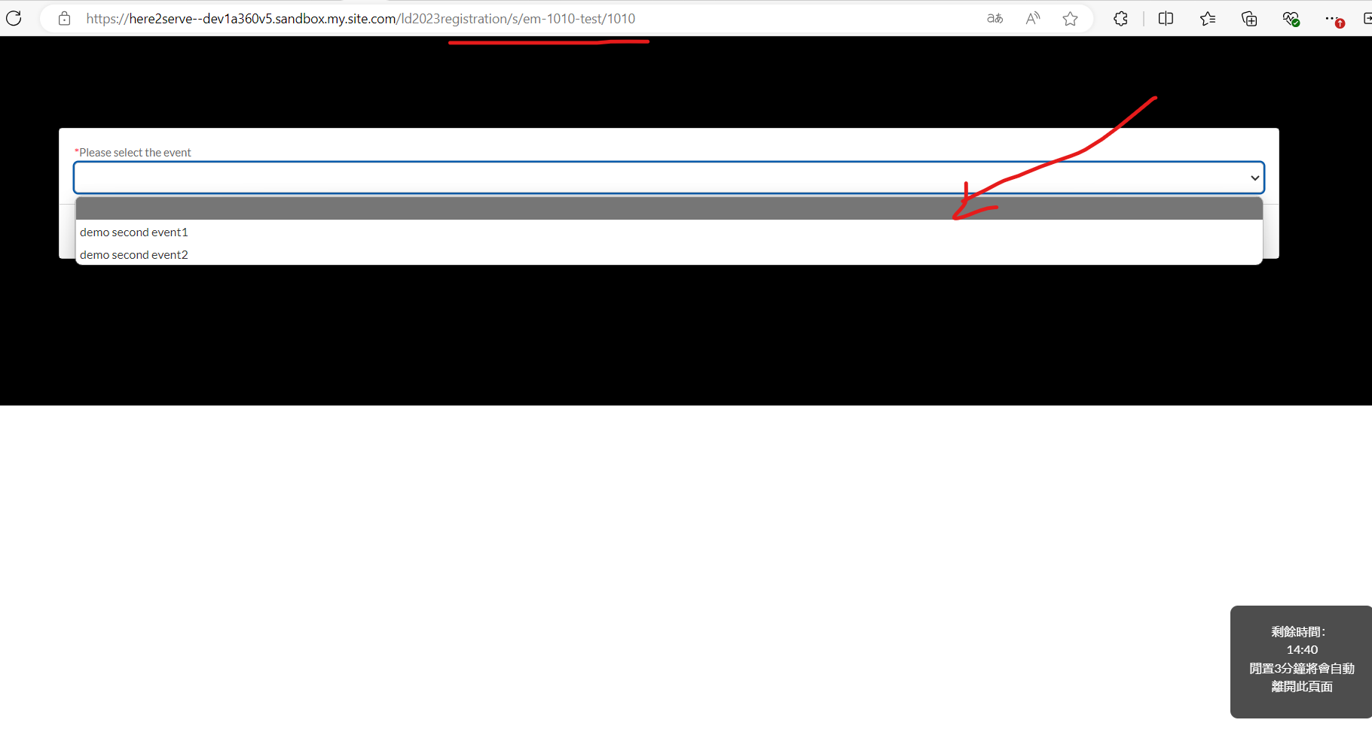**

**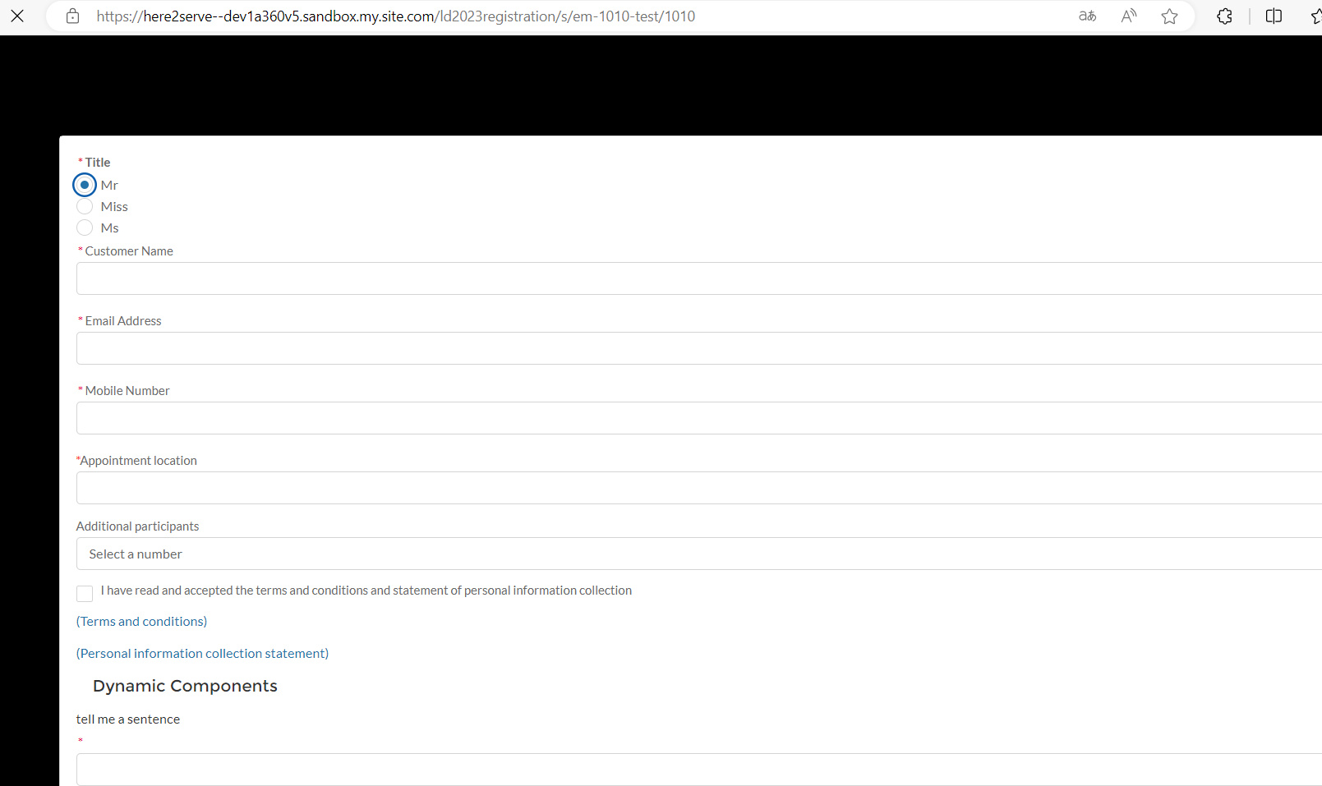**

**2、直接通过link访问，user会将条link直接俾到client**

<https://here2serve--dev1a360v5.sandbox.my.site.com/ld2023registration/s/em-1010-test/1010?event=test>

**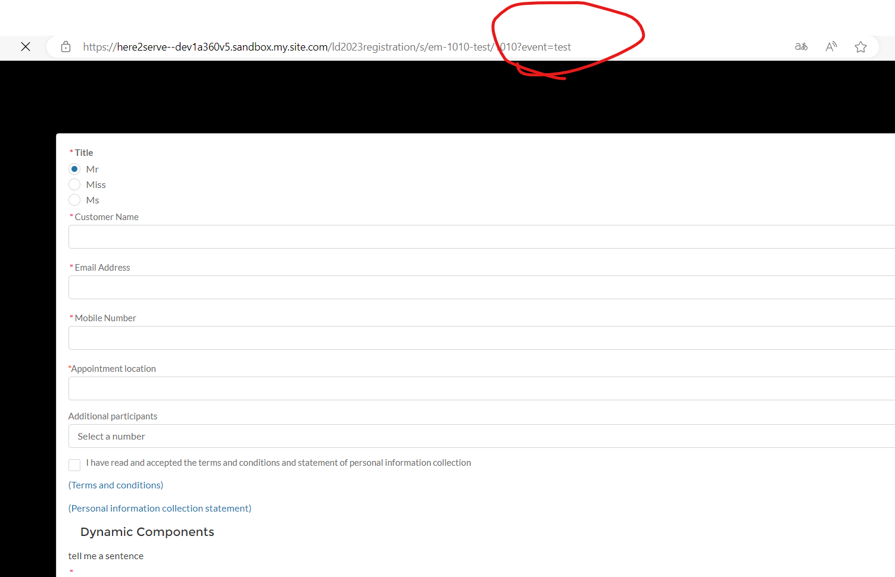**

## **To deploy list**

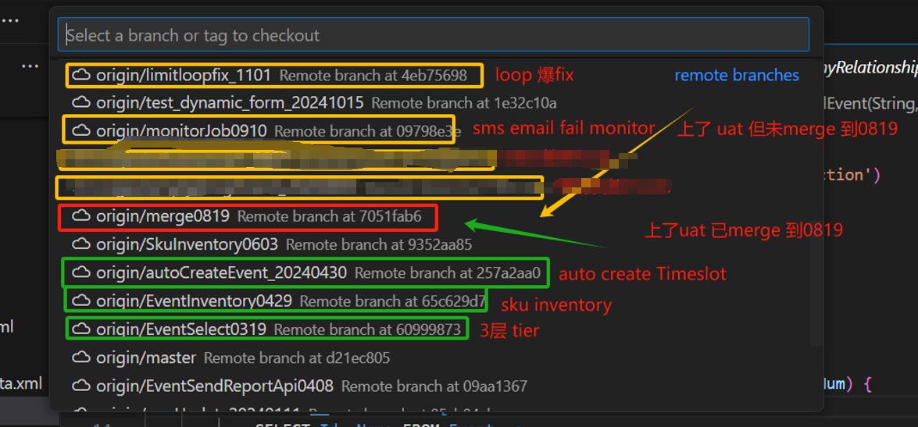

## 1、3 layered events（三层Event功能） ——————uat

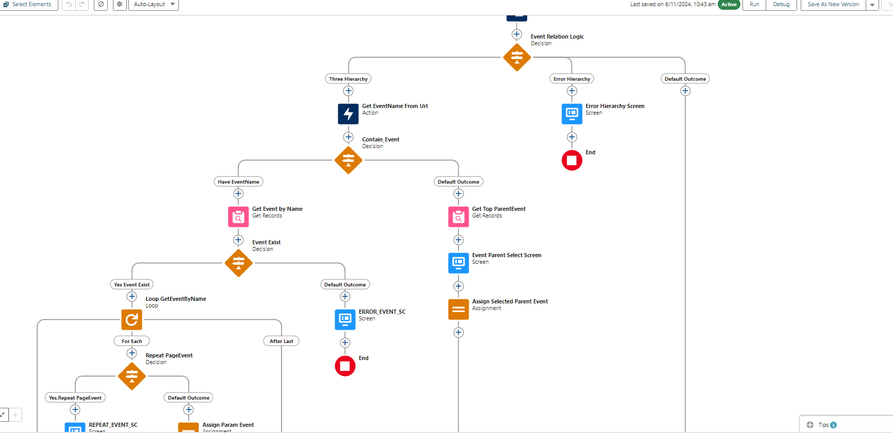

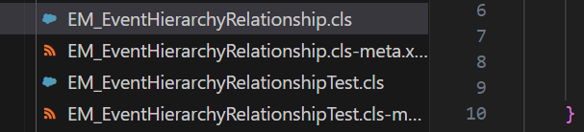

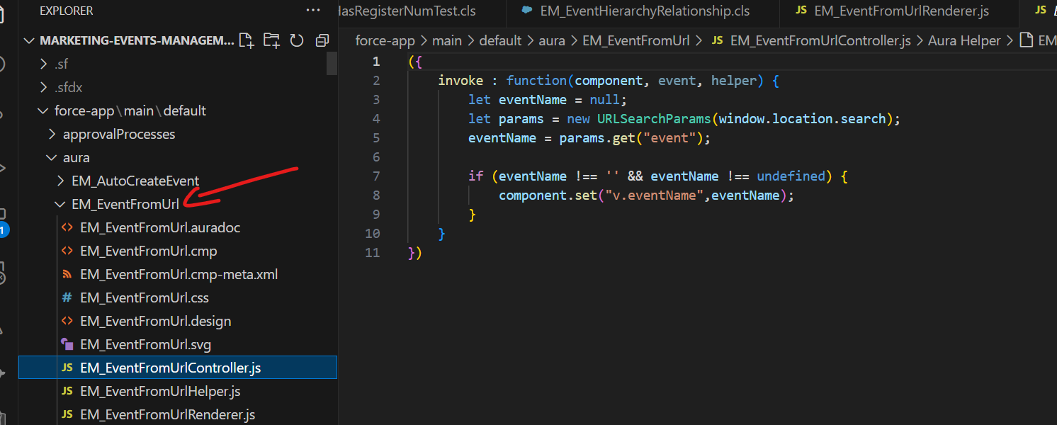

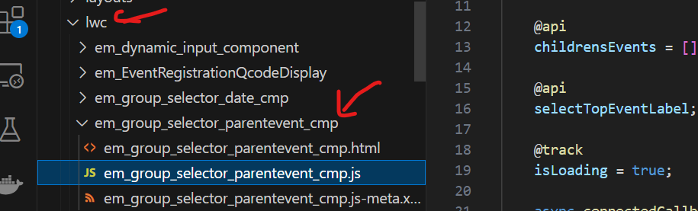

## 2、event inventory （商品Event整套功能） ——————uat

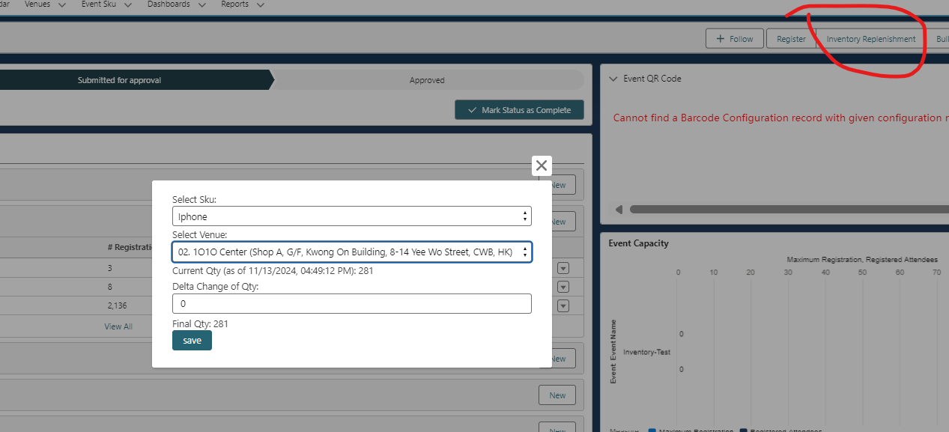

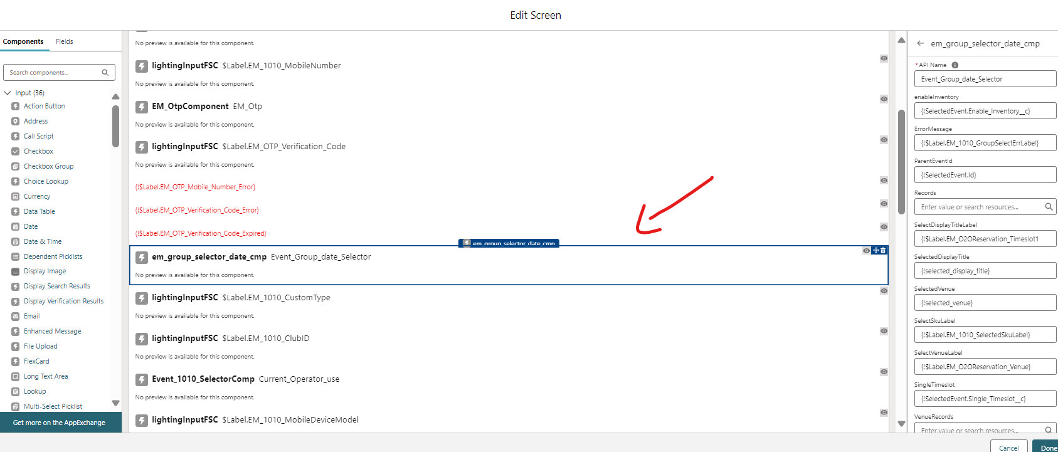

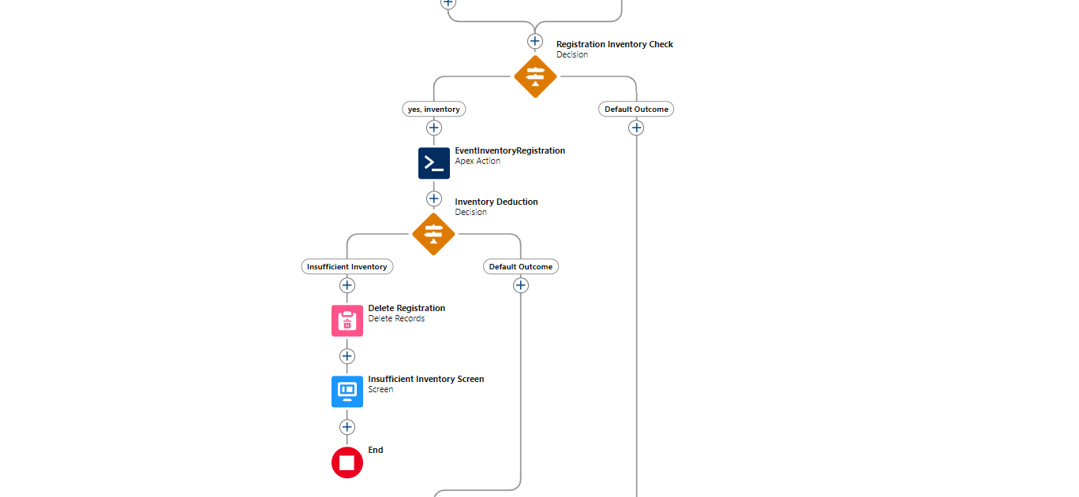

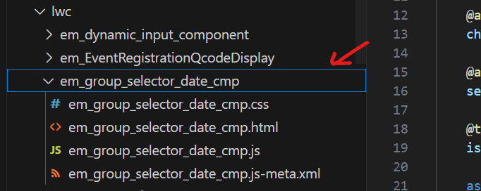

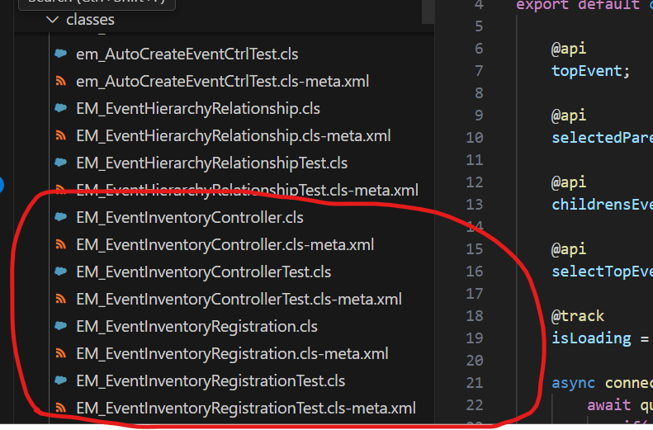

## 3、auto create timeslot （批量创建第三层Event【Timeslot】功能） ——————uat

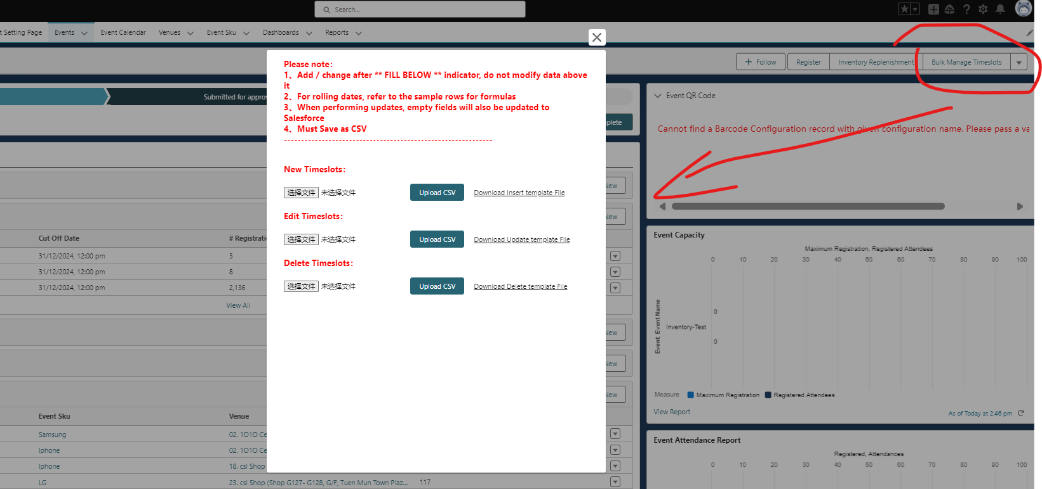

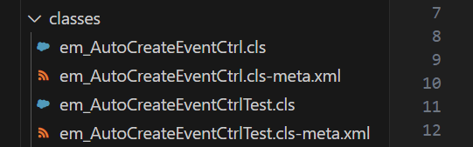

## event reg restriction fixs（注册限制配置改为读parent event功能） ——————uat

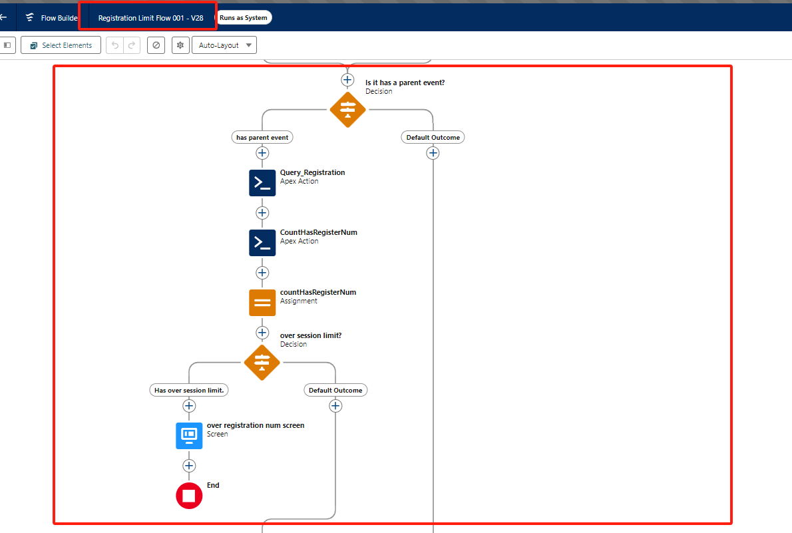

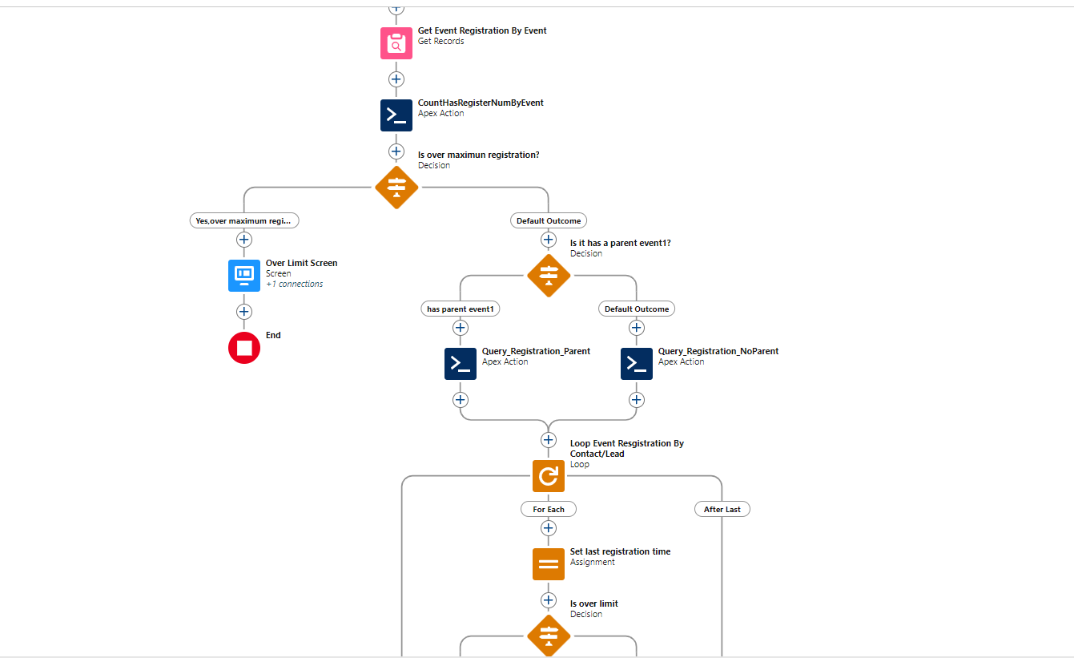

## sms email job restart monitor（短信邮件任务失败监控功能） ——————uat

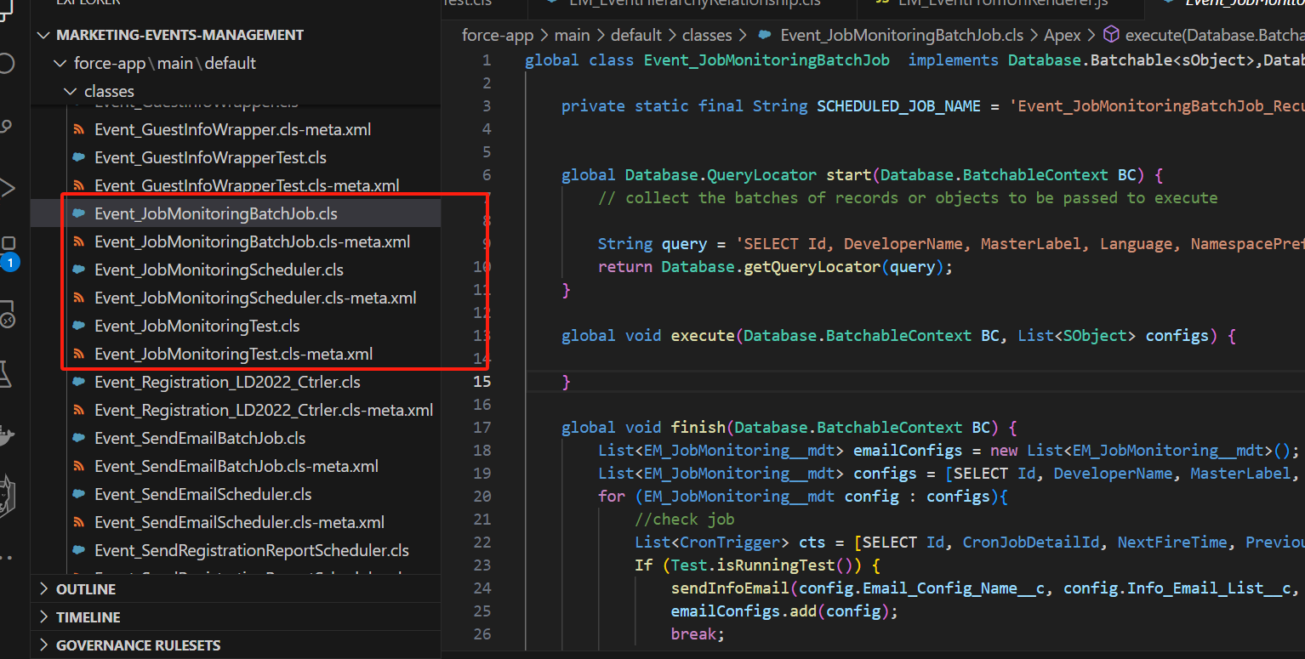

//停止监听  
String SCHEDULED\_JOB\_NAME = 'Event\_JobMonitoringBatchJob\_Recurring';  
List<CronTrigger> cts = [SELECT Id FROM CronTrigger WHERE CronJobDetail.Name =: SCHEDULED\_JOB\_NAME];  
if (cts.size() > 0) {  
  // Aborts the existing job (which was already completed)  
  system.abortJob(cts[0].Id);  
}  
//启动监听  
Database.executeBatch(new Event\_JobMonitoringBatchJob());

## 7、simply bring friend requirement & bugfix（新增一种带朋友嘅ui显示） ——————uat

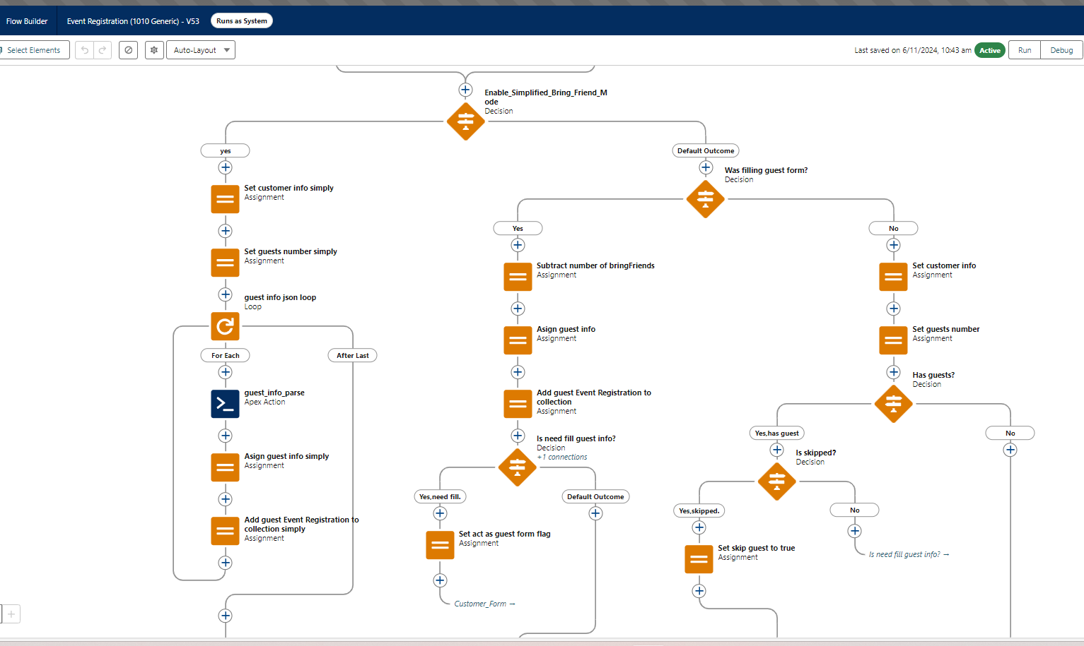

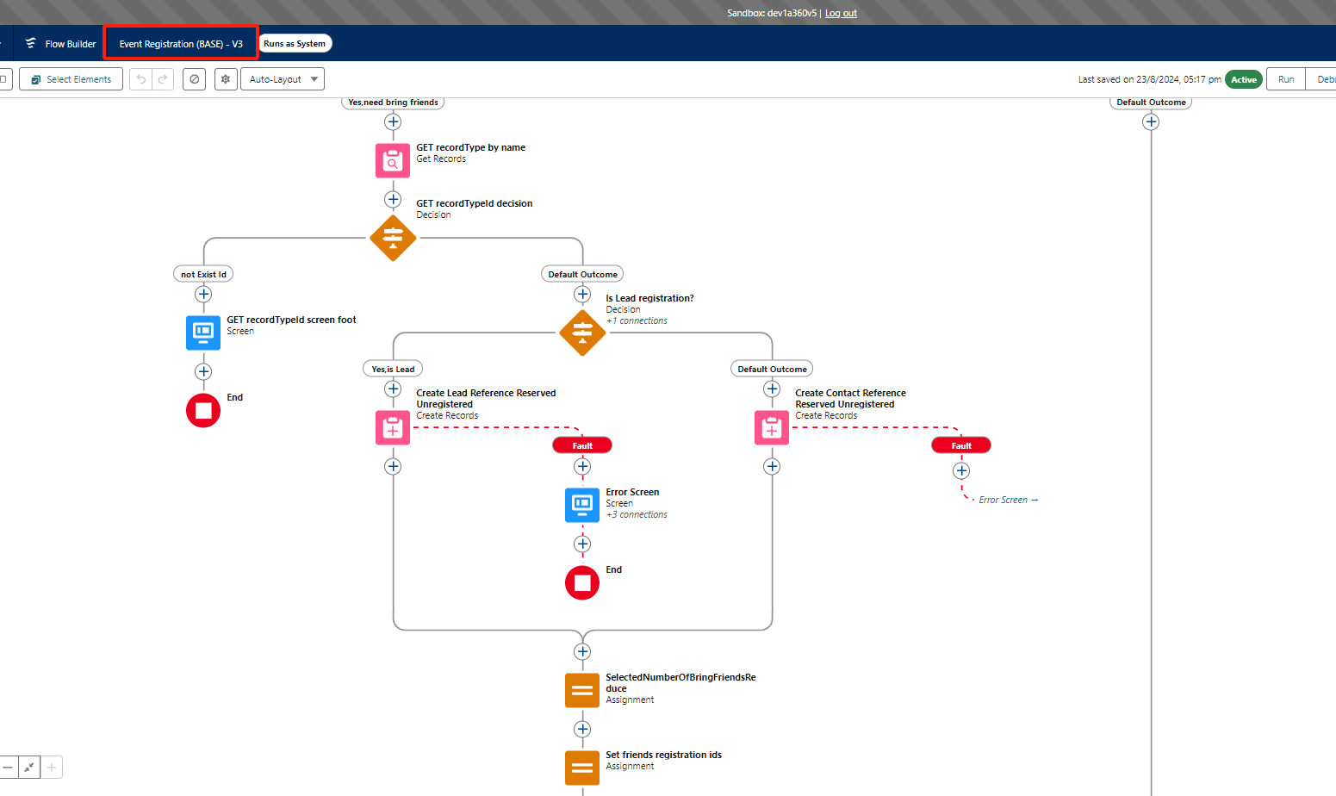

8、loop 爆问题 fix————————————————————————uat

原本：

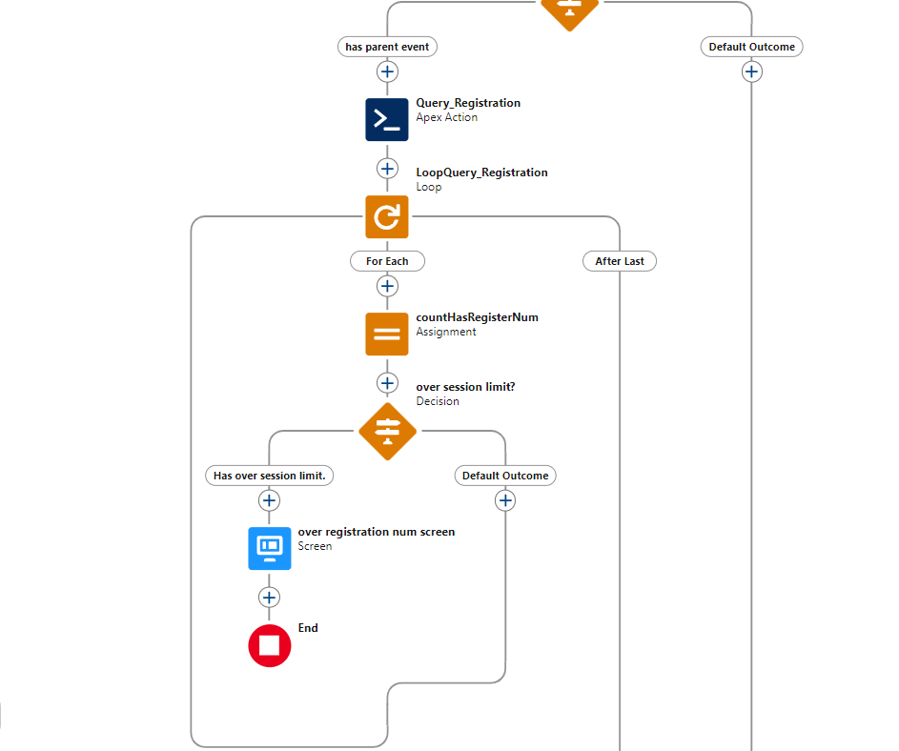

改动：

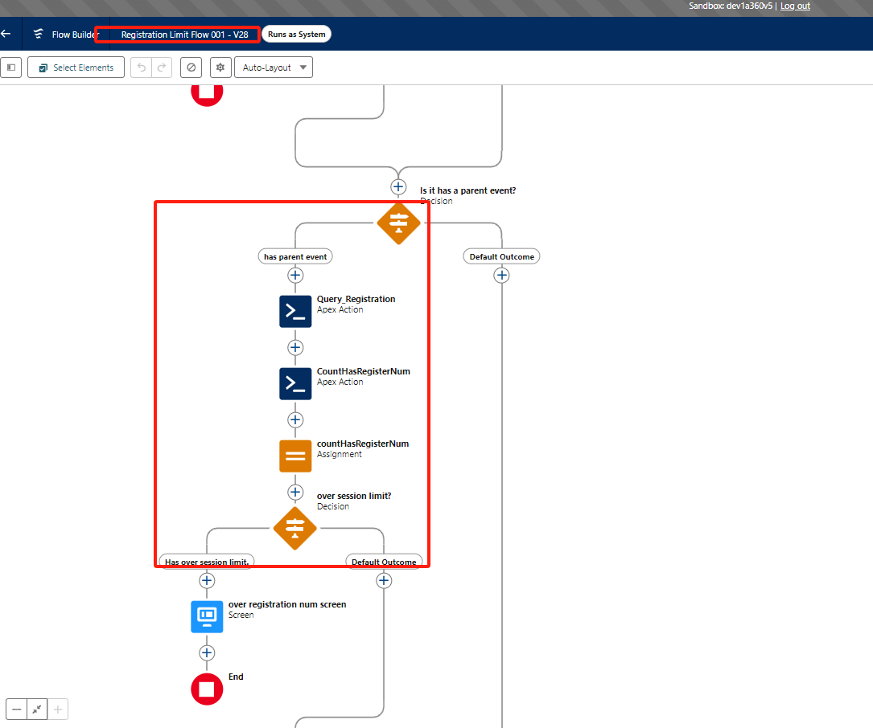

原本：

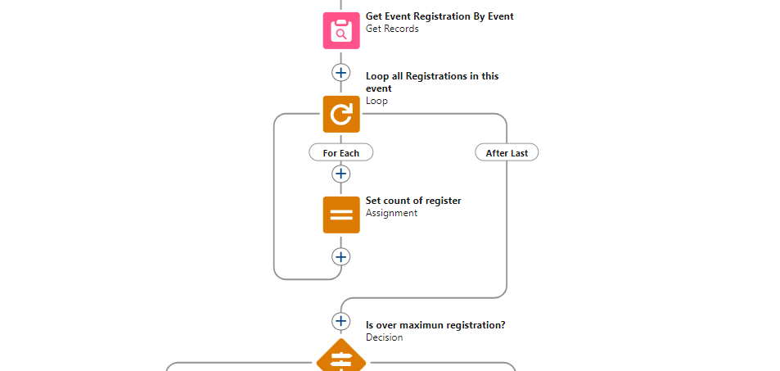

改动：

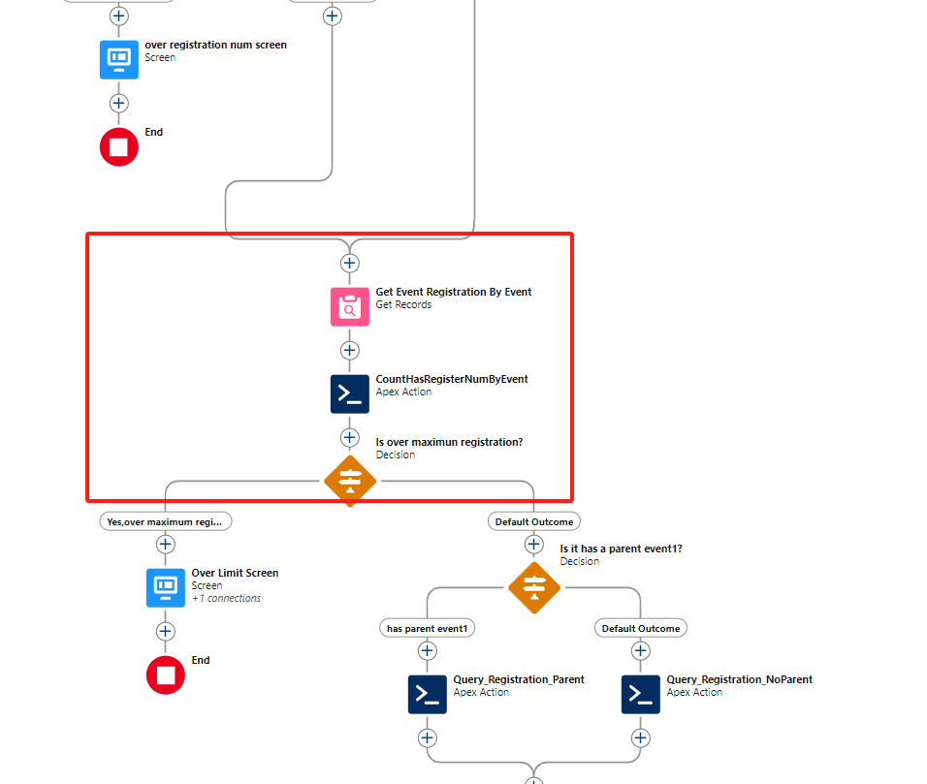

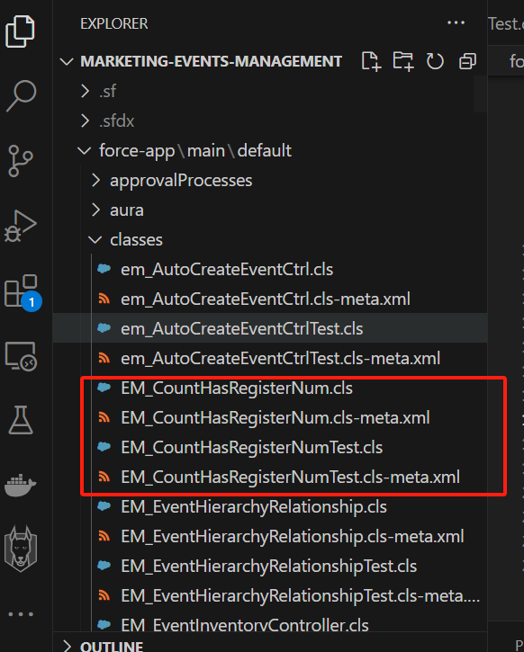

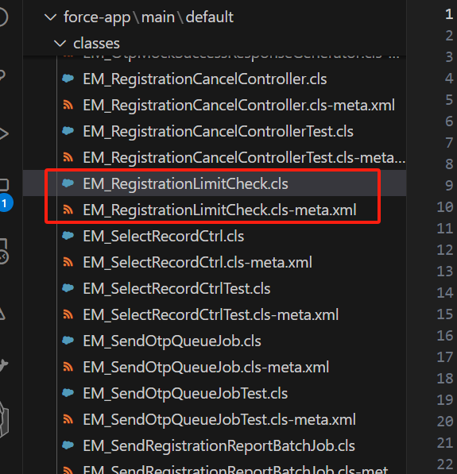

Prod流version：

1010 Generic：

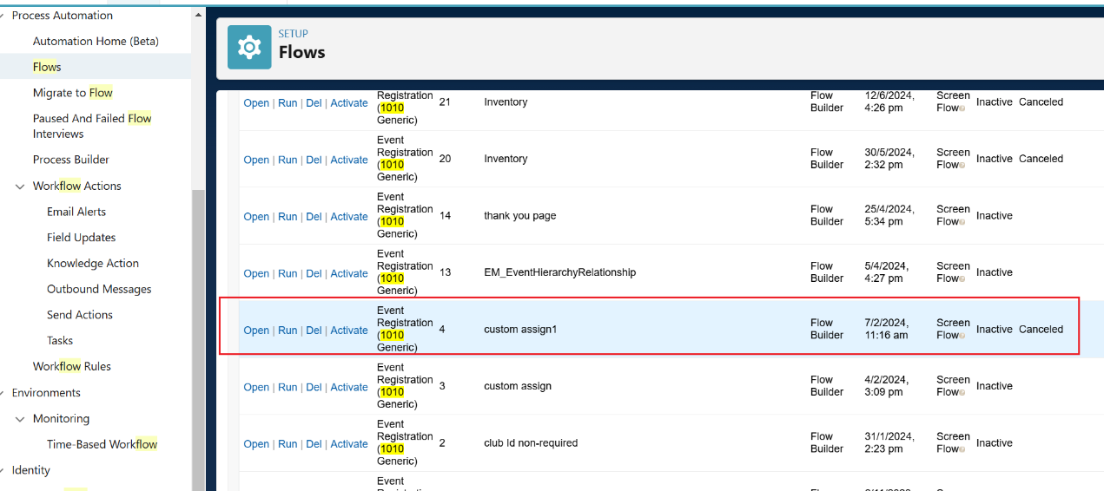

Base resigter：

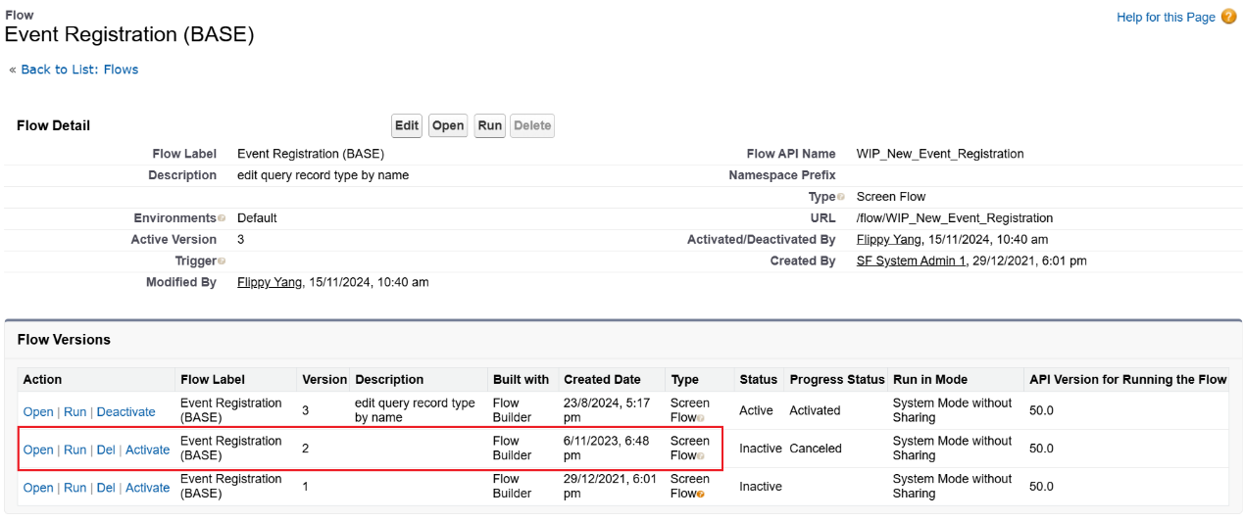

Limit：

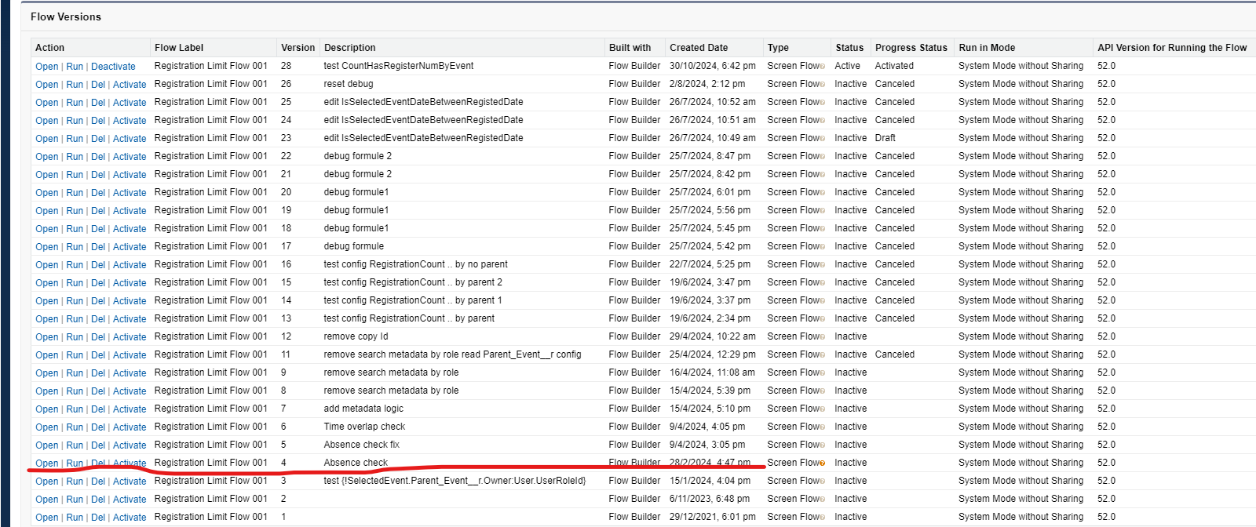

## **附录**

cyberark production firefight account：PSFCSSFF